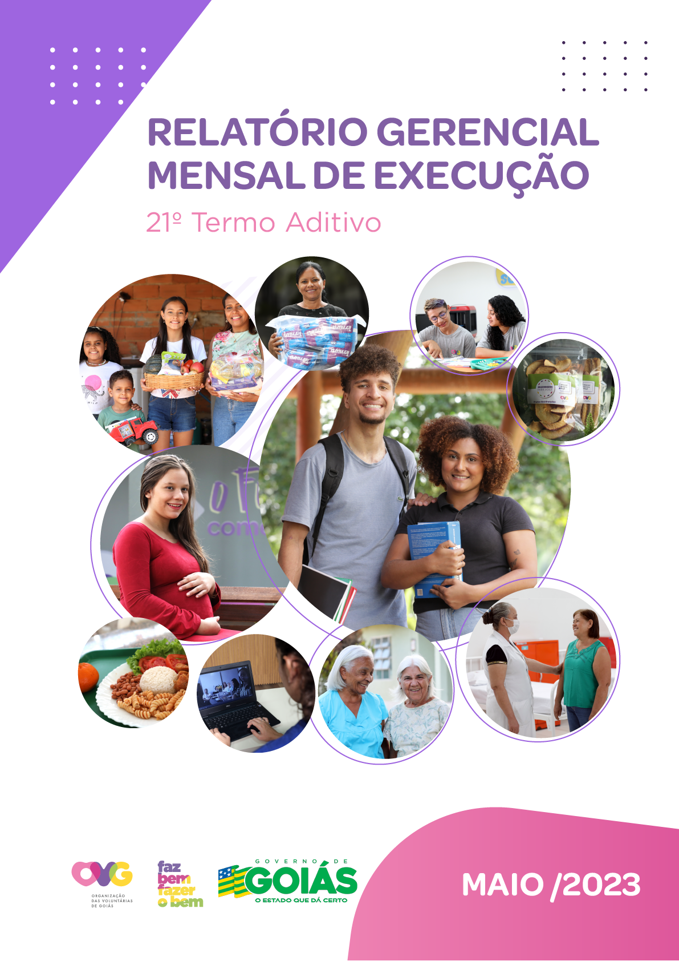

REFERENCIAIS ESTRATÉGICOS

NEGÓCIO
Atuar como agente de transformação social nas vulnerabilidades e desproteções sociais das pessoas.

MISSÃO
Promover com excelência a assistência social e a cultura do voluntariado e das parcerias sociais.

VISÃO
Ser, até 2025, uma Organização Social reconhecida nacionalmente pelo fortalecimento do voluntariado e pela excelência na prestação de serviços de assistência social.

VALORES
Ética;
Respeito;
Justiça Social;
Transparência;
Responsabilidade Social;
Solidariedade;
Cidadania;
Sustentabilidade;
Diversidade.
RELATÓRIO GERENCIAL MENSAL DE EXECUÇÃO - 21º Termo Aditivo
MÊS DE REFERÊNCIA: MAIO / 2023
OPERACIONALIZAÇÃO DAS AÇÕES DE PROTEÇÃO SOCIAL

ÍNDICE

PLANO DE TRABALHO - EIXO 1: PROGRAMA DE PROTEÇÃO SOCIAL AO IDOSO 8
1. INDICADORES ESTATÍSTICOS QUE PERMITAM AVALIAÇÃO QUANTITATIVA E QUALITATIVA DO DESEMPENHO E DO CUMPRIMENTO DAS METAS PACTUADAS (P.1 RN nº 013/2017 - TCE-GO) 8
2. MEDIDAS IMPLEMENTADAS COM VISTAS AO SANEAMENTO DE EVENTUAIS DISFUNÇÕES ESTRUTURAIS QUE PREJUDICARAM OU INVIABILIZARAM O ALCANCE DAS METAS FIXADAS (P.4 RN nº 013/2017 - TCE-GO) 9
3. EXECUÇÃO DOS PROGRAMAS DE TRABALHO PROPOSTOS, COM ESCLARECIMENTOS, SE FOR O CASO, SOBRE AS CAUSAS QUE INVIABILIZARAM O PLENO CUMPRIMENTO DAS METAS ESTABELECIDAS (P.2 RN nº 013/2017 - TCE-GO) 10
4. INDICADORES DE GESTÃO QUE PERMITAM AFERIR A EFICIÊNCIA, EFICÁCIA, ECONOMICIDADE, QUALIDADE E PRODUTIVIDADE DA ATUAÇÃO DA ENTIDADE, LEVANDO-SE EM CONTA OS RESULTADOS QUANTITATIVOS E QUALITATIVOS ALCANÇADOS PELA INSTITUIÇÃO (p.3 RN nº 013/2017 - TCE-GO) 24
ANEXO - FOTOS E LEGENDAS DE AÇÕES REALIZADAS NO MÊS DE REFERÊNCIA 24
PLANO DE TRABALHO - EIXO 2: PROGRAMA PROTEÇÃO SOCIAL AO ADOLESCENTE E JOVEM E INTEGRAÇÃO AO MUNDO DO TRABALHO - CENTRO DA JUVENTUDE TECENDO O FUTURO (CJTF): PROGRAMA JUVENTUDE TECENDO O FUTURO (PJTF) 28
1. INDICADORES ESTATÍSTICOS QUE PERMITAM AVALIAÇÃO QUANTITATIVA E QUALITATIVA DO DESEMPENHO E DO CUMPRIMENTO DAS METAS PACTUADAS (P.1 RN nº 013/2017 - TCE-GO) 28
2. MEDIDAS IMPLEMENTADAS COM VISTAS AO SANEAMENTO DE EVENTUAIS DISFUNÇÕES ESTRUTURAIS QUE PREJUDICARAM OU INVIABILIZARAM O ALCANCE DAS METAS FIXADAS (P.4 RN nº 013/2017 - TCE-GO) 28
3. EXECUÇÃO DOS PROGRAMAS DE TRABALHO PROPOSTOS, COM ESCLARECIMENTOS, SE FOR O CASO, SOBRE AS CAUSAS QUE INVIABILIZARAM O PLENO CUMPRIMENTO DAS METAS ESTABELECIDAS (P.2 RN nº 013/2017 - TCE-GO) 28
4. INDICADORES DE GESTÃO QUE PERMITAM AFERIR A EFICIÊNCIA, EFICÁCIA, ECONOMICIDADE, QUALIDADE E PRODUTIVIDADE DA ATUAÇÃO DA ENTIDADE, LEVANDO-SE EM CONTA OS RESULTADOS QUANTITATIVOS E QUALITATIVOS ALCANÇADOS PELA INSTITUIÇÃO (p.3 RN nº 013/2017 - TCE-GO) 34
ANEXO - FOTOS E LEGENDAS DE AÇÕES REALIZADAS NO MÊS DE REFERÊNCIA 34
PLANO DE TRABALHO - EIXO 2: PROGRAMA PROTEÇÃO SOCIAL AO ADOLESCENTE E JOVEM e INTEGRAÇÃO AO MUNDO DO TRABALHO - CENTRO DA JUVENTUDE TECENDO O FUTURO (CFJT): PROGRAMA MENINAS DE LUZ (PML) 36
1. INDICADORES ESTATÍSTICOS QUE PERMITAM AVALIAÇÃO QUANTITATIVA E QUALITATIVA DO DESEMPENHO E DO CUMPRIMENTO DAS METAS PACTUADAS (P.1 RN nº 013/2017 - TCE-GO) 36
2. MEDIDAS IMPLEMENTADAS COM VISTAS AO SANEAMENTO DE EVENTUAIS DISFUNÇÕES ESTRUTURAIS QUE PREJUDICARAM OU INVIABILIZARAM O ALCANCE DAS METAS FIXADAS (P.4 RN nº 013/2017 - TCE-GO) 36
3. EXECUÇÃO DOS PROGRAMAS DE TRABALHO PROPOSTOS, COM ESCLARECIMENTOS, SE FOR O CASO, SOBRE AS CAUSAS QUE INVIABILIZARAM O PLENO CUMPRIMENTO DAS METAS ESTABELECIDAS (P.2 RN nº 013/2017 - TCE-GO) 36
4. INDICADORES DE GESTÃO QUE PERMITAM AFERIR A EFICIÊNCIA, EFICÁCIA, ECONOMICIDADE, QUALIDADE E PRODUTIVIDADE DA ATUAÇÃO DA ENTIDADE, LEVANDO-SE EM CONTA OS RESULTADOS QUANTITATIVOS E QUALITATIVOS ALCANÇADOS PELA INSTITUIÇÃO (p.3 RN nº 013/2017 - TCE-GO) 41
ANEXO - FOTOS E LEGENDAS DE AÇÕES REALIZADAS NO MÊS DE REFERÊNCIA 42
PLANO DE TRABALHO - EIXO 2: PROGRAMA PROTEÇÃO SOCIAL AO ADOLESCENTE E JOVEM e INTEGRAÇÃO AO MUNDO DO TRABALHO - PROGRAMA UNIVERSITÁRIO DO BEM (PROBEM) 43
1. INDICADORES ESTATÍSTICOS QUE PERMITAM AVALIAÇÃO QUANTITATIVA E QUALITATIVA DO DESEMPENHO E DO CUMPRIMENTO DAS METAS PACTUADAS (P.1 RN nº 013/2017 - TCE-GO) 43
2. MEDIDAS IMPLEMENTADAS COM VISTAS AO SANEAMENTO DE EVENTUAIS DISFUNÇÕES ESTRUTURAIS QUE PREJUDICARAM OU INVIABILIZARAM O ALCANCE DAS METAS FIXADAS (P.4 RN nº 013/2017 - TCE-GO) 43
3. EXECUÇÃO DOS PROGRAMAS DE TRABALHO PROPOSTOS, COM ESCLARECIMENTOS, SE FOR O CASO, SOBRE AS CAUSAS QUE INVIABILIZARAM O PLENO CUMPRIMENTO DAS METAS ESTABELECIDAS (P.2 RN nº 013/2017 - TCE-GO) 43
4. INDICADORES DE GESTÃO QUE PERMITAM AFERIR A EFICIÊNCIA, EFICÁCIA, ECONOMICIDADE, QUALIDADE E PRODUTIVIDADE DA ATUAÇÃO DA ENTIDADE, LEVANDO-SE EM CONTA OS RESULTADOS QUANTITATIVOS E QUALITATIVOS ALCANÇADOS PELA INSTITUIÇÃO (p.3 RN nº 013/2017 - TCE-GO) 47
ANEXO - FOTOS E LEGENDAS DE AÇÕES REALIZADAS NO MÊS DE REFERÊNCIA 48
PLANO DE TRABALHO - EIXO 3: PROTEÇÃO SOCIAL ÀS FAMÍLIAS E INDIVÍDUOS EM SITUAÇÃO DE VULNERABILIDADE SOCIAL - GERÊNCIA DE ENFRENTAMENTO ÀS DESPROTEÇÕES SOCIAIS (GEDS) 49
1. INDICADORES ESTATÍSTICOS QUE PERMITAM AVALIAÇÃO QUANTITATIVA E QUALITATIVA DO DESEMPENHO E DO CUMPRIMENTO DAS METAS PACTUADAS (P.1 RN nº 013/2017 - TCE-GO) 49
2. MEDIDAS IMPLEMENTADAS COM VISTAS AO SANEAMENTO DE EVENTUAIS DISFUNÇÕES ESTRUTURAIS QUE PREJUDICARAM OU INVIABILIZARAM O ALCANCE DAS METAS FIXADAS (P.4 RN nº 013/2017 - TCE-GO) 49
3. EXECUÇÃO DOS PROGRAMAS DE TRABALHO PROPOSTOS, COM ESCLARECIMENTOS, SE FOR O CASO, SOBRE AS CAUSAS QUE INVIABILIZARAM O PLENO CUMPRIMENTO DAS METAS ESTABELECIDAS (P.2 RN nº 013/2017 - TCE-GO) 49
4. INDICADORES DE GESTÃO QUE PERMITAM AFERIR A EFICIÊNCIA, EFICÁCIA, ECONOMICIDADE, QUALIDADE E PRODUTIVIDADE DA ATUAÇÃO DA ENTIDADE, LEVANDO-SE EM CONTA OS RESULTADOS QUANTITATIVOS E QUALITATIVOS ALCANÇADOS PELA INSTITUIÇÃO (p.3 RN nº 013/2017 - TCE-GO) 50
ANEXO - FOTOS E LEGENDAS DE AÇÕES REALIZADAS NO MÊS DE REFERÊNCIA 51
PLANO DE TRABALHO - EIXO 3: PROTEÇÃO SOCIAL ÀS FAMÍLIAS E INDIVÍDUOS EM SITUAÇÃO DE VULNERABILIDADE SOCIAL - GERÊNCIA DE BENEFÍCIOS SOCIAIS (GBS) 52
1. INDICADORES ESTATÍSTICOS QUE PERMITAM AVALIAÇÃO QUANTITATIVA E QUALITATIVA DO DESEMPENHO E DO CUMPRIMENTO DAS METAS PACTUADAS (P.1 RN nº 013/2017 - TCE-GO) 52
2. MEDIDAS IMPLEMENTADAS COM VISTAS AO SANEAMENTO DE EVENTUAIS DISFUNÇÕES ESTRUTURAIS QUE PREJUDICARAM OU INVIABILIZARAM O ALCANCE DAS METAS FIXADAS (P.4 RN nº 013/2017 - TCE-GO) 52
3. EXECUÇÃO DOS PROGRAMAS DE TRABALHO PROPOSTOS, COM ESCLARECIMENTOS, SE FOR O CASO, SOBRE AS CAUSAS QUE INVIABILIZARAM O PLENO CUMPRIMENTO DAS METAS ESTABELECIDAS (P.2 RN nº 013/2017 - TCE-GO) 52
4. INDICADORES DE GESTÃO QUE PERMITAM AFERIR A EFICIÊNCIA, EFICÁCIA, ECONOMICIDADE, QUALIDADE E PRODUTIVIDADE DA ATUAÇÃO DA ENTIDADE, LEVANDO-SE EM CONTA OS RESULTADOS QUANTITATIVOS E QUALITATIVOS ALCANÇADOS PELA INSTITUIÇÃO (p.3 RN nº 013/2017 - TCE-GO) 53
ANEXO - FOTOS E LEGENDAS DE AÇÕES REALIZADAS NO MÊS DE REFERÊNCIA 53
PLANO DE TRABALHO - EIXO 3: PROTEÇÃO SOCIAL ÀS FAMÍLIAS E INDIVÍDUOS EM SITUAÇÃO DE VULNERABILIDADE SOCIAL - CASA DO INTERIOR DE GOIÁS (CIGO) 55
1. INDICADORES ESTATÍSTICOS QUE PERMITAM AVALIAÇÃO QUANTITATIVA E QUALITATIVA DO DESEMPENHO E DO CUMPRIMENTO DAS METAS PACTUADAS (P.1 RN nº 013/2017 - TCE-GO) 55
2. MEDIDAS IMPLEMENTADAS COM VISTAS AO SANEAMENTO DE EVENTUAIS DISFUNÇÕES ESTRUTURAIS QUE PREJUDICARAM OU INVIABILIZARAM O ALCANCE DAS METAS FIXADAS (P.4 RN nº 013/2017 - TCE-GO) 55
3. EXECUÇÃO DOS PROGRAMAS DE TRABALHO PROPOSTOS, COM ESCLARECIMENTOS, SE FOR O CASO, SOBRE AS CAUSAS QUE INVIABILIZARAM O PLENO CUMPRIMENTO DAS METAS ESTABELECIDAS (P.2 RN nº 013/2017 - TCE-GO) 55
4. INDICADORES DE GESTÃO QUE PERMITAM AFERIR A EFICIÊNCIA, EFICÁCIA, ECONOMICIDADE, QUALIDADE E PRODUTIVIDADE DA ATUAÇÃO DA ENTIDADE, LEVANDO-SE EM CONTA OS RESULTADOS QUANTITATIVOS E QUALITATIVOS ALCANÇADOS PELA INSTITUIÇÃO (p.3 RN nº 013/2017 - TCE-GO) 58
ANEXO - FOTOS E LEGENDAS DE AÇÕES REALIZADAS NO MÊS DE REFERÊNCIA 59
PLANO DE TRABALHO - EIXO 3: PROTEÇÃO SOCIAL ÀS FAMÍLIAS E INDIVÍDUOS EM SITUAÇÃO DE VULNERABILIDADE SOCIAL - PROGRAMA RESTAURANTE DO BEM (RB) 61
1. INDICADORES ESTATÍSTICOS QUE PERMITAM AVALIAÇÃO QUANTITATIVA E QUALITATIVA DO DESEMPENHO E DO CUMPRIMENTO DAS METAS PACTUADAS (P.1 RN nº 013/2017 - TCE-GO) 61
2. MEDIDAS IMPLEMENTADAS COM VISTAS AO SANEAMENTO DE EVENTUAIS DISFUNÇÕES ESTRUTURAIS QUE PREJUDICARAM OU INVIABILIZARAM O ALCANCE DAS METAS FIXADAS (P.4 RN nº 013/2017 - TCE-GO) 61
3. EXECUÇÃO DOS PROGRAMAS DE TRABALHO PROPOSTOS, COM ESCLARECIMENTOS, SE FOR O CASO, SOBRE AS CAUSAS QUE INVIABILIZARAM O PLENO CUMPRIMENTO DAS METAS ESTABELECIDAS (P.2 RN nº 013/2017 - TCE-GO) 61
4. INDICADORES DE GESTÃO QUE PERMITAM AFERIR A EFICIÊNCIA, EFICÁCIA, ECONOMICIDADE, QUALIDADE E PRODUTIVIDADE DA ATUAÇÃO DA ENTIDADE, LEVANDO-SE EM CONTA OS RESULTADOS QUANTITATIVOS E QUALITATIVOS ALCANÇADOS PELA INSTITUIÇÃO (p.3 RN nº 013/2017 - TCE-GO) 63
ANEXO - FOTOS E LEGENDAS DE AÇÕES REALIZADAS NO MÊS DE REFERÊNCIA 64
PLANO DE TRABALHO - EIXO 3: PROTEÇÃO SOCIAL ÀS FAMÍLIAS E INDIVÍDUOS EM SITUAÇÃO DE VULNERABILIDADE SOCIAL - PROGRAMA BANCO DE ALIMENTOS (BA) 66
1. INDICADORES ESTATÍSTICOS QUE PERMITAM AVALIAÇÃO QUANTITATIVA E QUALITATIVA DO DESEMPENHO E DO CUMPRIMENTO DAS METAS PACTUADAS (P.1 RN nº 013/2017 - TCE-GO) 66
2. MEDIDAS IMPLEMENTADAS COM VISTAS AO SANEAMENTO DE EVENTUAIS DISFUNÇÕES ESTRUTURAIS QUE PREJUDICARAM OU INVIABILIZARAM O ALCANCE DAS METAS FIXADAS (P.4 RN nº 013/2017 - TCE-GO) 66
3. EXECUÇÃO DOS PROGRAMAS DE TRABALHO PROPOSTOS, COM ESCLARECIMENTOS, SE FOR O CASO, SOBRE AS CAUSAS QUE INVIABILIZARAM O PLENO CUMPRIMENTO DAS METAS ESTABELECIDAS (P.2 RN nº 013/2017 - TCE-GO) 66
4. INDICADORES DE GESTÃO QUE PERMITAM AFERIR A EFICIÊNCIA, EFICÁCIA, ECONOMICIDADE, QUALIDADE E PRODUTIVIDADE DA ATUAÇÃO DA ENTIDADE, LEVANDO-SE EM CONTA OS RESULTADOS QUANTITATIVOS E QUALITATIVOS ALCANÇADOS PELA INSTITUIÇÃO (p.3 RN nº 013/2017 - TCE-GO) 69
ANEXO - FOTOS E LEGENDAS DE AÇÕES REALIZADAS NO MÊS DE REFERÊNCIA 69
PLANO DE TRABALHO - EIXO 4: REDE DE VOLUNTARIADO, INVESTIMENTO E PARCERIAS SOCIAIS - GERÊNCIA DE BENEFÍCIOS SOCIAIS (GBS): ENTIDADES SOCIAIS 71
1. INDICADORES ESTATÍSTICOS QUE PERMITAM AVALIAÇÃO QUANTITATIVA E QUALITATIVA DO DESEMPENHO E DO CUMPRIMENTO DAS METAS PACTUADAS (P.1 RN nº 013/2017 - TCE-GO) 71
2. MEDIDAS IMPLEMENTADAS COM VISTAS AO SANEAMENTO DE EVENTUAIS DISFUNÇÕES ESTRUTURAIS QUE PREJUDICARAM OU INVIABILIZARAM O ALCANCE DAS METAS FIXADAS (P.4 RN nº 013/2017 - TCE-GO) 71
3. EXECUÇÃO DOS PROGRAMAS DE TRABALHO PROPOSTOS, COM ESCLARECIMENTOS, SE FOR O CASO, SOBRE AS CAUSAS QUE INVIABILIZARAM O PLENO CUMPRIMENTO DAS METAS ESTABELECIDAS (P.2 RN nº 013/2017 - TCE-GO) 71
4. INDICADORES DE GESTÃO QUE PERMITAM AFERIR A EFICIÊNCIA, EFICÁCIA, ECONOMICIDADE, QUALIDADE E PRODUTIVIDADE DA ATUAÇÃO DA ENTIDADE, LEVANDO-SE EM CONTA OS RESULTADOS QUANTITATIVOS E QUALITATIVOS ALCANÇADOS PELA INSTITUIÇÃO (p.3 RN nº 013/2017 - TCE-GO) 72
ANEXO - FOTOS E LEGENDAS DE AÇÕES REALIZADAS NO MÊS DE REFERÊNCIA 72
PLANO DE TRABALHO - EIXO 4: REDE DE VOLUNTARIADO, INVESTIMENTO E PARCERIAS SOCIAIS - GERÊNCIA DE PROMOÇÃO DO VOLUNTARIADO (GPV) / GERÊNCIA DE VOLUNTARIADO E PARCERIAS SOCIAIS (GVPS) 73
1. INDICADORES ESTATÍSTICOS QUE PERMITAM AVALIAÇÃO QUANTITATIVA E QUALITATIVA DO DESEMPENHO E DO CUMPRIMENTO DAS METAS PACTUADAS (P.1 RN nº 013/2017 - TCE-GO) 73
2. MEDIDAS IMPLEMENTADAS COM VISTAS AO SANEAMENTO DE EVENTUAIS DISFUNÇÕES ESTRUTURAIS QUE PREJUDICARAM OU INVIABILIZARAM O ALCANCE DAS METAS FIXADAS (P.4 RN nº 013/2017 - TCE-GO) 73
3. EXECUÇÃO DOS PROGRAMAS DE TRABALHO PROPOSTOS, COM ESCLARECIMENTOS, SE FOR O CASO, SOBRE AS CAUSAS QUE INVIABILIZARAM O PLENO CUMPRIMENTO DAS METAS ESTABELECIDAS (P.2 RN nº 013/2017 - TCE-GO) 73
4. INDICADORES DE GESTÃO QUE PERMITAM AFERIR A EFICIÊNCIA, EFICÁCIA, ECONOMICIDADE, QUALIDADE E PRODUTIVIDADE DA ATUAÇÃO DA ENTIDADE, LEVANDO-SE EM CONTA OS RESULTADOS QUANTITATIVOS E QUALITATIVOS ALCANÇADOS PELA INSTITUIÇÃO (p.3 RN nº 013/2017 - TCE-GO) 75
ANEXO - FOTOS E LEGENDAS DE AÇÕES REALIZADAS NO MÊS DE REFERÊNCIA 75
PLANO DE TRABALHO - EIXO 4: REDE DE VOLUNTARIADO, INVESTIMENTO E PARCERIAS SOCIAIS - GERÊNCIA DE GESTÃO E AVALIAÇÃO (GGSA) 77
1. INDICADORES ESTATÍSTICOS QUE PERMITAM AVALIAÇÃO QUANTITATIVA E QUALITATIVA DO DESEMPENHO E DO CUMPRIMENTO DAS METAS PACTUADAS (P.1 RN nº 013/2017 - TCE-GO) 77
2. MEDIDAS IMPLEMENTADAS COM VISTAS AO SANEAMENTO DE EVENTUAIS DISFUNÇÕES ESTRUTURAIS QUE PREJUDICARAM OU INVIABILIZARAM O ALCANCE DAS METAS FIXADAS (P.4 RN nº 013/2017 - TCE-GO) 77
3. EXECUÇÃO DOS PROGRAMAS DE TRABALHO PROPOSTOS, COM ESCLARECIMENTOS, SE FOR O CASO, SOBRE AS CAUSAS QUE INVIABILIZARAM O PLENO CUMPRIMENTO DAS METAS ESTABELECIDAS (P.2 RN nº 013/2017 - TCE-GO) 77
4. INDICADORES DE GESTÃO QUE PERMITAM AFERIR A EFICIÊNCIA, EFICÁCIA, ECONOMICIDADE, QUALIDADE E PRODUTIVIDADE DA ATUAÇÃO DA ENTIDADE, LEVANDO-SE EM CONTA OS RESULTADOS QUANTITATIVOS E QUALITATIVOS ALCANÇADOS PELA INSTITUIÇÃO (p.3 RN nº 013/2017 - TCE-GO) 80
ANEXO - FOTOS E LEGENDAS DE AÇÕES REALIZADAS NO MÊS DE REFERÊNCIA 80
PLANO DE TRABALHO - EIXO 4: REDE DE VOLUNTARIADO, INVESTIMENTO E PARCERIAS SOCIAIS - GERÊNCIA DE CERIMONIAL E EVENTOS (GCEV): CENTRO DE APOIO AO ROMEIRO E NATAL DO BEM 82
1. INDICADORES ESTATÍSTICOS QUE PERMITAM AVALIAÇÃO QUANTITATIVA E QUALITATIVA DO DESEMPENHO E DO CUMPRIMENTO DAS METAS PACTUADAS (P.1 RN nº 013/2017 - TCE-GO) 82
2. MEDIDAS IMPLEMENTADAS COM VISTAS AO SANEAMENTO DE EVENTUAIS DISFUNÇÕES ESTRUTURAIS QUE PREJUDICARAM OU INVIABILIZARAM O ALCANCE DAS METAS FIXADAS (P.4 RN nº 013/2017 - TCE-GO) 82
3. EXECUÇÃO DOS PROGRAMAS DE TRABALHO PROPOSTOS, COM ESCLARECIMENTOS, SE FOR O CASO, SOBRE AS CAUSAS QUE INVIABILIZARAM O PLENO CUMPRIMENTO DAS METAS ESTABELECIDAS (P.2 RN nº 013/2017 - TCE-GO) 83
4. INDICADORES DE GESTÃO QUE PERMITAM AFERIR A EFICIÊNCIA, EFICÁCIA, ECONOMICIDADE, QUALIDADE E PRODUTIVIDADE DA ATUAÇÃO DA ENTIDADE, LEVANDO-SE EM CONTA OS RESULTADOS QUANTITATIVOS E QUALITATIVOS ALCANÇADOS PELA INSTITUIÇÃO (p.3 RN nº 013/2017 - TCE-GO) 83
OPERACIONALIZAÇÃO DAS AÇÕES DE PROTEÇÃO SOCIAL 84
AÇÕES DE MELHORIA E RESULTADO 84

ORGANIZAÇÃO DAS VOLUNTÁRIAS DE GOIÁS
RELATÓRIO GERENCIAL MENSAL DE EXECUÇÃO - 21º Termo Aditivo
CENTRO DE IDOSOS SAGRADA FAMILIA - CISF
CENTRO DE IDOSOS VILA VIDA - CIVV
ESPAÇO BEM VIVER I - EBV I
ESPAÇO BEM VIVER II - EBV II

PLANO DE TRABALHO - EIXO 1: PROGRAMA DE PROTEÇÃO SOCIAL AO IDOSO
MÊS DE REFERÊNCIA: MAIO / 2023
OPERACIONALIZAÇÃO DAS AÇÕES DE PROTEÇÃO SOCIAL

1. INDICADORES ESTATÍSTICOS QUE PERMITAM AVALIAÇÃO QUANTITATIVA E QUALITATIVA DO DESEMPENHO E DO CUMPRIMENTO DAS METAS PACTUADAS (P.1 RN nº 013/2017 - TCE-GO)
PROTEÇÃO SOCIAL BÁSICA
SERVIÇO DE CONVIVÊNCIA E FORTALECIMENTO DE VÍNCULOS
UNIDADE EXECUTORA | ESPECIFICAÇÃO | METAS FÍSICAS
 |  | Prevista | Realizada
CENTRO DE IDOSOS SAGRADA FAMÍLIA - CISF | Número idosos atendidos/mês | 300 | 318
CENTRO DE IDOSOS VILA VIDA - CIVV | Número idosos atendidos/mês | 500 | 502
ESPAÇO BEM VIVER I - EBV I | Número idosos atendidos/mês | 270 | 303
ESPAÇO BEM VIVER II - EBV II | Número idosos atendidos/mês | 280 | 286
PROTEÇÃO ESPECIAL DE MÉDIA COMPLEXIDADE
CENTRO DIA
UNIDADE EXECUTORA | ESPECIFICAÇÃO | METAS FÍSICAS
 |  | Prevista | Realizada
CENTRO DE IDOSOS SAGRADA FAMÍLIA - CISF | Número idosos atendidos/mês | 30 | 29
PROTEÇÃO SOCIAL ESPECIAL DE ALTA COMPLEXIDADE
INSTITUIÇÃO DE LONGA PERMANÊNCIA PARA IDOSOS - ILPI ASILAR
UNIDADE EXECUTORA | ESPECIFICAÇÃO | METAS FÍSICAS
 |  | Prevista | Realizada
CENTRO DE IDOSOS SAGRADA FAMÍLIA - CISF | Número idosos moradores/mês | 66 | 64
PROTEÇÃO SOCIAL ESPECIAL ALTA COMPLEXIDADE - CASA LAR
UNIDADE EXECUTORA | ESPECIFICAÇÃO | METAS FÍSICAS
 |  | Prevista | Realizada
CENTRO DE IDOSOS SAGRADA FAMÍLIA - CISF | Número idosos moradores/mês | 30 | 24
CENTRO DE IDOSOS VILA VIDA - CIVV | Número idosos moradores/mês | 30 | 29

2. MEDIDAS IMPLEMENTADAS COM VISTAS AO SANEAMENTO DE EVENTUAIS DISFUNÇÕES ESTRUTURAIS QUE PREJUDICARAM OU INVIABILIZARAM O ALCANCE DAS METAS FIXADAS (P.4 RN nº 013/2017 - TCE-GO)
PROTEÇÃO SOCIAL BÁSICA - SERVIÇO DE CONVIVÊNCIA E FORTALECIMENTO DE VÍNCULOS (SCFV)
Causa: Metas alcançadas no mês avaliado.
Medida implementada/a implementar: Como as metas foram cumpridas, não há medidas saneadoras a serem implementadas.
Prazo para tratar a causa: Não há prazo.
PROTEÇÃO ESPECIAL DE MÉDIA COMPLEXIDADE - CENTRO DIA
Causa: Devido ao óbito informado no mês anterior, ainda não foi possível realizar nova admissão e cumprir a meta, uma vez que o processo de triagem e acolhimento pode durar de 30 a 40 dias, desde o agendamento da visita até a realização dos exames admissionais, os quais são de responsabilidade do solicitante. Este mês, foram analisados 4 (quatro) requerimentos, sendo que 1 (um) foi indicado para outra modalidade (ILPI), após circunstâncias constatadas na visita multiprofissional. Os outros 3 (três) requerimentos estão em fase de análise pela equipe, nas fases subsequentes de estudos de casos e elaboração de relatórios.
Medida implementada/a implementar: Implementação de força-tarefa para o processamento das solicitações de vaga, seguindo a cronologia, com efetivação das visitas e monitoramento, a fim de dar celeridade ao processo de acolhimento e atingir a meta.
Prazo para tratar a causa: Junho / 2023.
PROTEÇÃO SOCIAL ESPECIAL DE ALTA COMPLEXIDADE - INSTITUIÇÃO DE LONGA PERMANÊNCIA PARA IDOSOS - ILPI
Causa: A meta permanece em 97% da pactuada, com a ocorrência de 02 (dois) desligamentos por óbito, 01 (um) acolhimento temporário de morador do Centro de Idosos Vila Vida para recuperação de uma lesão no braço e 01 (um) acolhimento permanente. Como resultado do processo de acolhimento, que pode durar de 30 a 40 dias, desde o agendamento da visita até a conclusão com realização dos exames admissionais, que são de responsabilidade do solicitante, esclarecemos que neste mês foram disparados para avaliação mais 5 (cinco) processos de solicitação de vaga pela ordem cronológica. Dentre eles, 02 (dois) já estão acolhidos em outra instituição, 01 (um) não conseguimos contato, 01 (um) foi indeferido por não possuir perfil e 01 (um) está em análise pela equipe multiprofissional. Dos processos que estavam em análise no mês anterior, houve o acolhimento de 01 (uma) idosa e outro está em fase final de análise, juntamente com os atuais.
Medidas implementadas/a implementar: A equipe continuará analisando os 2 processos de solicitação de vaga que estão em fase de estudo de caso e elaboração do relatório multiprofissional. Estão sendo adotadas estratégias de envio de mensagens e busca do endereço informado para superar a dificuldade no contato com o solicitante. Serão iniciadas novas visitas seguindo a cronologia, a fim de dar celeridade na tramitação dos processos visando o cumprimento da meta.
Prazo para tratar a causa: Junho / 2023.
PROTEÇÃO SOCIAL ESPECIAL ALTA COMPLEXIDADE - CASA LAR
Causa: A meta do Centro de Idosos Sagrada Família (CISF), neste mês, permaneceu em 80%. As obras de reforma de 5 Casas Lares continuam e, conforme forem sendo concluídas, será feito o remanejamento dos idosos e liberação de novas casas para início da reforma. Com relação à casa disponível, devido a transferência de uma idosa para a ILPI, a equipe está trabalhando na triagem e visita para identificação do perfil e providência de acolhimento. No Centro de Idosos Vila Vida (CIVV), a meta também permaneceu em 97% sob a mesma justificativa do CISF, referente as reformas das Casas Lares, conforme vem sendo demonstrado mensalmente nos relatórios anteriores, cuja execução está em andamento.
Medidas implementadas/a implementar: No CISF, está sendo realizado o monitoramento do cronograma de execução das obras. As visitas domiciliares para identificação de perfil e futuro acolhimento terão continuidade até que se conclua as reformas. Na medida que as unidades habitacionais forem sendo liberadas, os acolhimentos serão efetivados. No CIVV, a equipe está aguardando a finalização das obras para realizar o acolhimento.
Prazo para tratar a causa: No CISF, considerando que as intervenções são de grande monta e feitas em etapas, há necessidade de manter 05 (cinco) casas desocupadas para que se faça o remanejamento entre os moradores. Assim, estima-se a necessidade de um prazo maior para execução das obras e, por isso, a meta foi reduzida a partir do mês de julho de 2023, na elaboração do 22º Termo Aditivo. Da mesma forma, no CIVV, a previsão de cumprimento da meta também se dará após a conclusão das obras e a meta foi repactuada a partir da vigência do novo aditivo.

3. EXECUÇÃO DOS PROGRAMAS DE TRABALHO PROPOSTOS, COM ESCLARECIMENTOS, SE FOR O CASO, SOBRE AS CAUSAS QUE INVIABILIZARAM O PLENO CUMPRIMENTO DAS METAS ESTABELECIDAS (P.2 RN nº 013/2017 - TCE-GO)
PROTEÇÃO SOCIAL BÁSICA - SERVIÇO DE CONVIVÊNCIA E FORTALECIMENTO DE VÍNCULOS (SCFV): Ofertado pelas unidades Centro de Idosos Sagrada Família (CISF), Centro de Idosos Vila Vida (CIVV), Espaço Bem Viver I (EBV I) e Espaço Bem Viver II (EBV II), o serviço tem por objetivo cessar e/ou prevenir as situações de risco e vulnerabilidade social e familiar da pessoa idosa. As ações desenvolvidas contribuem para o processo de envelhecimento ativo, saudável e autônomo, por meio de ações promotoras de qualidade de vida e saúde, além do estímulo à independência funcional do idoso e fortalecimento de vínculos familiares.

O SCFV tem, através das suas ações, colaborado com as pessoas idosas atendidas, promovendo a redução de isolamento social e de abrigamento institucional e, consequentemente, mantendo-os mais ativos, com capacidade funcional, autônomos e com vínculos familiares fortalecidos. Nesta perspectiva, neste mês, foram desenvolvidas as seguintes atividades:

Tabela 1. Serviços Realizados nos SCFV

Serviços Oferecidos | Idosos Atendidos
Acompanhamento Serviço Social | 1.128
Acompanhamento Psicossocial | 664
Atividades Socioeducativas/Socioculturais | 276
Atividades Físicas | 1.232
Inclusão Digital | 172
Outros Serviços | Quantidade
Alimentação (*) | 5.939 Refeições
Benefícios da OVG | 482 Mix do Bem

(*) Servidos lanches diários e almoços em datas comemorativas.

Atividades de Acompanhamento do Serviço Social
A equipe de assistentes sociais tem executado o acompanhamento dos usuários no ingresso e permanência nas atividades oferecidas, sendo responsável por mapear o perfil socioeconômico e familiar e, a partir disso, desenvolver propostas de trabalho para possíveis resoluções, através das ações executadas ao longo do mês, conforme detalhadas abaixo:

- Acolhimento;
- Escuta ativa;
- Articulação em rede;
- Levantamento do perfil socioeconômico e outros critérios para acolhimento;
- Visitas domiciliares e institucionais;
- Acompanhamento e orientações a familiares;
- Desligamentos;
- Novos cadastros;
- Orientações sobre as normas internas e acessos aos direitos por meio das políticas públicas;
- Atualizações de cadastros no Sistema de Gestão Integrada (SGI).

Tabela 2: Atividades de Acompanhamento do Serviço Social por Unidade

Atividades de  Acompanhamento  do Serviço Social | CISF | CIVV | EBV I | EBV II | TOTAL
Idosos atendidos | 318 | 502 | 120 | 188 | 1.128
Famílias atendidas | 13 | 198 | 10 | 8 | 229
Nº de Grupos | 3 | 6 | 5 | 11 | 25
Atendimentos em Grupo | 153 | 534 | 11 | 240 | 938

A atualização de cadastro foi intensificada, através de ligações para os idosos inscritos e que não estão atualmente frequentando as atividades. Com isso, foram realizados desligamentos por motivos pessoais, óbitos e mudança de município.

Foram identificados 116 frequentadores em situação de vulnerabilidade social nas 4 unidades. Todos receberam kits do Mix do Bem, repassados pelo Programa Banco de Alimentos, totalizando 482 unidades, a fim de garantir uma alimentação saudável e nutritiva, melhoria na qualidade de vida e longevidade.

O Setor também acompanhou a realização da pesquisa de satisfação com os frequentadores.

Atividades de Acompanhamento Psicossocial

Tabela 3: Atividades de Acompanhamento Psicossocial por Unidade

Atividades de  Acompanhamento  Psicossocial | CISF | CIVV | EBV I | EBV II | TOTAL
Idosos atendidos | 224 | 317 | 65 | 58 | 664
Atendimento às famílias | 14 | 3 | 2 | 1 | 20
Nº de Grupos | 9 | 2 | 5 | 5 | 21
Atendimentos em Grupo | 182 | 317 | 12 | 20 | 531

Esse acompanhamento é realizado pelos psicólogos, nos grupos psicossociais, por meio de ações estratégicas socioeducativas, socioculturais e lúdicas, que promovam a convivência, o sentimento de pertencimento ao grupo e de valorização, colaborando na construção e/ou aumento da autoestima. A equipe é a responsável principal na elaboração e coordenação das atividades socioeducativas e socioculturais desenvolvidas com os frequentadores, estendendo algumas atividades às famílias, com o intuito de fortalecer os vínculos familiares.

Durante o mês, foram trabalhados nas atividades em grupo e individuais conforme detalhadas:

- Visitas domiciliares;
- Encaminhamentos à rede socioassistencial;
- Atendimento individual e em grupo;
- Projetos psicossociais.

Atividades Socioeducativas e Socioculturais
São desenvolvidas pela equipe técnica, tendo como intuito estimular a ampliação e troca de culturas e vivências e o desenvolvimento de pertencimento comunitário. Além disso, essas ações têm o objetivo de fomentar autonomia e empoderamento através do desenvolvimento de potencialidades e habilidades, podendo gerar aumento de renda familiar. Neste sentido, contribui com a ampliação de conhecimentos sobre temas relacionados a saúde e autocuidado, garantia de direitos e acesso a políticas públicas e responsabilidade social. Nesta perspectiva social, educativa e cultural, foram executadas as seguintes atividades:

- Palestra: Foram realizadas 2 palestras com as temáticas: “Hipertensão e avaliação antropométrica”, “Drogas e malefícios do uso de álcool, cigarros e da automedicação”;
- Eventos / Comemorações: Dia das Mães, Dia da Fraternidade, Dia da Literatura Brasileira, aniversariantes do mês e evento religioso “Manhã de Louvor”;
- Artesanato: Atividades manuais de bordados (vagonite, oitinho, ponto cruz, crochê, ponto livre e reto), fuxico, conserto de roupas e confecção de capas de almofadas, técnicas artesanais como decoupage, colagem e pintura. Inclusive, aproveitando essas atividades, foram confeccionadas as lembrancinhas para presentear as mães;
- Cozinha Terapêutica: 04 encontros, 01 em cada unidade, totalizando a participação de 92 idosos;
- Voluntariado: 24 idosos voluntários, realizando as dobras de peças dos enxovais de bebê, que serão destinados às gestantes atendidas pela OVG;
- Atividades Psicopedagógicas: Foram desenvolvidas leituras, jogos socioeducativos, bingo e pinturas.

Tabela 4: Atividades Socioeducativas e Socioculturais

Atividades Socioeducativas e Socioculturais | CISF | CIVV | EBV I | EBV II | TOTAL
Idosos Atendidos | 8 | 20 | 45 | 77 | 150
Nº de Grupos | 8 | 4 | 4 | 10 | 26
Atendimentos em Grupo | 64 | 72 | 34 | 136 | 306

Atividades Físicas
Desenvolvidas por educadores físicos e instrutores de dança, as atividades têm como objetivo promover hábitos saudáveis, auxiliar para evitar ou minimizar a perda da força e coordenação motora, corroborando para manter a autonomia da pessoa idosa, além de promover a convivência e momentos recreativos. Foram ministrados exercícios físicos conforme detalhados a seguir:

- Pilates;
- Hidroginástica;
- Treinamento Funcional;
- Dança Recreativa, com técnicas de fundamentos básicos de soltinho;
- Tardes dançantes, em que foram trabalhadas vivências de bolero, forró pé-de-serra e valsa.

Tabela 5: Atividades Físicas

Atividades Físicas | Idosos Atendidos no SCFV
Pilates | 235
Hidroginástica | 855
Treinamento Funcional | 92
Dança | 334

Atividades de Inclusão Digital

Tabela 6: Atividades de Inclusão Digital

Atividades de Inclusão Digital | CISF | CIVV | EBV I | EBV II | TOTAL
Idosos atendidos | 20 | 33 | 23 | 96 | 172
Nº de Grupos | 13 | 4 | 4 | 21 | 42
Atendimentos em Grupo | 25 | 117 | 20 | 157 | 319

As ações realizadas por instrutores visam garantir direito a pessoa idosa, ao conhecimento e o acesso as ferramentas digitais, colaborando assim no aumento de autonomia do usuário. Foram trabalhados em grupos as seguintes atividades: Manuseio do celular; Pesquisas na internet; Rede social e contato com familiares e amigos; Digitação e configuração de teclado; Uso de aplicativos; Jogos eletrônicos.

SERVIÇO DE PROTEÇÃO SOCIAL ESPECIAL PARA PESSOA IDOSA - MÉDIA COMPLEXIDADE - MODALIDADE CENTRO DIA: Ofertado pelo Centro de Idosos Sagrada Família (CISF), é voltado à proteção social e atendimento de pessoas idosas acima dos 60 anos de idade, por meio do apoio e suporte às atividades da vida diária (AVD) no período diurno, proporcionando atenção integral e a permanência da pessoa idosa com sua família. A equipe atua para que a pessoa idosa e seus familiares sejam incluídos em ações culturais, recreativas e festivas, com a proposta de fortalecer vínculos, proporcionar bem-estar e agregar o grupo familiar corresponsável pelo cuidado com as pessoas idosas.

As atividades realizadas no Centro Dia resultam na redução de situações de isolamento social e de abrigamento institucional, na proteção social às famílias, diminuição da sobrecarga dos cuidadores/familiares advinda da prestação continuada de cuidados às pessoas com dependência e, consequentemente, na diminuição das violações de direitos e melhoria da qualidade de vida do idoso e da unidade familiar. Nesta perspectiva, foram desenvolvidas as seguintes atividades:

Tabela 7. Serviços realizados no Centro Dia

Serviços Oferecidos | Idosos Atendidos
Acompanhamento do Serviço Social | 29
Acompanhamento Psicossocial | 18
Atividades Socioeducativas e Socioculturais | 18
Atividades Físicas | 26
Inclusão Digital | 02
Outros Serviços | Quantidade
Alimentação (*) | 973 Refeições

(*) São servidas 05 (cinco) refeições diárias (café da manhã, lanche, almoço, lanche e jantar)

Atividades de Acompanhamento do Serviço Social
A atividade é realizada pelos assistentes sociais que integram a equipe responsável pelo atendimento no Centro Dia, ofertado no CISF, que tem executado o acompanhamento dos usuários diariamente com o intuito de prevenir e/ou reduzir violações de direitos e assegurar a convivência familiar e comunitária. Nesta perspectiva, o setor realiza atividades estratégicas que visam envolver as famílias e conscientizá-las do papel familiar, a fim de reduzir a evolução do abrigamento para ILPI e corroborando para melhoria da qualidade de vida da pessoa idosa.

O profissional da área é responsável por mapear o perfil socioeconômico e familiar, bem como realizar avaliação de acolhimento junto com a equipe multiprofissional, por meio das seguintes ações executadas ao longo do mês:

- Acolhimento;
- Escuta ativa;
- Articulação em rede;
- Levantamento e avaliação do perfil socioeconômico e outros critérios para acolhimento;
- Visitas domiciliares e institucionais;
- Acompanhamento e orientações a familiares;
- Desligamentos;
- Orientações sobre as normas internas e acessos aos direitos por meio das políticas públicas;
- Atualizações de cadastros no Sistema de Gestão Integrada (SGI).

Tabela 8: Atividades de Acompanhamento do Serviço Social

Atividades de Acompanhamento do Serviço Social | Centro Dia (CISF)
Idosos Atendidos | 29
Atendimento às Famílias | 29

Dentre as articulações em rede realizadas, vale ressaltar o trabalho com o Ministério Público, que resultou em uma palestra com o Promotor de Justiça Dr. Vagner Jerson Garcia, que tratou sobre Direitos e Deveres para Idosos, possibilitando levar conhecimento, inclusive aos familiares, colaborando para melhorias na garantia de direitos.

Realizamos o acompanhamento da pesquisa de satisfação semestral para envio à Gerência de Compliance e Ouvidoria (GCO).

Os 29 frequentadores do Centro Dia são pessoas em situação de vulnerabilidade socioeconômica e, por isso, receberam Mix do Bem do Programa Banco de Alimentos, totalizando 183 unidades doadas, a fim de garantir uma alimentação saudável e nutritiva, melhoria na qualidade de vida e longevidade.

Atividades de Acompanhamento Psicossocial
Esse acompanhamento é realizado pelos psicólogos nos grupos psicossociais, por meio de ações estratégicas socioeducativas, socioculturais e lúdicas, que promovam a convivência, o sentimento de pertencimento ao grupo e de valorização, colaborando na construção e/ou aumento da autoestima.

A equipe é a principal responsável pela elaboração e coordenação das atividades socioeducativas e socioculturais desenvolvidas com os frequentadores, com o intuito de melhorar os estímulos cognitivos e a socialização, estendendo algumas atividades à família com o objetivo de fortalecer os vínculos familiares.

Foram trabalhados nas atividades em grupo e individuais, seguindo o detalhamento abaixo:

- Visitas domiciliares;
- Encaminhamentos à rede socioassistencial;
- Atendimentos individuais;
- Projetos psicossociais.

Tabela 9: Atividades de Acompanhamento Psicossocial

Atividades de Acompanhamento Psicossocial | Centro Dia (CISF)
Idosos Atendidos | 18
Atendimento às Famílias | 18
Nº de Grupos | 8
Atendimentos em Grupo | 205

Atividades Socioeducativas e Socioculturais
São desenvolvidas pela equipe técnica, tendo como intuito estimular a ampliação e troca de culturas e vivências e desenvolvimento de pertencimento comunitário. Além disso, essas ações têm o objetivo de melhorar o desenvolvimento cognitivo e habilidades respeitando a limitação de cada um. Também contribui com a ampliação de conhecimentos sobre temas relacionados a saúde e autocuidado, garantia de direitos e acesso a políticas públicas e responsabilidade social.

Vale destacar, dentre essas atividades, a musicoterapia, que tem o objetivo de desenvolver, através dos estímulos musicais, as funções cerebrais e retardar a progressão de doenças degenerativas próprias da idade. Durante o mês, nessa perspectiva social, educativa e cultural, foram executadas as seguintes atividades:

- Palestra: Realizada 1 palestra com a temática “Direitos da pessoa idosa”;

- Eventos / Comemorações: Dia das Mães, Dia da Família, Dia da Literatura Brasileira, aniversariantes do mês e evento religioso “Manhã de Louvor”;
- Artesanato: Painéis, cartões, buquê de flores, tapetes de tirinhas de retalhos e acabamento caseado;
- Cozinha Terapêutica: 1 encontro, com a participação de 10 idosos;
- Cinema: 2 sessões;
- Atividades Psicopedagógicas: Dinâmicas, rodas de conversas, jogos e brincadeiras, bingo, leituras, pinturas e exercícios temáticos que exercitaram a coordenação motora;
- Musicoterapia: 8 sessões e 42 atendimentos.

Tabela 10: Atividades Socioeducativas e Socioculturais

Atividades Socioeducativas e Socioculturais | Centro Dia (CISF)
Idosos Atendidos | 18
Nº de Grupos | 33
Atendimentos em Grupo | 297

Atividades Físicas
Desenvolvidas por educadores físicos e instrutores de dança, têm como objetivo promover hábitos saudáveis e auxiliar para evitar ou minimizar a perda da força e coordenação motora, corroborando para diminuir quedas e visando uma melhor qualidade de vida, além de promover a convivência e momentos recreativos. Foram ministrados exercícios físicos adaptados ao nível cognitivo e físico de cada idoso, conforme detalhados a seguir:

- Hidroginástica;
- Treinamento Funcional;
- Dança Recreativa: Neste mês, destacamos a realização de um momento dançante em homenagem ao Dia das Mães.

Tabela 11: Atividades Físicas

Atividades Físicas | Idosos atendidos no Centro Dia (CISF)
Hidroginástica | 07
Treinamento Funcional | 16
Dança | 15

Atividades de Inclusão Digital
As ações realizadas visam garantir o direito da pessoa idosa ter acesso ao conhecimento e a ferramentas digitais, colaborando para o aumento de autonomia do usuário. Foram trabalhados em grupos e/ou individualmente, adaptadas ao nível cognitivo e físico de cada idoso, as seguintes atividades:

- Manuseio do celular;
- Pesquisas na internet;
- Rede social e contato com familiares e amigos;
- Digitação e configuração de teclado;
- Uso de aplicativos;
- Jogos eletrônicos.

Tabela 12: Atividades de Inclusão Digital

Atividades de Inclusão Digital | Centro Dia (CISF)
Idosos Atendidos | 2
Atendimentos em Grupo | 4

Atividades de Prevenção e Atenção à Saúde
Realizadas pela equipe técnica, por meio de atendimentos individuais e/ou em grupo, com o objetivo de orientar os cuidados, atuar preventivamente e intervir quando necessário. Ressaltamos que foram realizadas reuniões técnicas e estudos de casos semanais com a equipe multidisciplinar, com o objetivo de alinhar as condutas e promover atendimento de forma individualizada e de acordo com a necessidade do idoso. A seguir, segue detalhamento de cada área de atuação:

Tabela 13: Atividades de Prevenção e Atenção à Saúde

Atividades de Prevenção e Atenção à Saúde | Idosos atendidos no Centro Dia (CISF)
Atendimentos de Fisioterapia | 6
Atendimentos de Fonoaudiologia | 18
Atendimentos de Nutrição | 17
Atendimentos de Enfermagem | 17
Higiene e Beleza | 10

- Fisioterapia: Realizados atendimentos individuais com o objetivo de elaborar diagnóstico fisioterapêutico através das avaliações, protelar o declínio funcional, tratar patologias ortopédicas, reumatológicas e respiratórias, melhorar condição físico-funcional global. Dentre os benefícios conseguidos, destacamos a conservação da capacidade funcional, com melhora da coordenação, propriocepção, equilíbrio, marcha, força muscular, desempenho motor, função respiratória, vascular, integração sensorial, como também a prevenção de patologia e um envelhecimento com melhor qualidade;
- Fonoaudiologia: Manutenção das condutas de acompanhamento e gerenciamento da ingesta oral no refeitório, nos horários do café da manhã, almoço e lanche. Também demos continuidade ao atendimento individual a 2 idosas, afásicas e apráxicas (comprometidas da fala), tendo como objetivo a reabilitação da comunicação verbal;
- Nutrição: Realizou avaliação nutricional, observando diariamente a aceitação das refeições e medidas antropométricas dos idosos para identificar casos de desnutrição e/ou risco nutricional, gerando uma adequação do estado nutricional, manutenção da capacidade funcional, bem-estar, qualidade de vida e envelhecimento saudável;
- Enfermagem: Os idosos foram assistidos pela equipe conforme suas necessidades de cuidados básicos, desde a troca de fraldas, encaminhamentos ao refeitório, acompanhamento na hidroginástica e atividades oferecidas na unidade, até a supervisão e orientação aos cuidadores, que tem papel importante no cuidado diário do idoso em todas as suas atividades;
- Higiene e Beleza: Atendimentos individualizados aos idosos, com realização de cortes de cabelo feminino e masculino, tinturas e barbas.

PROTEÇÃO SOCIAL ESPECIAL DE ALTA COMPLEXIDADE - SERVIÇO DE ACOLHIMENTO INSTITUCIONAL - INSTITUIÇÃO DE LONGA PERMANÊNCIA PARA IDOSOS (ILPI): Ofertado pelo Centro de idosos Sagrada Família (CISF) para atendimento à pessoa idosa, com idade igual ou superior a 60 anos. Nesta perspectiva, são desenvolvidas atividades visando a estimulação e reabilitação biopsicossocial, a qualidade de vida, a reintegração social, familiar e comunitária da pessoa idosa, com qualidade técnica, lazer, cultura e artes, conforme descrição abaixo:

Tabela 14: Serviços realizados na ILPI
Serviços Oferecidos | Idosos Atendidos
Acompanhamento Serviço Social | 64
Acompanhamento Psicossocial | 62
Atividades Socioeducativas e Socioculturais | 64
Atividades Físicas | 57

Inclusão Digital | 24

Outros Serviços | Quantidade
Alimentação (*) | 13.182 Refeições

(*) São servidas 05 (cinco) refeições diárias (café da manhã, lanche, almoço, lanche e jantar)

O serviço prestado pela equipe tem contribuído com a redução das violações de direitos e inserção nos serviços de políticas setoriais, melhorando o fortalecimento de vínculos familiares, contribuindo na promoção da autonomia e da independência, dentro dos limites individuais, na qualidade de vida e o bem-estar multidimensional.

Atividades de Acompanhamento do Serviço Social
Realizadas pelos assistentes sociais que integram a equipe responsável pelo atendimento na ILPI, ofertado no CISF, que tem executado o acompanhamento dos usuários diariamente, com o intuito de realizar a reintegração social, familiar e comunitária da pessoa idosa. Nesta perspectiva, o setor realiza atividades estratégicas que visam envolver as famílias e conscientizá-las do papel familiar, a fim de fortalecer os vínculos. O profissional da área é responsável por mapear o perfil socioeconômico e familiar, bem como realizar avaliação de acolhimento junto com a equipe multiprofissional.

As ações executadas ao longo do mês foram:

- Acolhimento;
- Escuta ativa;
- Articulação em rede;
- Levantamento e avaliação do perfil socioeconômico e outros critérios para acolhimento;
- Acompanhamento e orientações a familiares;
- Visitas domiciliares e institucionais;
- Desligamentos;
- Orientações aos moradores sobre as normas internas e acessos aos direitos por meio das políticas públicas.

Tabela 15: Atividades de Acompanhamento do Serviço Social

Atividades de Acompanhamento do Serviço Social | ILPI (CISF)
Idosos Atendidos | 64
Atendimento às Famílias | 51

Dentre as articulações em rede realizadas, vale ressaltar o trabalho com o Ministério Público, que resultou em uma palestra com o Promotor de Justiça Dr. Vagner Jerson Garcia, que tratou sobre Direitos e Deveres para idosos, possibilitando levar conhecimento, inclusive aos familiares, voltados à geração de melhorias na garantia de direitos.

O setor também participou de reunião com as famílias para orientação sobre os processos de curatela e realizou o acompanhamento da pesquisa de satisfação semestral para envio à Gerência de Compliance e Ouvidoria (GCO).

Atividades de Acompanhamento Psicossocial
Realizado pelos psicólogos nos grupos psicossociais, através de ações estratégicas socioeducativas, socioculturais e lúdicas, as atividades promoveram a convivência, o sentimento de pertencimento ao grupo e de valorização, colaborando na construção e/ou aumento da autoestima. A equipe é a responsável principal na elaboração e coordenação das atividades socioeducativas e socioculturais desenvolvidas e adaptadas para as limitações dos idosos da ILPI, que são a maioria classificados em grau 3 de dependência, com o intuito de melhorar os estímulos cognitivos e a socialização, estendendo algumas atividades à família, com o objetivo de fortalecer os vínculos familiares fragilizados ou rompidos.

Durante o mês, foram trabalhadas atividades em grupo e individual, tais como:

- Visitas domiciliares;
- Encaminhamentos;
- Palestras;
- Atendimentos individuais e em grupo;
- Projetos psicossociais.

Tabela 16: Atividades de Acompanhamento Psicossocial

Atividades de Acompanhamento Psicossocial | ILPI (CISF)
Idosos Atendidos | 62
Atendimento às Famílias | 45
Nº de Grupos | 13
Atendimentos em Grupo | 140

Atividades Socioeducativas e Socioculturais
As atividades são desenvolvidas com a intenção de estimular a ampliação e troca de culturas e vivências e o desenvolvimento de pertencimento comunitário. Além disso, têm como objetivo melhorar o desenvolvimento cognitivo e as habilidades, respeitando a limitação de cada um. Nesse sentido, contribui com a ampliação de conhecimentos sobre temas relacionados a saúde e autocuidado, garantia de direitos e acesso a políticas públicas e responsabilidade social.

Vale destacar, dentre essas atividades, a musicoterapia, que têm o objetivo de desenvolver, através dos estímulos musicais, as funções cerebrais e retardar a progressão de doenças degenerativas próprias da idade.

Durante o mês, nesta perspectiva social, educativa e cultural, foram executadas pela equipe técnica as seguintes atividades:

- Palestra: Realizada 1 palestra com a temática “Direitos da Pessoa Idosa”;
- Eventos / Comemorações: Dia das Mães, Dia da Família, Dia da Literatura Brasileira, aniversariantes do mês e evento religioso “Manhã de Louvor”;
- Artesanato: Trabalhos manuais (colagem, recortes, costuras e bordados), painéis, cartões, um buquê, além de pinturas;
- Oficina: Foi realizada 1 oficina pelos setores de Artesanato e Psicologia, denominada “Costurando Bem”;
- Cozinha Terapêutica: 01 encontro com 42 idosos;
- Cinema: 2 sessões;
- Atividades Psicopedagógicas: Dinâmicas, jogos e brincadeiras, bingo, leituras, caça-palavras e exercícios temáticos que exercitaram a coordenação motora e rodas de conversas, sempre respeitando as limitações e necessidades individuais, inclusive durante as atividades em grupo;
- Musicoterapia: 8 sessões e 179 atendimentos;
- Passeio: No dia 26, em parceria com a Sociedade Goiana de Pecuária e Agricultura (SGPA), foi realizada visita ao Parque de Exposições Agropecuário de Goiás, com a participação de 06 idosos da ILPI.

Tabela 17: Atividades Socioeducativas e Socioculturais

Atividades Socioeducativas e Socioculturais | ILPI (CISF)
Idosos Atendidos | 64
Nº de Grupos | 33
Atendimentos em Grupo | 526

Atividades Físicas
Desenvolvidas por educadores físicos e instrutores de dança, têm como objetivo promover hábitos saudáveis que auxiliam a evitar ou minimizar a perda da força e coordenação motora, corroborando para diminuir quedas e visando uma melhor qualidade de vida, além de promover a convivência e momentos recreativos.

Foram ministrados exercícios físicos adaptados ao nível cognitivo e físico de cada idoso, conforme detalhados a seguir:

- Hidroginástica;
- Treinamento Funcional;
- Caminhada assistida;
- Dança recreativa, dança solta e dança sentada.

Tabela 18: Atividades Físicas

Atividades Físicas | Idosos atendidos na ILPI (CISF)
Hidroginástica | 12
Treinamento Funcional | 22
Dança | 32

Atividades de Inclusão Digital
As ações realizadas visam garantir o direito da pessoa idosa ter acesso ao conhecimento e a ferramentas digitais, colaborando no aumento da autonomia, com os seguintes aprendizados:

- Manuseio do celular;
- Pesquisas na internet;
- WhatsApp;
- Uso de aplicativos, como Uber, táxi, compras;
- Jogos eletrônicos.

Tabela 19: Atividades de Inclusão Digital

Atividades de Inclusão Digital | ILPI (CISF)
Idosos Atendidos | 24
Nº de Grupos | 4
Atendimentos em Grupo | 41

Atividades de Prevenção e Atenção à Saúde
Realizadas pela equipe técnica, por meio de atendimentos individuais e/ou em grupo, com o objetivo de orientar os cuidados, atuar preventivamente e intervir quando necessário. Ressaltamos que foram realizadas reuniões técnicas e estudos de casos semanais com a equipe multidisciplinar, com o objetivo de alinhar as condutas e promover atendimento de forma individualizada e de acordo com a necessidade do idoso. A seguir, segue detalhamento de cada área de atuação

- Fisioterapia: Realizados atendimentos individuais com o objetivo de elaborar diagnóstico fisioterapêutico através das avaliações, a fim de protelar o declínio funcional, tratar patologias ortopédicas, reumatológicas e respiratórias e melhorar a condição físico-funcional global. Dentre os benefícios conseguidos, destacamos a conservação da capacidade funcional, com melhora da coordenação, propriocepção, equilíbrio, marcha, força muscular, desempenho motor, função respiratória, vascular, integração sensorial, como também a prevenção de patologias e um envelhecimento com melhor qualidade;
- Fonoaudiologia: Manutenção das condutas de acompanhamentos e gerenciamentos de ingesta oral em refeitório, nos horários do café da manhã, almoço e lanche, dando ênfase aos que, além da disfagia sarcopênica, que é a perda da força muscular causada pelo envelhecimento, presente em todos idosos da ILPI, àqueles que apresentam disfagia de outra origem (neurogênica, mecânica, sequelas de AVC, câncer, dentre outras sequelas de patologias pré-existentes). Acompanhou idosos nas consultas médicas no Centro de Reabilitação e Readaptação Dr. Henrique Santillo (CRER) e Hospital do Coração, relacionadas à demandas auditivas e vocais, como também para realização de videofluoroscopia da deglutição; avaliação do risco de disfagia e de linguagem oral dos moradores acolhidos recentemente. Acompanhamento do Coral Coro Viva a Vida, que possui uma idosa desta modalidade, onde foi realizado o treinamento de aquecimento e desaquecimento vocal, orientações para bom uso da voz falada e higiene vocal para voz cantada;
- Nutrição: Realizou avaliação nutricional, observando a aceitação diária das refeições e medidas antropométricas dos idosos para identificar casos de desnutrição e/ou risco nutricional, gerando uma adequação do estado nutricional, manutenção da capacidade funcional, bem-estar, qualidade de vida e envelhecimento saudável. Elaborou cardápios adaptados para os idosos que apresentam dificuldades no processo de mastigação e deglutição para trazer uma melhor qualidade de vida;
- Enfermagem: Os idosos foram assistidos conforme suas necessidades de cuidados básicos, desde a troca de fraldas, encaminhamentos ao refeitório, acompanhamento na hidroginástica e atividades oferecidas na unidade, até a supervisão e orientação aos cuidadores, que tem papel importante no cuidado diário do idoso em todas as suas atividades;
- Farmácia: A equipe de fracionamento realizou a montagem de 287 kits individuais de doses unitárias diariamente, totalizando 8.610 kits produzidos no mês. Foi promovida reunião em equipe, a fim de otimizar os processos e padronizar as atividades, buscando trazer cada vez mais confiabilidade, qualidade e segurança nos serviços prestados, garantindo que a farmacoterapia de cada idoso seja realizada com excelência e precisão;
- Geriatria: Realizou manutenção dos atendimentos médicos (programados, Avaliação Geriátrica Ampla - AGA, intercorrências e reavaliações) de forma individualizada, fazendo ajustes de prescrição, renovação de receitas de medicamentos de uso contínuo para a Farmácia; solicitação de exames laboratoriais/imagens e encaminhamentos à especialistas ou unidade de pronto atendimento. Também foram checados e registrados nos prontuários dos idosos as evoluções, exames, prescrições e relatórios de outros serviços; elaborados relatórios para avaliação de curatela; e participação em estudos de casos. Os idosos com lesões por pressão foram avaliados quanto à evolução das feridas, sendo repassadas orientações à equipe de Enfermagem para execução dos curativos;
- Odontologia: Atendimentos individuais através de exame clínico para avaliar condição de mucosa, presença de caroço, manchas e feridas; higienização bucal e das próteses, levando os idosos no consultório e atendendo também nos quartos;
- Higiene e Beleza: Atendimentos individualizados aos idosos, com realização de cortes de cabelo feminino e masculino, tinturas e barbas.

Tabela 20: Atividades de Prevenção e Atenção à Saúde

Atividades de Prevenção e Atenção à Saúde | Idosos atendidos na ILPI (CISF)
Atendimentos de Fisioterapia | 46
Atendimentos de Fonoaudiologia | 62
Atendimentos de Nutrição | 64
Atendimentos de Enfermagem | 64
Atendimento da Geriatria | 31
Atendimento da Odontologia | 10
Higiene e Beleza | 64

PROTEÇÃO SOCIAL ESPECIAL DE ALTA COMPLEXIDADE - SERVIÇO DE ACOLHIMENTO INSTITUCIONAL - MODALIDADE CASA LAR: Ofertado pelo Centro de Idosos Sagrada Família (CISF) e pelo Centro de Idosos Vila Vida (CIVV), é voltado ao atendimento de pessoas idosas independentes na realização das atividades de vida diária (AVDs), com autonomia funcional e que se encontram em situação de abandono, ameaça ou violação de direitos, necessitando de acolhimento institucional em regime domiciliar.

O serviço prestado pela equipe tem contribuído com a redução das violações de direitos e inserção nos serviços de políticas setoriais, fortalecimento de vínculos familiares, promoção da autonomia e independência dentro dos limites individuais, melhorando a qualidade de vida e o bem-estar multidimensional.

A partir disso, com o objetivo de garantir os direitos sociais fundamentais nas atividades cotidianas, foram desenvolvidas as seguintes atividades:

Tabela 21: Serviços Realizados na Casa Lar

Serviços Oferecidos | Idosos Atendidos
Acompanhamento do Serviço Social | 53
Acompanhamento Psicossocial | 52
Atividades Socioeducativas e Socioculturais | 52
Atividades Físicas | 55
Inclusão Digital | 14
Outros Serviços | Quantidade
Alimentação (*) | 914 Refeições
Benefícios da OVG | 275 Mix do Bem

(*) Servidos lanches diários e almoços em datas comemorativas.

Atividades de Acompanhamento do Serviço Social
Realizadas pelos assistentes sociais que integram a equipe responsável pelo atendimento na modalidade Casa Lar nas unidades, que têm executado o acompanhamento dos moradores diariamente com o intuito de fortalecer os vínculos familiares e comunitários da pessoa idosa, promover a garantia de direitos e inserção nas políticas públicas, contribuindo para a preservação da autonomia. Nesta perspectiva, o setor realiza atividades estratégicas que visam envolver as famílias e conscientizá-las do papel familiar e fortalecer os vínculos familiares.

O profissional da área é responsável por mapear o perfil socioeconômico e familiar, bem como realizar avaliação de acolhimento junto com a equipe multiprofissional, através de ações executadas ao longo do mês, conforme abaixo:

- Acolhimento;
- Escuta ativa;
- Articulação em rede;
- Levantamento e avaliação do perfil socioeconômico e outros critérios para acolhimento;
- Acompanhamento e orientações a familiares;
- Visitas domiciliares e institucionais;
- Desligamentos;
- Orientações aos idosos moradores sobre as normas internas e acessos aos direitos por meio das políticas públicas.

Tabela 22: Atividades de Acompanhamento do Serviço Social

Atividades de Acompanhamento do Serviço Social | CISF | CIVV | TOTAL
Idosos Atendidos | 24 | 29 | 53
Atendimento às Famílias | 7 | 29 | 36
Nº de Grupos | 7 | 8 | 15
Atendimentos em Grupo | 95 | 191 | 286

Foram identificados 45 moradores das Casas Lares em situação de vulnerabilidade socioeconômica nas 2 unidades para receber kits do Mix do Bem, doados pelo Programa Banco de Alimentos, totalizando 275 unidades entregues, a fim de garantir uma alimentação saudável e nutritiva, melhoria na qualidade de vida, bem-estar e longevidade.

Atividades de Acompanhamento Psicossocial
Realizadas por psicólogos nos grupos psicossociais, através de ações estratégicas socioeducativas, socioculturais e lúdicas, que promovam a convivência, o sentimento de pertencimento ao grupo e de valorização, colaborando na construção e/ou aumento da autoestima, estendendo algumas atividades às famílias, com o objetivo de fortalecer os vínculos familiares fragilizados ou rompidos. Ações executadas ao longo do mês:

- Visitas domiciliares;
- Encaminhamentos à rede socioassistencial;
- Palestras;
- Atendimento individual;
- Projetos psicossociais.

Tabela 23: Atividades de Acompanhamento Psicossocial

Atividades de Acompanhamento Psicossocial | CISF | CIVV | TOTAL
Idosos Atendidos | 24 | 28 | 52
Atendimento às Famílias | 10 | 3 | 13
Nº de Grupos | 11 | 2 | 13
Atendimentos em Grupo | 129 | 23 | 152

Atividades Socioeducativas e Socioculturais
São desenvolvidas com o intuito de estimular a ampliação e troca de culturas e vivências e desenvolvimento de pertencimento comunitário. Além disso, essas ações têm o objetivo de melhorar o desenvolvimento cognitivo e habilidades, respeitando as limitações de cada um. Neste sentido, contribui com ampliação de conhecimentos sobre temas relacionados a saúde e autocuidado, garantia de direitos e acesso a políticas públicas e responsabilidade social.

Vale destacar, dentre essas atividades, a musicoterapia, voltada ao desenvolvimento das funções cerebrais, através dos estímulos musicais, bem como por retardar a progressão de doenças degenerativas próprias da idade. Durante o mês, nesta perspectiva social, educativa e cultural, foram executadas pela equipe técnica as seguintes atividades:

- Palestra: Foram trabalhadas as temáticas “Hipertensão e avaliação antropométrica”, “Drogas e malefícios do uso de álcool, cigarros e da automedicação” e “Problemas bucais causam complicações na saúde”;
- Eventos / Comemorações: Dia das Mães, Dia da Fraternidade, Dia da Literatura Brasileira, aniversariantes do mês e evento religioso “Manhã de Louvor”;
- Artesanato: Desenvolvidas atividades manuais de bordados (vagonite, oitinho, ponto cruz, crochê, ponto livre e reto), fuxico, conserto de roupas e confecção de capas de almofadas, técnicas artesanais como decoupage, colagem e pintura, aproveitando essas atividades para confecções de lembrancinhas para presentear as mães;
- Cozinha Terapêutica: 01 encontro com a participação de 10 idosos;
- Atividades Psicopedagógicas: Foram desenvolvidas leituras, jogos socioeducativos, bingo e pinturas;
- Voluntariado: 17 idosos voluntários realizaram as dobras de peças de enxoval de bebê, destinados às gestantes atendidas pela OVG;
- Musicoterapia: 5 sessões e 50 atendimentos;
- Passeio: No dia 26, em parceria com a Sociedade Goiana de Pecuária e Agricultura (SGPA), foi realizada visita ao Parque de Exposições Agropecuário de Goiás, com a participação de 23 idosos.

Tabela 24: Atividades Socioeducativas e Socioculturais

Atividades Socioeducativas e Socioculturais | CISF | CIVV | TOTAL
Idosos Atendidos | 24 | 28 | 52
Nº de Grupos | 12 | 4 | 16
Atendimentos em Grupo | 82 | 84 | 166

Atividades Físicas
Desenvolvidas por educadores físicos e instrutores de dança, com o objetivo de promover hábitos saudáveis e auxiliar para evitar ou minimizar a perda da força e coordenação motora, corroborando para manter a autonomia da pessoa idosa, além de promover a convivência e momentos recreativos. Foram ministrados exercícios físicos conforme detalhados a seguir:

- Hidroginástica;
- Pilates;
- Treinamento Funcional;
- Dança Recreativa.

Tabela 25: Atividades Físicas

Atividades Físicas | Idosos Atendidos nas Casas Lares (CISF e CIVV)
Hidroginástica | 17
Pilates | 03
Treinamento Funcional | 19
Dança | 15

Atividades de Inclusão Digital
As ações realizadas visam garantir o direito da pessoa idosa ter acesso ao conhecimento e a ferramentas digitais, colaborando para o aumento da sua autonomia. Foram trabalhados em grupos as seguintes atividades:

- Manuseio do celular;
- Pesquisas na internet;
- Rede social e contato com familiares e amigos;
- Digitação e configuração de teclado;
- Uso de aplicativos;
- Jogos eletrônicos.

Tabela 26: Atividades de Inclusão Digital

Atividades de Inclusão Digital | CISF | CIVV | TOTAL
Idosos Atendidos | 8 | 6 | 14
Atendimentos em Grupo | 24 | 14 | 38

Atividades de Prevenção e Atenção à Saúde
Realizadas pela equipe técnica, por meio de atendimentos individuais e/ou em grupo, com o objetivo de orientar os cuidados, atuar preventivamente e intervir quando necessário. Ressaltamos que foram realizadas reuniões técnicas e estudos de casos semanais com a equipe multidisciplinar, visando alinhar as condutas e promover atendimento de forma individualizada e de acordo com a necessidade do idoso. A seguir, segue detalhamento de cada área de atuação:

Tabela 27: Atividades de Prevenção e Atenção à Saúde

Atividades de Prevenção e Atenção à Saúde | Idosos Atendidos nas Casas Lares (CISF e CIVV)
Fisioterapia | 46
Enfermagem | 52
Odontologia | 23
Higiene e Beleza | 51

- Fisioterapia: Foram desenvolvidos atendimentos fisioterápicos preventivos e curativos, tanto na sala de fisioterapia quanto nas residências dos moradores, mediante as principais queixas apresentadas. Os atendimentos prestados têm como objetivo maximizar a condição físico-funcional, minimizar o impacto do declínio funcional, melhorar a condição cardiorrespiratória, minimizar quadros álgicos, promovendo melhor qualidade de vida e bem-estar aos moradores. Houve participação, junto à equipe multiprofissional, na elaboração de estudos de casos, construção de relatórios e visitas domiciliares para acolhimento institucional;
- Enfermagem: Os idosos foram assistidos pela equipe por meio de aferição dos sinais vitais, orientações sobre uso de medicações, exames e consultas conforme demanda;
- Odontologia: Foram realizadas avaliações e identificação de possíveis doenças bucais e orientações sobre a importância de os idosos irem ao consultório odontológico para realizarem o exame clínico, a fim de diagnosticar presença de foco de infecção em dentes e/ou gengiva, manchas, feridas e caroços em partes moles.
- Higiene e Beleza: Foram realizados cortes de cabelo e barba, tintura, escovas, design de sobrancelhas, esmaltação, maquiagem e auxílio no tratamento de psoríase e onicomicose.

4. INDICADORES DE GESTÃO QUE PERMITAM AFERIR A EFICIÊNCIA, EFICÁCIA, ECONOMICIDADE, QUALIDADE E PRODUTIVIDADE DA ATUAÇÃO DA ENTIDADE, LEVANDO-SE EM CONTA OS RESULTADOS QUANTITATIVOS E QUALITATIVOS ALCANÇADOS PELA INSTITUIÇÃO (p.3 RN nº 013/2017 - TCE-GO)
De acordo com a Sistemática de Acompanhamento e Avaliação dos Indicadores do Contrato de Gestão entre SEAD e OVG (Anexo IV), os Indicadores de Gestão, nomeados Indicadores de Desempenho, são apresentados semestralmente, nos meses de julho, referente ao primeiro semestre, e janeiro, referente ao segundo semestre.
Goiânia, maio de 2023.
Luís Maurício Bessa Scartezini |  | Janine Almeida Silva Zaiden  Diretora de Planejamento e Gestão
Gerente de Planejamento
Roberta Wendorf de Carvalho |  | Sérgio Borges Fonseca Junior
Diretora de Unidades Socioassistenciais |  | Diretor Administrativo e Financeiro
Adryanna Leonor Melo de Oliveira Caiado
Diretora Geral

ANEXO - FOTOS E LEGENDAS DE AÇÕES REALIZADAS NO MÊS DE REFERÊNCIA
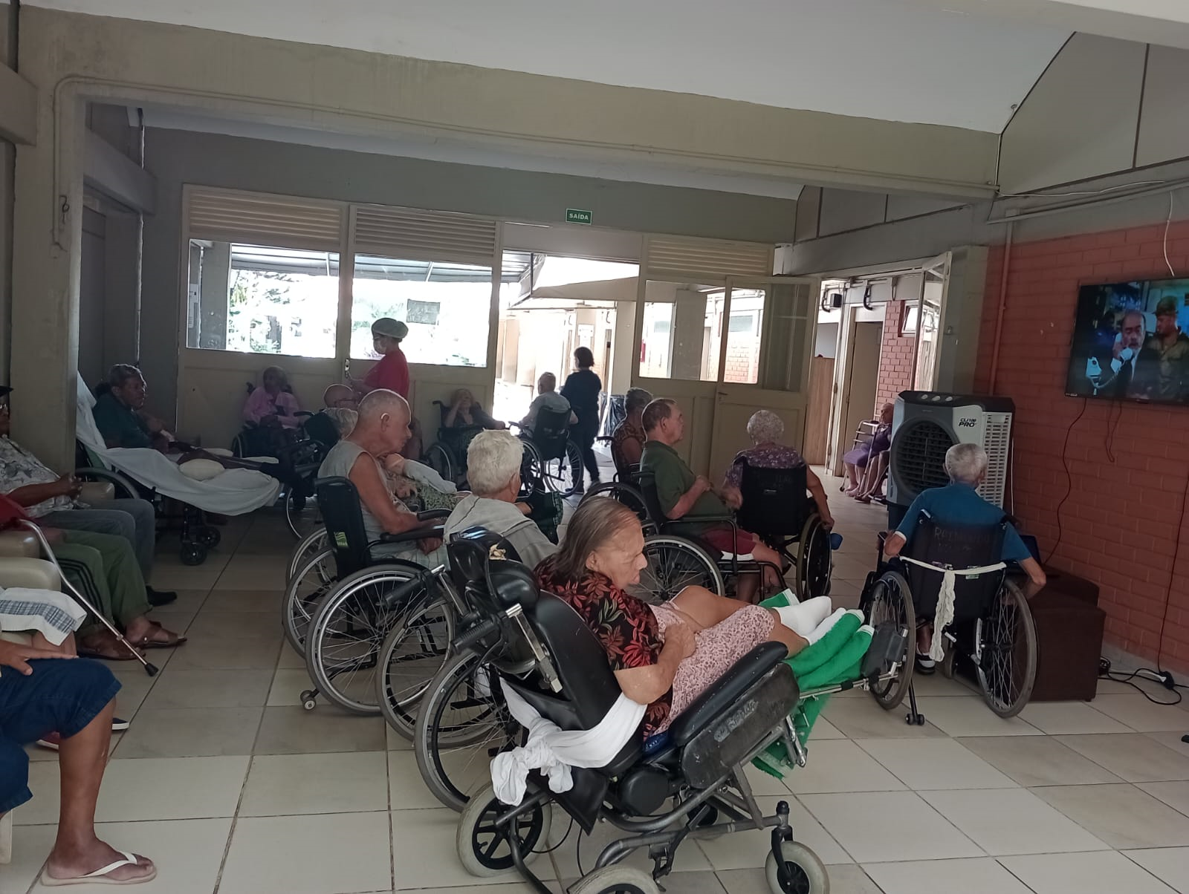 | 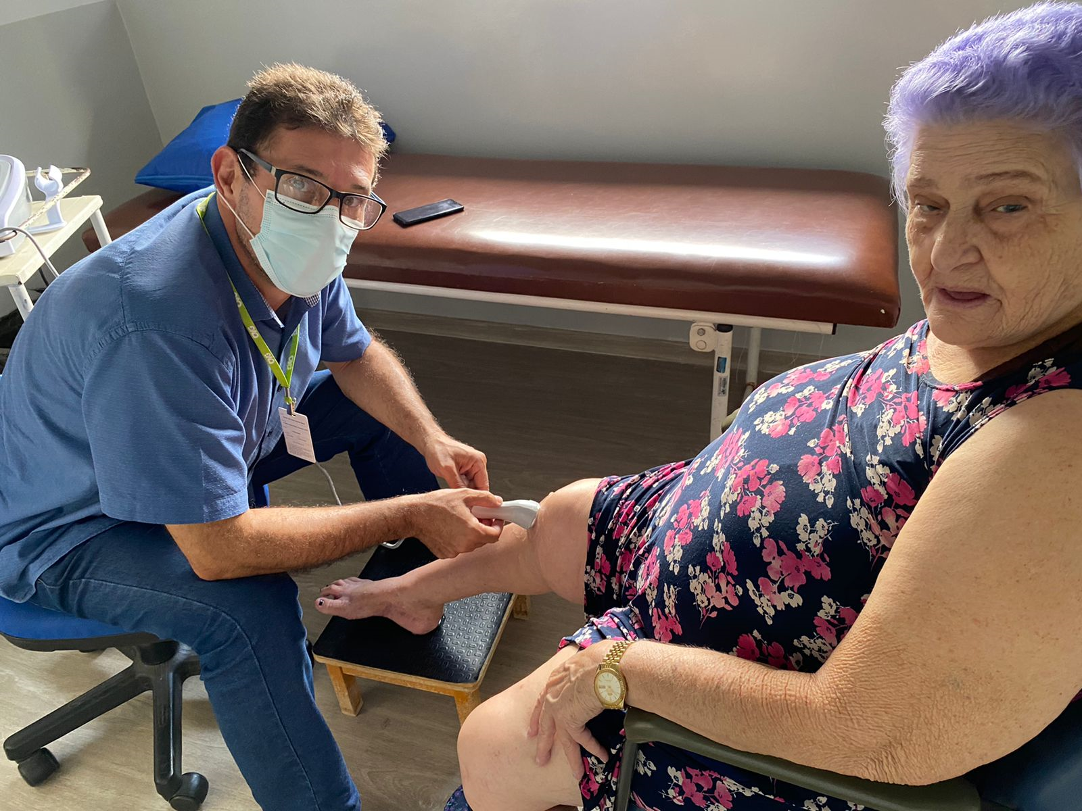 |  | 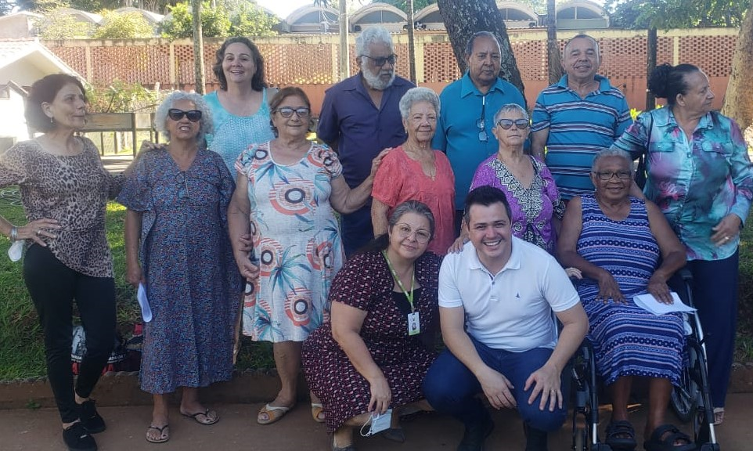
CISF (ILPI): Sessão de Cinema | CISF (ILPI): Atendimento da Fisioterapia |  | CISF (Casa Lar): Reunidos nas atividades da Musicoterapia

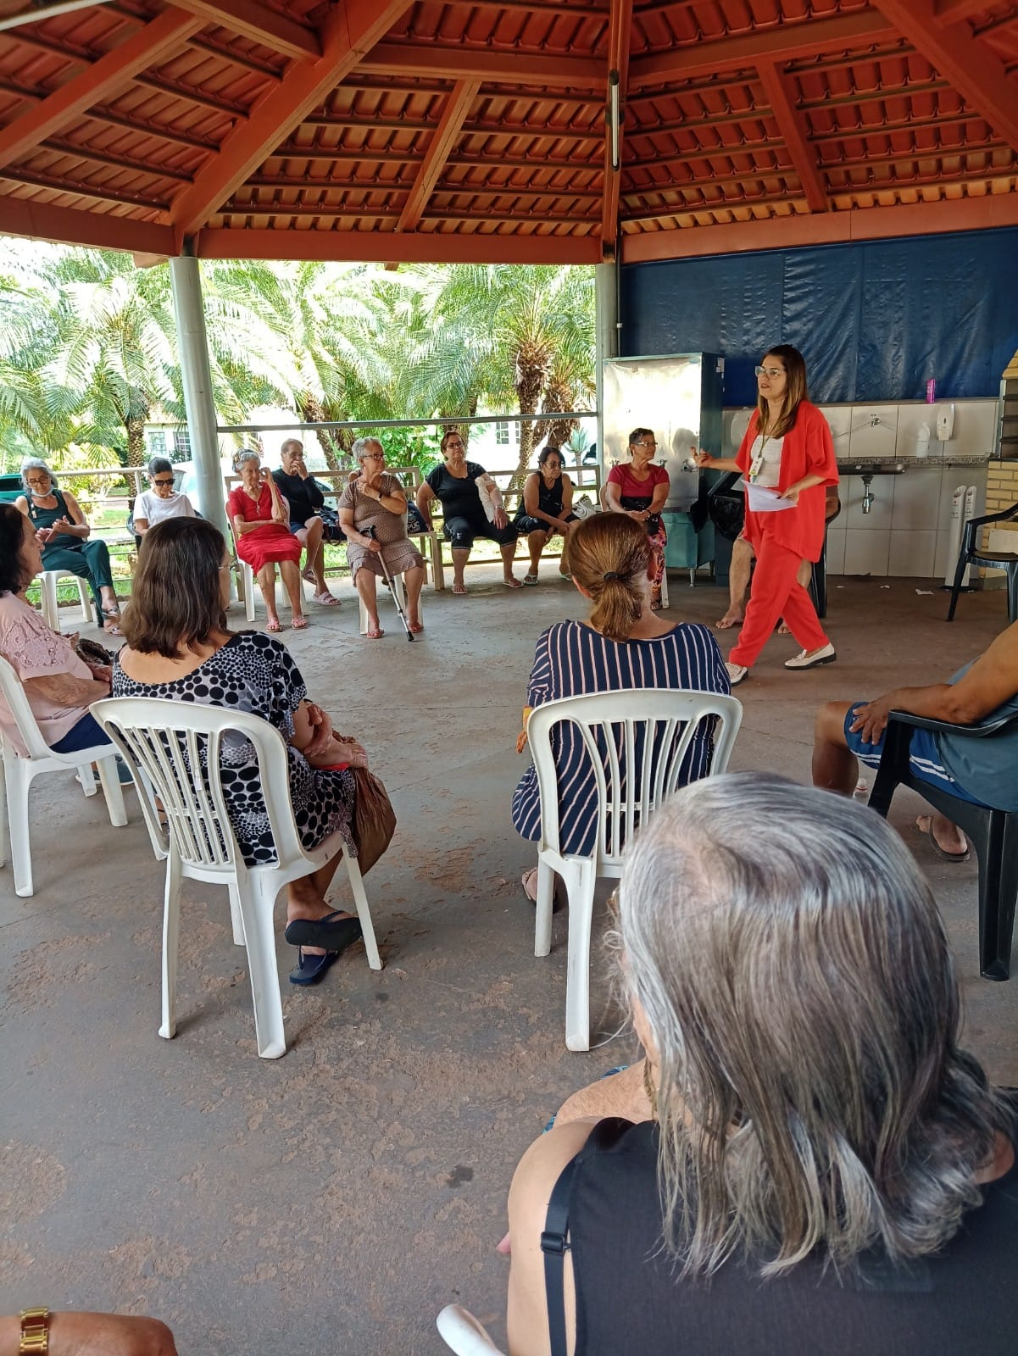 | 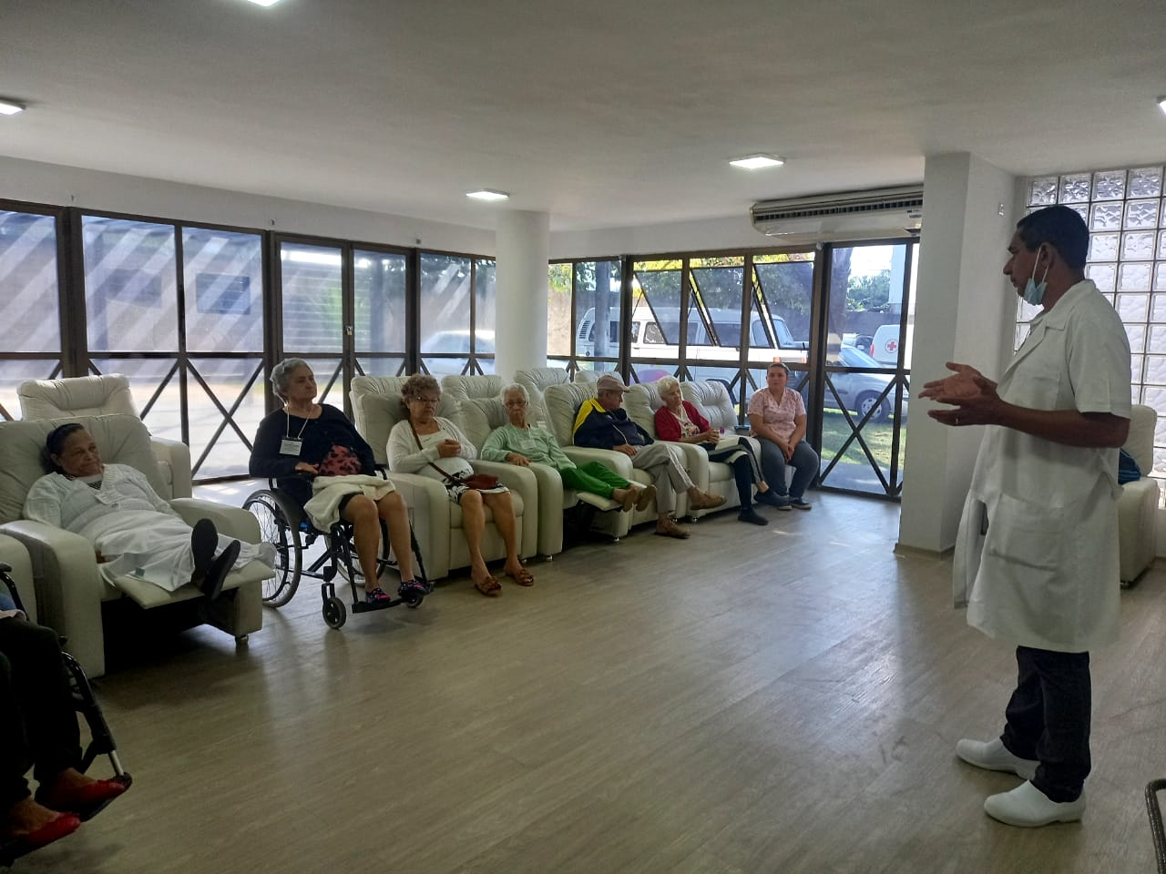 | 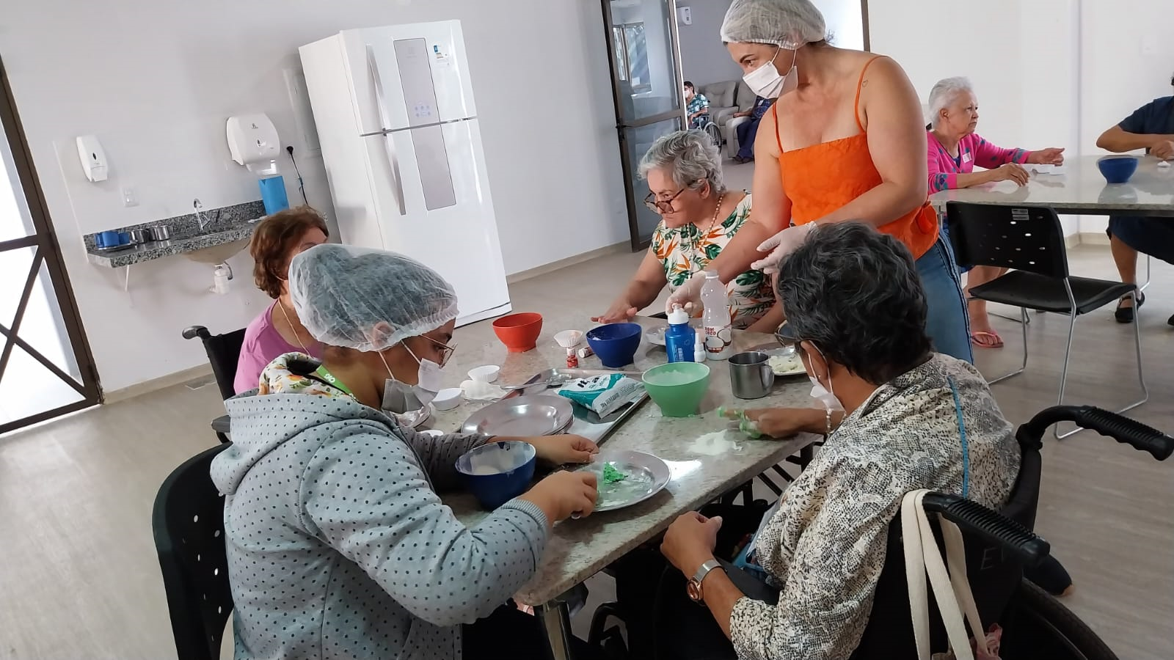
CISF (Casa Lar): Atividade de Acompanhamento Psicossocial | CISF (Centro Dia): Roda de Conversa | CISF (Centro Dia): Cozinha Terapêutica

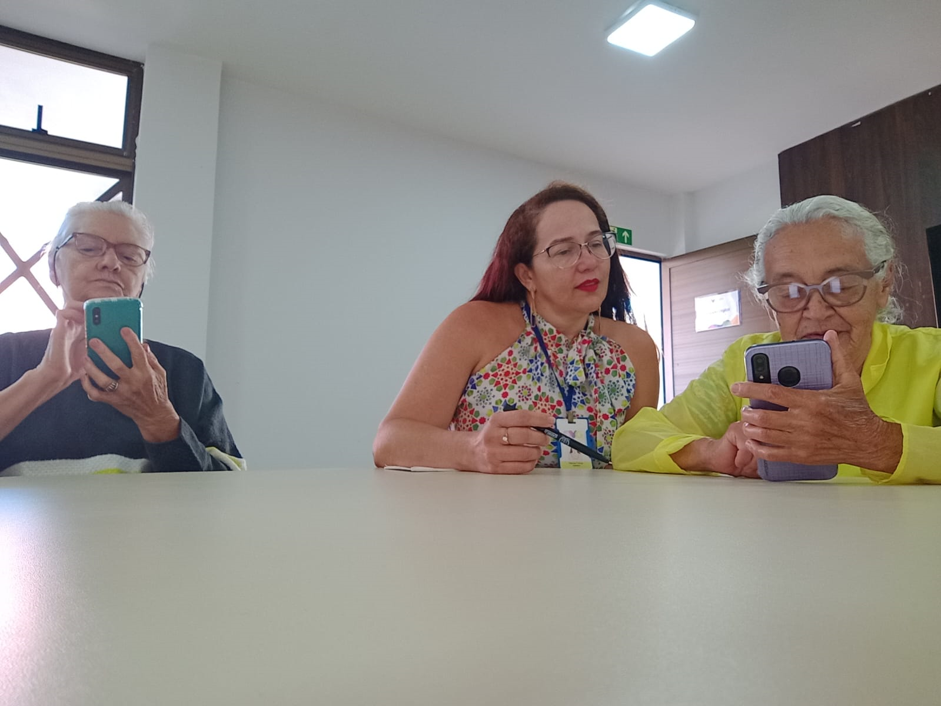 | 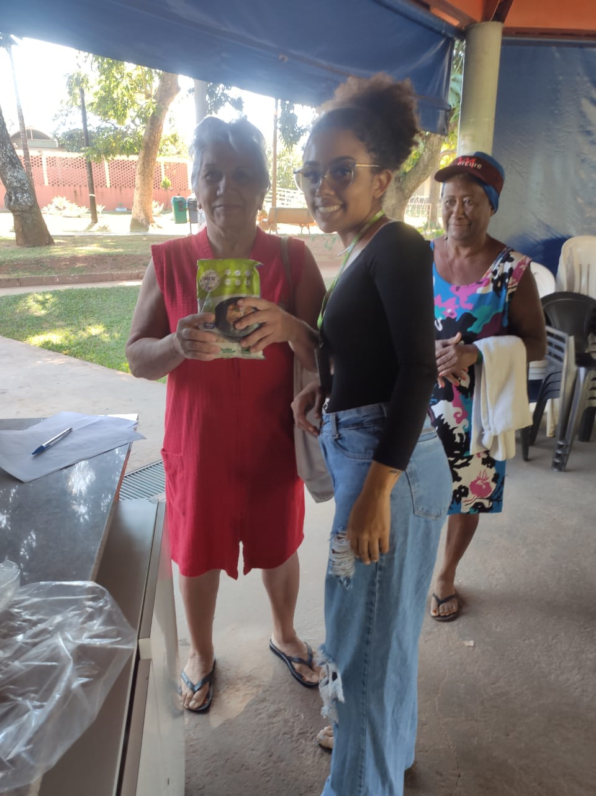 | 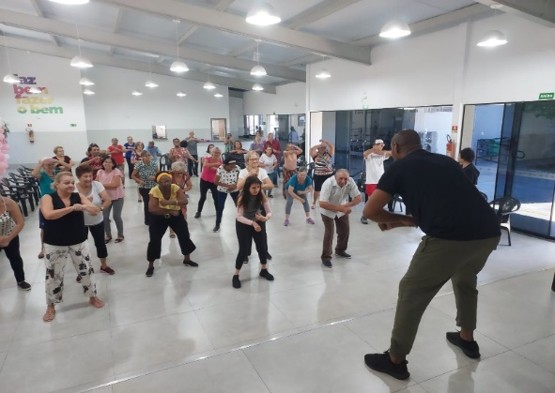
CISF (SCFV): Inclusão Digital | CISF (SCFV): Entrega do Mix do Bem após orientações sobre o preparo | CIVV (Casa Lar / SCFV): Oficina de Dança

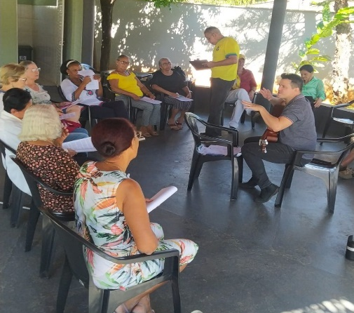 | 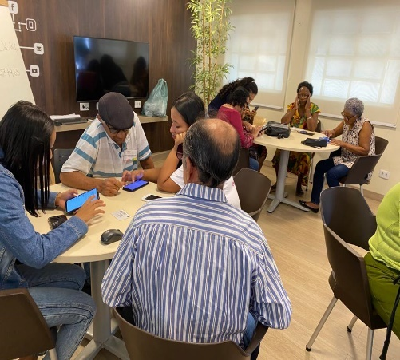 | 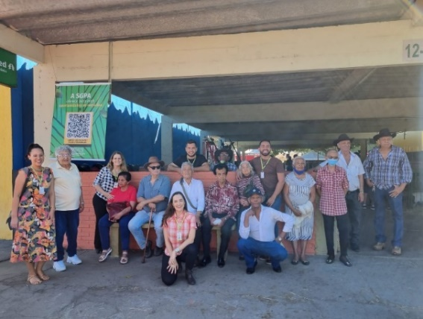
CIVV (Casa Lar): Musicoterapia | CIVV (Casa Lar): Inclusão Digital | CIVV (Casa Lar): Passeio no Parque de Exposições Agropecuário

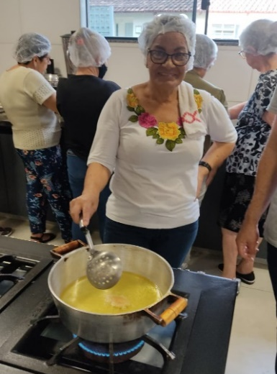 | 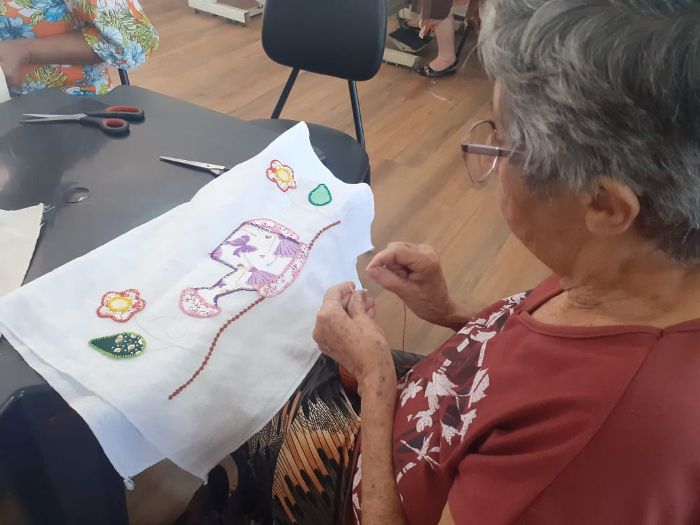 | 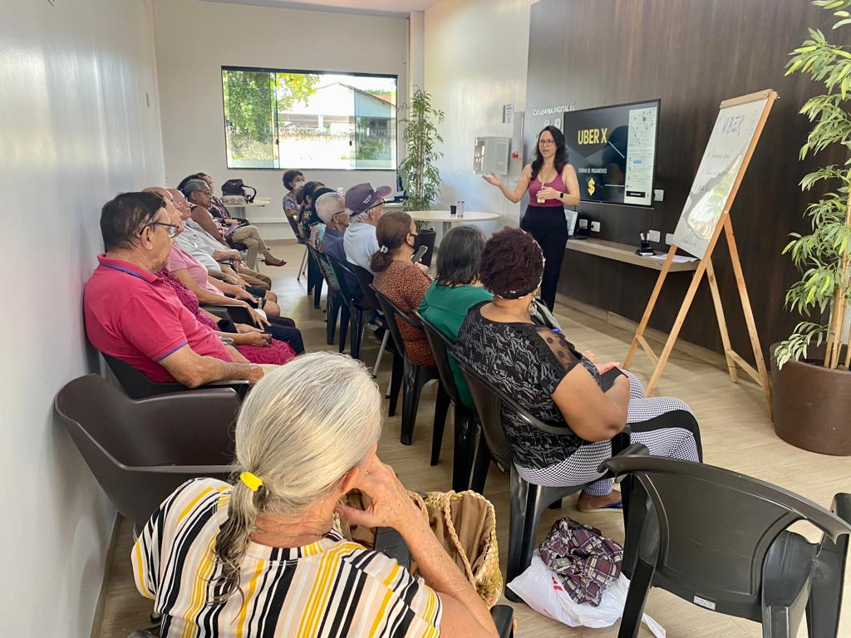
CIVV (SCFV): Cozinha Terapêutica | EBV I (SCFV): Artesanato | EBV I (SCFV): Atividade de Inclusão Digital

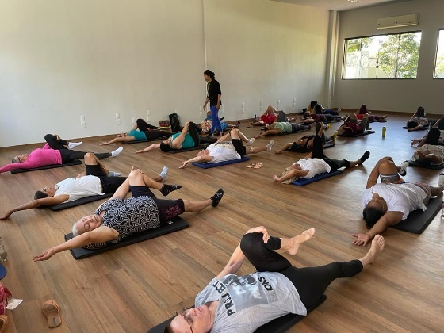 | 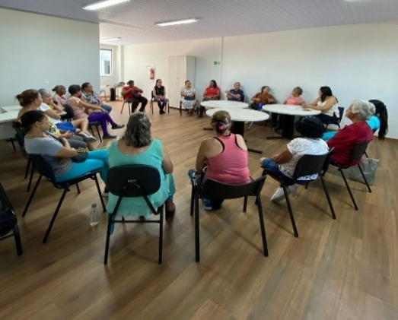 | 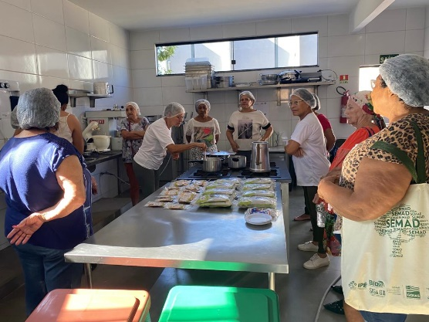
EBV I (SCFV): Atividade Física | EBV I (SCFV): Atividade de Acompanhamento Psicossocial | EBV I (SCFV): Cozinha Terapêutica

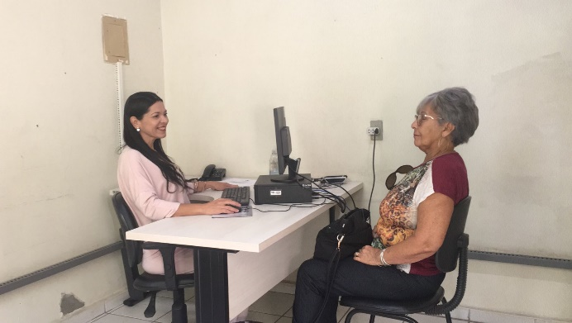 | 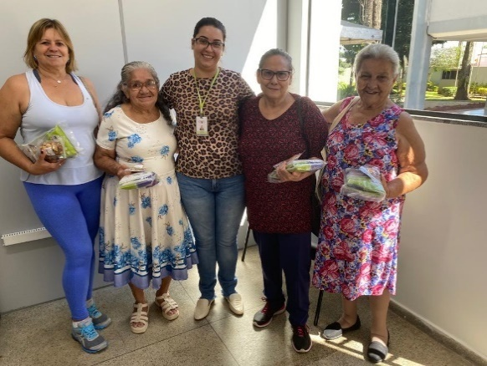 | 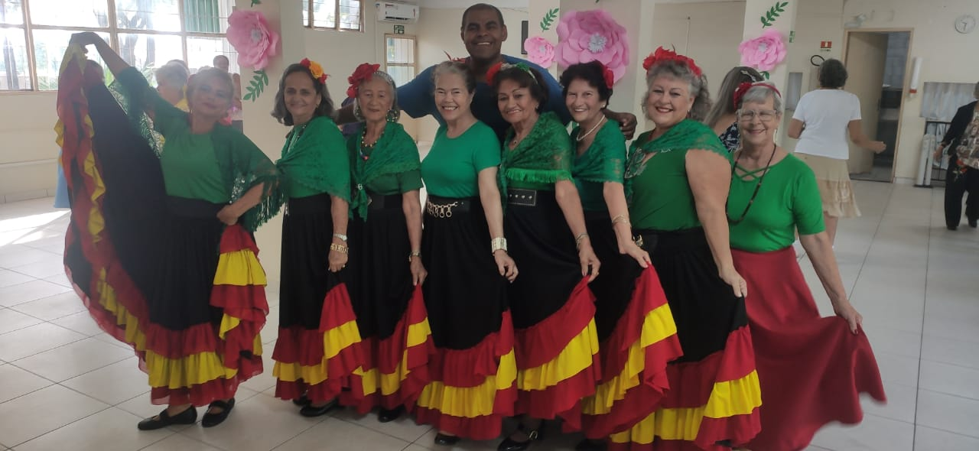
EBV II (SCFV): Atividade de Acompanhamento do Serviço Social | EBV II (SCFV): Entrega de Mix do Bem às frequentadoras | EBV II (SCFV): Atividade de Dança

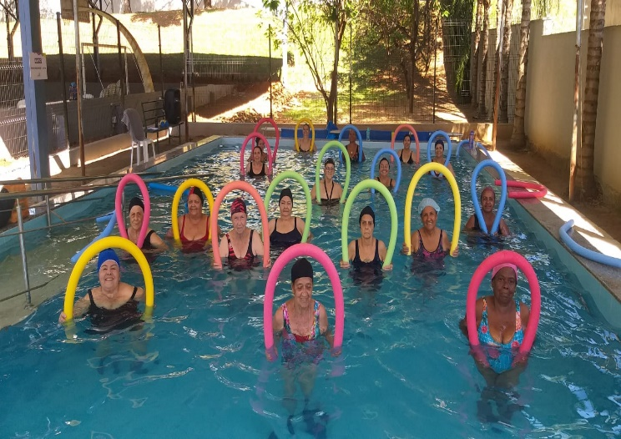 | 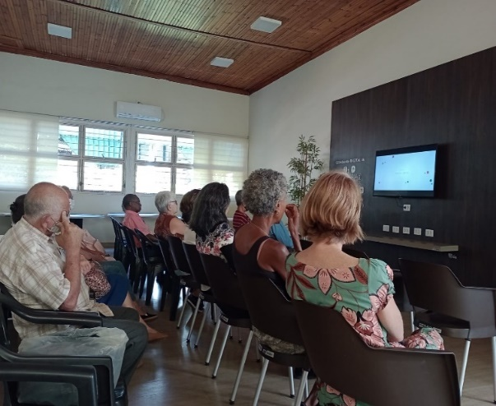
EBV II (SCFV): Atividade de Hidroginástica | EBV II (SCFV): Atividade de Inclusão Digital com “Sessão de Cinema”

ORGANIZAÇÃO DAS VOLUNTÁRIAS DE GOIÁS
RELATÓRIO GERENCIAL MENSAL DE EXECUÇÃO - 21º Termo Aditivo
PROGRAMA JUVENTUDE TECENDO O FUTURO - PJTF

PLANO DE TRABALHO - EIXO 2: PROGRAMA PROTEÇÃO SOCIAL AO ADOLESCENTE E JOVEM E INTEGRAÇÃO AO MUNDO DO TRABALHO - CENTRO DA JUVENTUDE TECENDO O FUTURO (CJTF): PROGRAMA JUVENTUDE TECENDO O FUTURO (PJTF)
MÊS DE REFERÊNCIA: MAIO / 2023
OPERACIONALIZAÇÃO DAS AÇÕES DE PROTEÇÃO SOCIAL

1. INDICADORES ESTATÍSTICOS QUE PERMITAM AVALIAÇÃO QUANTITATIVA E QUALITATIVA DO DESEMPENHO E DO CUMPRIMENTO DAS METAS PACTUADAS (P.1 RN nº 013/2017 - TCE-GO)
SERVIÇO PROMOÇÃO DO PROTAGONISMO JOVEM E INTEGRAÇÃO AO MUNDO DO TRABALHO
UNIDADE EXECUTORA |  | ESPECIFICAÇÃO |  |  | METAS FÍSICAS
 |  |  |  |  | Prevista | Realizada
CENTRO DA JUVENTUDE TECENDO O FUTURO - CJTF |  | Número adolescentes e jovens atendidos no Programa Juventude Tecendo o Futuro/mês |  |  | 400 | 704

2. MEDIDAS IMPLEMENTADAS COM VISTAS AO SANEAMENTO DE EVENTUAIS DISFUNÇÕES ESTRUTURAIS QUE PREJUDICARAM OU INVIABILIZARAM O ALCANCE DAS METAS FIXADAS (P.4 RN nº 013/2017 - TCE-GO)
Causa: Devido ao início de novas turmas de atividades, as parcerias firmadas e o grande número de inscritos, alcançamos 176% da meta prevista. Ressaltamos que as atividades e cursos ofertados por meio de parcerias possibilitaram o atendimento acima da meta sem aumento significativo de custos.
Medidas Implementadas/a implementar: Como a meta foi superada, não há medidas saneadoras a serem implementadas.
Prazo para tratar a causa: Não há prazo.

3. EXECUÇÃO DOS PROGRAMAS DE TRABALHO PROPOSTOS, COM ESCLARECIMENTOS, SE FOR O CASO, SOBRE AS CAUSAS QUE INVIABILIZARAM O PLENO CUMPRIMENTO DAS METAS ESTABELECIDAS (P.2 RN nº 013/2017 - TCE-GO)
O Programa Juventude Tecendo o Futuro (PJTF) é voltado para o fortalecimento de vínculos familiares e sociais, geração de oportunidades de acesso à renda e profissionalização, com resultado na redução da vulnerabilidade e risco social. Os serviços oferecidos através do Programa e a quantidade de adolescentes/jovens atendidos estão descritos de forma resumida na tabela 01 abaixo:

Tabela 1: Resumo dos serviços realizados no PJTF
Serviços oferecidos | Quantidade de adolescentes atendidos
Acompanhamento do Serviço Social | 340
Acompanhamento Psicossocial | 158
Atividades Socioeducativas | 115
Atividades Socioculturais | 336
Atividades de Inclusão Digital | 197
Atividades Físicas | 356
Outros Serviços | Quantidade
Benefícios da OVG | 151 benefícios
Nutrição (Refeições e Lanches) | 3.703 refeições

Atividades de Acompanhamento do Serviço Social

Tabela 2: Atendimentos individuais e em grupo do Serviço Social
Serviços oferecidos | Quantidade de adolescentes / jovens atendidos | Procedimentos | Quantidade de famílias atendidas | Procedimentos
Acompanhamento do Serviço Social | 340 | 1.700 | 160 | 480

O Serviço Social atendeu 340 adolescentes e jovens e 160 famílias no mês de maio, com atendimentos individuais e em grupos. Em tais atendimentos foram executados os seguintes procedimentos:

- Acolhimento;
- Escuta;
- Orientação e apoio sociofamiliar;
- Diagnóstico social;
- Informações e encaminhamentos pertinentes;
- Entrevista para conhecimento da realidade socioeconômica de novos beneficiários;
- Identificação, orientação e encaminhamento de adolescente para atendimento na Rede de Saúde;
- Orientação acerca do CadÚnico, frisando a importância da atualização periódica.

Foi realizada visita domiciliar mediante a solicitação do Tribunal de Justiça de Goiás, visando ação de medida protetiva de família em situação de vulnerabilidade socioeconômica. Além desta, foram realizadas visitas domiciliares para atualização de cadastro, visitas institucionais para divulgação das oficinas e cursos ofertados pelo Centro da Juventude Tecendo o Futuro (CJTF), com o objetivo de formar parcerias futuras, divulgação de demanda livre em feiras, comércios, templos religiosos, escolas e unidades de saúde. Destas, 29 visitas domiciliares foram para acompanhamento psicossocial e/ou atualizações de cadastros; 08 institucionais com objetivo de divulgação do projeto e busca ativa. Também foram feitos 273 contatos telefônicos para atualização de informações da ficha social, verificação de interesses nas atividades ofertadas, bem como possíveis desligamentos.

Assim, ocorreram 50 desligamentos, pelos seguintes motivos:

- 04 cursando faculdade;
- 07 por idade superior;
- 02 por incompatibilidade de horários;
- 22 por mercado de trabalho;
- 05 por mudança de endereço ou não localizados;
- 03 por motivos pessoais;
- 07 por desinteresse.

Ofertou-se durante os atendimentos deste mês auxílio e/ou orientações a adolescentes na transição para a vida adulta, que buscam informações sobre emprego, qualificação profissional e inserção no mercado de trabalho, bolsas de estudo, programas socioassistenciais oferecidos pelo Governo Federal, inscrição para ENEM, orientações sobre financiamento estudantil, moradia, dentre outros.

Atividades de Acompanhamento Psicossocial
A equipe de Psicologia prestou atendimento a um total de 158 adolescentes e jovens. Destes, 121 receberam atendimentos individuais e 48 participaram de atividades em grupo. Além disso, 86 famílias foram atendidas. Durante esses atendimentos, foram realizadas as seguintes atividades:

- Acolhimento;
- Entrevista para conhecimento do perfil e desenvolvimento dos novos beneficiários;
- Mediação de conflitos;
- Manejo de sofrimento psíquico;
- Escuta ativa;
- Psicoeducação;
- Orientação e encaminhamentos pertinentes.

Tabela 3: Atendimentos individuais e em grupo de Psicologia

Serviços oferecidos | Quantidade de adolescentes / jovens atendidos | Procedimentos | Quantidade de famílias atendidas | Procedimentos
Acompanhamento Psicossocial | 158 | 363 | 86 | 267

Foram realizadas atividades psicossociais relacionadas a visitas institucionais e domiciliares; planejamento e supervisão das atividades do estágio no setor; postagens nos grupos institucionais on-line; acolhimento e orientação on-line individual e de grupos.

Ocorreram 3 visitas domiciliares, com o propósito de promover uma compreensão mais aprofundada das particularidades, habilidades e requisitos individuais de cada beneficiário para facilitar a implementação de intervenções apropriadas. Além disso, foram empreendidas outras ações, incluindo 11 visitas a instituições educacionais e dispositivos da rede socioassistencial, com o propósito de fortalecer conexões e aumentar a visibilidade da OVG e deste Programa. Foram encaminhados 3 beneficiários para o Centro de Atenção Psicossocial Infantil (CAPSi).

Atividades Socioeducativas e de Integração ao Mundo do Trabalho

Tabela 4: Atendimentos das atividades socioeducativas

Serviços oferecidos | Adolescentes / jovens Inscritos | Quantidade de Grupos / Turmas | Nº de Atendimentos /  Frequência em Grupo
Roda de Conversa | 45 | 4 | 45
Projeto Semear e Cultivar - Horta | 23 | 4 | 23
Cabeleireiro | 20 | 1 | 54
Assistente Administrativo | 27 | 1 | 156

Como ação de divulgação e incentivo à educação superior foi realizada postagem nos grupos on-line com informações sobre o Programa Universitário do Bem (ProBem). A divulgação teve o objetivo de informar a abertura do Edital, buscando alcançar tanto os jovens beneficiários do PJTF quanto seu grupo familiar. A postagem incluiu uma imagem informativa e um link de acesso direto ao Edital, com o intuito de facilitar o acesso e prestar as informações necessárias.

Foram realizadas pela equipe de Psicologia, atividades socioeducativas no Laboratório de Inclusão Multimídia. Estas atividades tiveram o foco em dois assuntos:

- Identidade: O objetivo foi promover a reflexão e a conscientização dos participantes a respeito dos aspectos da própria identidade, na tomada de decisões alinhadas com os valores e objetivos pessoais e proporcionar conexão com a cultura, as origens e a comunidade;
- Vida real VS vida virtual: Buscou refletir e capacitar os alunos a tomar decisões conscientes e responsáveis ao navegarem e se envolverem no mundo virtual, buscando equilíbrio entre as duas esferas e evitando potenciais riscos associados ao uso excessivo ou inadequado da tecnologia.

Ocorreu uma roda de conversa em conjunto com o Programa Meninas de Luz, mediada pela equipe de Psicologia, no dia 18, em ambos os turnos, abordando o tema da Campanha de Combate ao Abuso e à Exploração Sexual de Crianças e Adolescentes - “Maio Laranja”. Durante o evento, foram repassadas informações importantes sobre como identificar o abuso, reconhecer os sinais de alerta, adotar medidas preventivas e denunciar casos de abuso. Além disso, foram discutidos os direitos das crianças e adolescentes, incluindo a importância do estabelecimento de limites saudáveis para sua proteção. Houve a realização de uma dinâmica integrativa, que permitiu aos participantes se envolverem ativamente na discussão, compartilhando suas experiências, tirando dúvidas e recebendo orientações específicas.

Nos eventos do Dia Nacional de Enfrentamento das Violências Sexuais contra Crianças e Adolescentes e Fórum Goiano de Enfrentamento à Violência e Exploração Sexual de Crianças e Adolescentes, foi apresentado o Centro da Juventude Tecendo o Futuro, destacando as atividades realizadas no auxílio aos jovens e adolescentes na construção de um futuro promissor. Foram distribuídos panfletos informativos contendo detalhes sobre as atividades e informações de contato.

A equipe de Psicologia ainda promoveu apoio na realização de roda de conversa com o objetivo de conscientização sobre a campanha Maio Furta-Cor, voltada para o desenvolvimento da Saúde Mental Materna. A ação teve como público-alvo as mães beneficiárias da OVG, tanto no Programa Meninas de Luz, quanto as acompanhadas pela Gerência de Benefícios Sociais, que recebem doação de leite, fralda e enxoval.

No decorrer deste mês, as turmas de Culinária, em colaboração com o Serviço Social e o setor de Jardinagem, desenvolveram o “Projeto Cultivar e Semear”. Os adolescentes foram orientados sobre o cultivo de alface, cebolinha, coentro e salsa, além de receberem doações de mudas. Dentre os objetivos estão a valorização do profissional da jardinagem; o aprendizado sobre o cultivo e o manuseio da terra; a promoção a uma alimentação mais saudável; promoção de possibilidades de subsistência e geração de renda.

No que refere às ações de Integração ao Mundo do Trabalho, uma parceria recente foi estabelecida com a Secretaria da Retomada, que introduziu o curso de cabeleireiro. A turma teve início neste mês e apresenta uma combinação de aulas teóricas e práticas, a fim de possibilitar uma fonte adicional de renda ou até mesmo iniciar uma nova carreira.

Referente aos cursos de capacitação e qualificação profissional, em parceria com o SENAC, iniciaram novas turmas do curso de Assistente Administrativo, o qual abordou sobre a definição e importância da Administração, bem como a contextualização histórica da Administração e o trabalho colaborativo.

Atividades Socioculturais

Tabela 5: Atendimentos da Biblioteca - Incentivo à leitura

Ações de Incentivo à Leitura – Biblioteca
Atendimentos na Biblioteca - Leitura e Jogos Cognitivos | 257
Empréstimo de Livros | 42

Além do empréstimo de livros, o espaço é disponibilizado para leitura, jogos e convivência, fortalecendo vínculos sociais e promovendo acesso à cultura.

Tabela 6: Atendimentos das atividades socioculturais

Serviços oferecidos | Adolescentes / Jovens Inscritos | Quantidade de Grupos / Turmas | Nº de Atendimentos /  Frequência em Grupo
Corte e Costura | 39 | 04 | 257
Culinária e Gastronomia | 61 | 04 | 126
Comitê da Juventude | 150 | 01 | 338
Dança | 34 | 03 | 43
Instrumentos musicais | 52 | 10 | 62

Foram iniciadas novas turmas da oficina de Culinária e Gastronomia no mês de maio. O início das aulas envolveu a leitura detalhada das normas da unidade, abordando os principais pontos, como pontualidade e presença, restrições ao uso de celulares e utilização adequada de aventais e toucas. Para instruir os adolescentes, utilizamos a apostila de Boas Práticas na Cozinha, abordando conceitos como higiene pessoal, higienização dos equipamentos, instruções de uso dos utensílios e preocupações com a segurança no ambiente de produção, incluindo fornos, facas, fogões e utensílios cortantes, bem como o risco de queimaduras. Também foi enfatizado o descarte adequado do lixo, apresentando os diferentes tipos de lixeira, além da importância do uso de equipamentos de proteção individual.

Neste mês, foi realizado um campeonato esportivo na quadra poliesportiva da unidade. Os jogos incluíram queimada, vôlei, basquete e futsal. A organização e condução do evento foram realizadas pelos membros do Comitê da Juventude, que é coordenado pela equipe de Psicologia e contou com o apoio do professor de Educação Física. O engajamento dos participantes foi significativo, com um total de 150 adolescentes envolvidos. Além dos benefícios físicos, o campeonato proporcionou interação, trabalho em equipe, desenvolvimento da autonomia e criatividade, entre outros aspectos positivos.

A oficina de Corte e Costura teve continuidade e o objetivo foi fornecer aos participantes conhecimentos e habilidades essenciais para a confecção de uma calça básica. A interpretação de um modelo permitiu que os participantes desenvolvessem suas habilidades de análise e compreensão das peças de roupa. Foram ensinadas técnicas de corte preciso, considerando os moldes e os detalhes do modelo escolhido. Os participantes foram encorajados a fazer perguntas e receberam assistência individualizada para superar qualquer dificuldade encontrada nesse processo. A oficina estimulou a criatividade dos adolescentes e ao aprender a interpretar modelos e criar suas próprias peças foi possível expressar a individualidade e desenvolver o senso de estilo pessoal. Em parceria com o SEBRAE e Projeto Amarê Fashion, nos dias 30 e 31 de maio, foi promovida uma Oficina sobre Empreendedorismo aos participantes das atividades de corte e costura. Está em fase de elaboração um projeto para o desenvolvimento de peças confeccionadas pelos adolescentes/jovens para serem expostas na semana de Moda da Amarê Fashion, com início previsto de turmas avançadas de corte e costura, com o público participante das oficinas anteriores.

A parceria com a Escola do Futuro em Artes Basileu França continua ativa e neste mês foram iniciadas novas turmas de dança e música. No curso de Linguagem Musical, foram dedicados esforços para corrigir as partes mais desafiadoras da música "Believer", da banda Imagine Dragons, e finalizar sua execução com playback. Teve início o trabalho com a música "Asa Branca", de Luiz Gonzaga.

Nas atividades de teclado, os conteúdos programados incluíram as funções básicas do teclado, a localização das notas e a escala de dó maior. Durante as oficinas de violão, foram abordados conceitos de arranjo, inversões de tríade, ritmo, dinâmica e realizados ensaios da música "Asa Branca". Nas oficinas de Danças Urbanas, foram realizados ensaios para a coreografia de hip hop intitulada "New School!". Os ensaios enfatizaram o ritmo e a musicalidade característicos do hip hop, além de trabalharem a coordenação motora ampla. Houve também uma revisão do conteúdo, visando à finalização da coreografia.

Atividades de Inclusão Digital

Tabela 7: Atendimentos das atividades de inclusão digital

Serviços oferecidos | Adolescentes / Jovens Inscritos | Quantidade de Grupos / Turmas | Nº de Atendimentos /  Frequência em Grupo
Aperfeiçoamento em Informática Básica | 44 | 2 | 284
Inclusão Multimídia | 45 | 4 | 213
Operador de Computador | 20 | 1 | 117
Robótica 1 | 70 | 3 | 129
Robótica 2 | 18 | 1 | 29

Referente aos cursos de capacitação e qualificação profissional, em parceria com o SENAC, tiveram início novas turmas de Operador de Computador e Aperfeiçoamento em Informática Básica.

No curso Operador de Computador, foram trabalhados temas como normas e dinâmica de trabalho; hardware, software, rede e configuração da área de trabalho; painel de controle, configuração e função de periféricos e acessórios; criação, renomeação de pastas e arquivos; configuração de máquina virtual, instalação de aplicativos e sistema operacional, compartilhamento de pastas virtuais, projeto integrador sobre impressora 3D, criptografia e fluxo de caixa. As turmas desse curso foram encerradas com uma confraternização.

Durante o curso de Informática Básica, foi abordada a introdução à informática, com a apresentação do conteúdo do curso e do contrato de participação. Os alunos também adquiriram conhecimentos sobre o funcionamento do computador, incluindo hardware e software, e exploraram conceitos fundamentais, como bits, bytes, MB, GB e TB. Além disso, foram introduzidos ao Sistema Operacional Windows, entre outros tópicos relevantes.

Em parceria com a Secretaria de Estado de Ciência, Tecnologia e Inovação e a Include by Campus Party, foram mantidas as turmas de Robótica nos níveis I e II.

No Laboratório de Inclusão Multimídia, foi trabalhado o conteúdo proposto no cronograma, como técnicas para perder o medo de falar com a câmera, funções do audiovisual, fundamentos básicos do design e utilização do aplicativo de edição de imagens Canva.

Atividades Físicas

Tabela 8: Atendimentos das Atividades Físicas

Serviços oferecidos | Adolescentes / Jovens Inscritos | Quantidade de Grupos / Turmas | Nº de Atendimentos / Frequência em Grupo
Futsal | 52 | 4 | 369
Vôlei | 61 | 4 | 428
Basquete | 41 | 4 | 260
Natação | 104 | 11 | 470
Jiu-jitsu | 47 | 3 | 191
Karatê | 51 | 4 | 185

Foram oferecidas atividades esportivas de futsal, voleibol, basquete e natação, durante os turnos matutino e vespertino. Cada modalidade esportiva abordou técnicas específicas relacionadas ao respectivo esporte, além de incluir treinamentos de resistência para aprimorar o condicionamento físico dos participantes.

Na natação, as turmas seguiram o planejamento anual, que foi dividido em microciclos específicos para cada grupo. Durante as aulas, foram abordados diversos temas, como adaptação sensorial e motora, introdução às pernadas e braçadas do estilo crawl e costas, além de técnicas avançadas, como a virada olímpica e a correta execução do movimento de braçada no crawl. Nesta modalidade, ocorreram desligamentos de beneficiários que não frequentavam regularmente e foram admitidos um total de quarenta novos alunos.

Em parceria com a Secretaria de Estado de Esporte e Lazer (SEEL), foram desenvolvidas atividades de karatê e jiu-jitsu, visando despertar o interesse pelos exercícios físicos e promover valores como comprometimento, disciplina e resiliência. Essas práticas esportivas não apenas incentivam a adoção de um estilo de vida ativo, mas também promovem desenvolvimento pessoal, fortalecendo a determinação, habilidades de autocontrole e capacidade de superar desafios.

Outras ações desenvolvidas

Tabela 9: Outras ações desenvolvidas

Serviços oferecidos | Quantitativo
Refeições/Lanches | 3.703
Voluntários | 04
Benefícios da OVG | 151

Foram ofertadas 3.703 refeições aos adolescentes e jovens inscritos nas atividades, com lanches nos períodos matutino e vespertino.

No desenvolvimento das atividades socioculturais e socioeducativas, participaram 04 voluntários, sendo que 03 são jovens que despertaram o interesse no voluntariado a partir das atividades que frequentam na unidade.

Em apoio às famílias mais vulneráveis assistidas pelo Programa, foram distribuídos 151 absorventes higiênicos do Programa Dignidade Menstrual.

4. INDICADORES DE GESTÃO QUE PERMITAM AFERIR A EFICIÊNCIA, EFICÁCIA, ECONOMICIDADE, QUALIDADE E PRODUTIVIDADE DA ATUAÇÃO DA ENTIDADE, LEVANDO-SE EM CONTA OS RESULTADOS QUANTITATIVOS E QUALITATIVOS ALCANÇADOS PELA INSTITUIÇÃO (p.3 RN nº 013/2017 - TCE-GO)
De acordo com a Sistemática de Acompanhamento e Avaliação dos Indicadores do Contrato de Gestão entre SEAD e OVG (Anexo IV), os Indicadores de Gestão, nomeados Indicadores de Desempenho, são apresentados semestralmente, nos meses de julho, referente ao primeiro semestre, e janeiro, referente ao segundo semestre.
Goiânia, maio de 2023.
Luís Maurício Bessa Scartezini |  |  | Janine Almeida Silva Zaiden  Diretora de Planejamento e Gestão
Gerente de Planejamento
Rúbia Erika Prado Cardoso |  |  | Sérgio Borges Fonseca Junior
Diretora de Programas para Juventude |  |  | Diretor Administrativo e Financeiro
Adryanna Leonor Melo de Oliveira Caiado
Diretora Geral

ANEXO - FOTOS E LEGENDAS DE AÇÕES REALIZADAS NO MÊS DE REFERÊNCIA
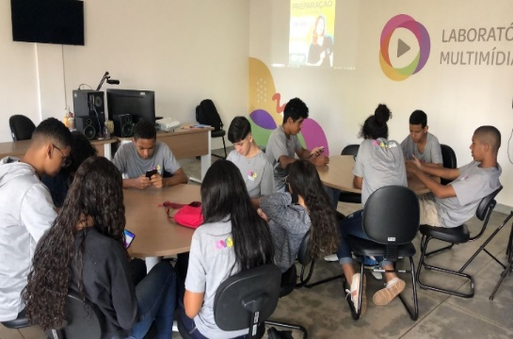 | 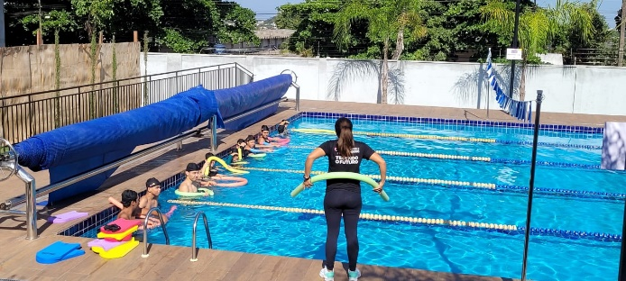 |  |  | 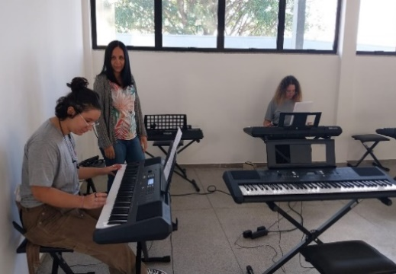
Laboratório de Inclusão Multimídia | Atividade Esportiva: Natação |  |  | Atividades Musicais: Teclado

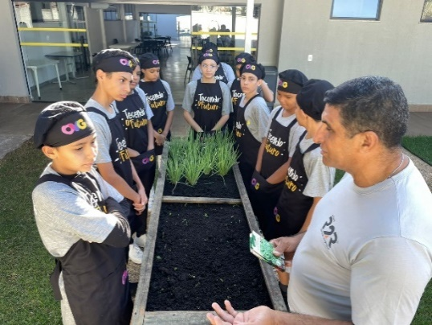 | 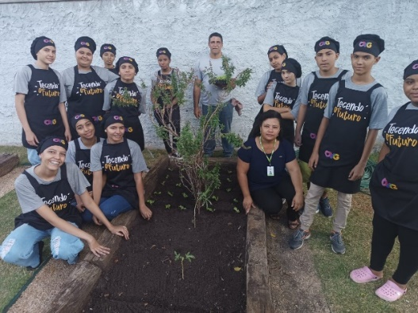 | 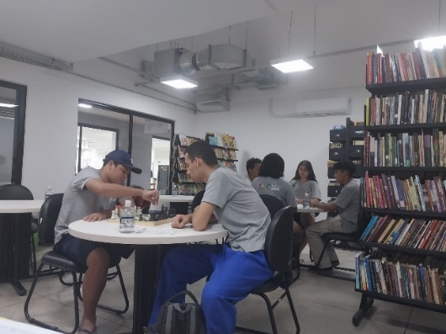
Projeto Semear e Cultivar | Projeto Semear e Cultivar | Biblioteca - Jogos Cognitivos

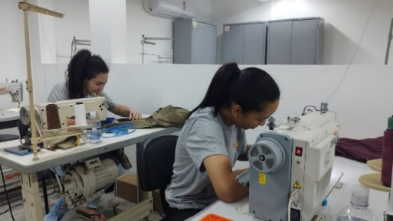 | 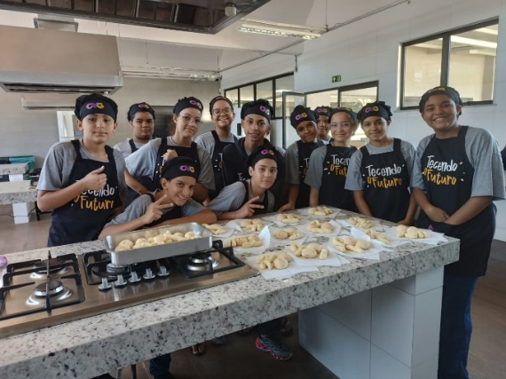 | 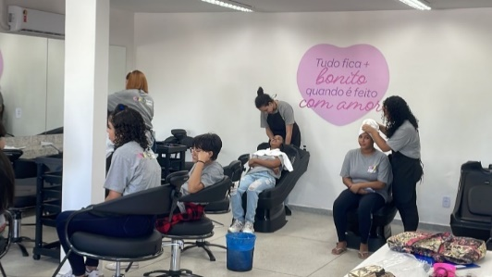
Ações de integração ao mundo do trabalho na Oficina de Corte e Costura | Ações de integração ao mundo do trabalho na Oficina de Culinária e Gastronomia | Ações de integração ao mundo do trabalho na Oficina de Cabeleireiro

ORGANIZAÇÃO DAS VOLUNTÁRIAS DE GOIÁS
RELATÓRIO GERENCIAL MENSAL DE EXECUÇÃO - 21º Termo Aditivo
PROGRAMA MENINAS DE LUZ - PML

PLANO DE TRABALHO - EIXO 2: PROGRAMA PROTEÇÃO SOCIAL AO ADOLESCENTE E JOVEM e INTEGRAÇÃO AO MUNDO DO TRABALHO - CENTRO DA JUVENTUDE TECENDO O FUTURO (CFJT): PROGRAMA MENINAS DE LUZ (PML)
MÊS DE REFERÊNCIA: MAIO / 2023
OPERACIONALIZAÇÃO DAS AÇÕES DE PROTEÇÃO SOCIAL

1. INDICADORES ESTATÍSTICOS QUE PERMITAM AVALIAÇÃO QUANTITATIVA E QUALITATIVA DO DESEMPENHO E DO CUMPRIMENTO DAS METAS PACTUADAS (P.1 RN nº 013/2017 - TCE-GO)
PROTEÇÃO SOCIAL BÁSICA E INTEGRAÇÃO AO MUNDO DO TRABALHO
SERVIÇO DE CONVIVÊNCIA E FORTALECIMENTO DE VÍNCULOS E INTEGRAÇÃO AO MUNDO DO TRABALHO
UNIDADE EXECUTORA | ESPECIFICAÇÃO |  | METAS FÍSICAS
 |  |  | Prevista | Realizada
CENTRO DA JUVENTUDE TECENDO O FUTURO - CJTF | Número adolescentes/jovens atendidas/mês no Programa Meninas de Luz |  | 150 | 191

2. MEDIDAS IMPLEMENTADAS COM VISTAS AO SANEAMENTO DE EVENTUAIS DISFUNÇÕES ESTRUTURAIS QUE PREJUDICARAM OU INVIABILIZARAM O ALCANCE DAS METAS FIXADAS (P.4 RN nº 013/2017 - TCE-GO)
Causa: O grande número de inscrições e acolhimentos realizados nos últimos meses, principalmente no início da gestação, faz com que as adolescentes/jovens permaneçam assistidas por longo período no Programa, gerando um resultado de 127% da meta prevista.
Medidas Implementadas/a implementar: Como a meta foi superada, não há medidas saneadoras a serem implementadas.
Prazo para tratar a causa: Não há prazo.

3. EXECUÇÃO DOS PROGRAMAS DE TRABALHO PROPOSTOS, COM ESCLARECIMENTOS, SE FOR O CASO, SOBRE AS CAUSAS QUE INVIABILIZARAM O PLENO CUMPRIMENTO DAS METAS ESTABELECIDAS (P.2 RN nº 013/2017 - TCE-GO)
O Programa Meninas de Luz (PML) é ofertado na unidade Centro da Juventude Tecendo o Futuro para adolescentes e jovens grávidas e puérperas de 12 a 21 anos. Os serviços oferecidos através do programa e a quantidade de adolescentes atendidas estão descritos de forma resumida na tabela abaixo:

Tabela 1: Resumo de atendimentos individuais efetuados no PML

Serviços oferecidos | Quantidade de gestantes e puérperas atendidas
Acompanhamento Serviço Social | 60
Acompanhamento Psicossocial | 77
Acompanhamento - Nutrição | 17
Atendimento - Odontologia | 21
Atividades Socioeducativas e Culturais | 86
Atividades Físicas | 86
Outros Serviços | Quantidade
Benefícios da OVG | 198 benefícios
Nutrição (Refeições e Lanches) | 466 refeições
Vale transporte | 198 passagens

Atividades de Acompanhamento do Serviço Social

Tabela 2: Atendimentos individuais e em grupo do Serviço Social
Serviços oferecidos | Quantidade de adolescentes / jovens atendidas | Procedimentos | Quantidade de famílias atendidas | Procedimentos
Acompanhamento Serviço Social | 60 | 230 | 15 | 94

No mês de maio, 60 adolescentes e jovens participaram de atendimentos de acolhimento, escuta qualificada de forma presencial e remota, rodas de conversas, palestras, visitas domiciliares e institucionais, evoluções técnicas e encaminhamentos, dentre outros. Ocorreram atendimentos de identificação e diagnóstico das necessidades sociais básicas dessas beneficiárias do Programa Meninas de Luz, bem como de seus familiares.

Os encontros nos grupos socioeducativos das gestantes e puérperas ocorreram em dias e turnos diferentes, com atividades diversificadas. Ocorreram palestras sobre “Direitos da Mulher e das Gestantes”, “Planejamento Familiar” e “Tipos de Violências” com orientações e esclarecimentos a respeito desses temas, além de resgatar e fortalecer vínculos familiares e comunitários.

Para acompanhamento das gestantes em reta final de gravidez, que deixaram de frequentar ou que estão impossibilitadas de participarem dos encontros presenciais, foi feito o acompanhamento via telefone e grupos de WhatsApp. Foi ofertado apoio psicossocial e orientações e encaminhamentos para as diversas políticas públicas existentes.

O Serviço Social realizou, em ação suplementar, 11 visitas, sendo 3 domiciliares, 7 institucionais e 1 hospitalar, ofertando orientações em diferentes áreas, como Saúde, Assistência e Previdência social. As visitas institucionais fazem parte do planejamento de busca ativa, em prol de alavancar parcerias entre a rede socioassistencial.

Atividades de Acompanhamento Psicossocial

Tabela 3: Atendimentos individuais e em grupo de Psicologia
Serviços oferecidos | Quantidade de adolescentes / jovens atendidas | Procedimentos | Quantidade de famílias atendidas | Procedimentos
Acompanhamento Psicossocial | 77 | 315 | 11 | 33

O serviço de acompanhamento psicossocial foi desenvolvido com 77 gestantes e puérperas por meio do oferecimento de suporte qualificado diante de demandas relacionadas ao ciclo gravídico-puerperal, bem como às suas intersecções com a adolescência e juventude.

Foram realizados acolhimentos psicossociais, oportunizando a escuta especializada às adolescentes e jovens, facilitando a livre expressão, a avaliação de queixas e demandas e a construção de vínculos entre as beneficiárias e a instituição. Tal acolhida também oportuniza o desenvolvimento de engajamento para as atividades socioeducativas do Programa.

Foram efetivados atendimentos em grupos socioeducativos, atendimentos aos familiares, além de intervenções com a realização de palestras dialogadas sobre saúde mental materna, apresentando as alterações psicológicas da gestação e do puerpério e oportunizando um espaço de diálogo entre as gestantes. Ainda foram realizadas intervenções interativas como construção de Moodboard (Tornar-se mãe), facilitando os processos de identificação com a maternidade e construção de possibilidades dentro do contexto de cada gestante.

Foram promovidas rodas de conversas sobre a Campanha “Faça Bonito”, de combate ao abuso e exploração sexual de crianças e adolescentes com beneficiários dos Programas Meninas de Luz e Juventude Tecendo o Futuro. Essa atividade proporcionou o acesso a informações especializadas, espaço de diálogo, a desmistificação de tabus e preconceitos, bem como a elaboração de estratégias de enfrentamento a situações de abuso e exploração sexual.

Também em alusão à data de conscientização deste mês, foi efetuada a participação em um Ato Público de Valorização da Campanha, com a presença de representantes dos serviços de Defensoria Pública, Conselho Tutelar, CRAS, CREAS, Secretaria de Educação, Delegacia de Polícia e outras entidades civis.

Em articulação com a Diretoria de Promoção Social, foi realizada uma ação da campanha “Maio Furta-Cor”, visando a consolidação e conscientização de informações sobre a importância da Saúde Mental Materna. A ação contou com a participação de gestantes e puérperas atendidas pelo PML e beneficiários da Gestão Básica de Saúde.

Atividades de Promoção e Atenção à Saúde

- Atividades Nutricionais

Tabela 4: Atendimentos da Nutrição

Serviços oferecidos | Adolescentes / Jovens atendidas no consultório (individual) | Procedimentos | Quantidade de Grupos / Turmas | Adolescentes / Jovens atendidas nos Grupos
Atendimento - Nutrição | 17 | 85 | 07 | 44
Foram realizadas atividades com 44 gestantes divididas em grupos, nos períodos matutino e vespertino, abordando os temas: “Introdução da Alimentação Complementar”, “Cuidados com a Alimentação na Gestação” e “Orientações quanto ao Aleitamento Materno”.

A ação de orientação quanto aos cuidados com a alimentação na gestação foi realizada através de uma palestra com a utilização de material didático composto por pirâmide de alimentos e projeção de material ilustrativo. Teve o intuito de estimular hábitos alimentares saudáveis, que favoreçam o aporte nutricional necessário para um bom prognóstico gestacional, uma nutrição ideal para o desenvolvimento do bebê, redução do risco de mortalidade materno-infantil e promoção da saúde, qualidade de vida e bem-estar das beneficiárias do Programa.

O tema Aleitamento Materno foi abordado em roda de conversa, com a demonstração de um avental com mamas, boneca e placas de mitos e verdades, além de projeção de material informativo. Essa ação visou incentivar a amamentação e favorecer a nutrição ideal para o bebê, além de esclarecer questões controversas, troca de experiências, reduzir o risco de mortalidade infantil e promover saúde e qualidade de vida do bebê. Foram realizados atendimentos individuais, utilizando como recurso a escuta qualificada e o levantamento de dados para viabilizar a avaliação nutricional e do consumo alimentar a 44 beneficiárias, entre consultas e retornos.

No tema Introdução Alimentar Complementar, foram esclarecidos mitos e dúvidas em roda de conversa com perguntas e respostas. Com esta ação, levamos o conhecimento necessário para viabilizar escolhas acertadas, favorecendo, assim, a nutrição ideal para o desenvolvimento do bebê, a redução do risco de mortalidade infantil e a promoção da saúde e qualidade de vida.

Os atendimentos de primeira consulta são realizados no momento do acolhimento, com solicitação de exames e posterior retorno para avaliação de resultados. Náuseas, vômitos, azia, obstipação intestinal e diarreias continuam sendo queixas frequentes, principalmente para aquelas gestantes no primeiro trimestre da gravidez. São realizadas orientações quanto aos cuidados necessários com a alimentação para amenizar tais sintomas. Anemia permanece sendo uma complicação frequentemente encontrada, além de novos casos de adolescentes com intolerância à lactose detectados nos atendimentos individuais, permitindo assim adaptar o preparo de lanches a elas oferecidos quando nas atividades da unidade.

Dentre esses atendimentos de primeira consulta realizados, um novo caso de diabete gestacional foi detectado e um outro apresentando picos hipertensivos. Algumas gestantes seguem com acompanhamento nutricional devido a essa complicação. Os atendimentos às adolescentes do grupo pós-parto foram direcionados a orientações quanto às dificuldades na introdução da alimentação complementar e obesidade pós-parto.

Foram servidas 466 refeições, entre café da manhã, colação, lanche reforçado e ainda almoço em um evento realizado para o grupo de puérperas. Essas refeições são asseguradas pelos contratos de fornecimento da OVG, pelo Termo de Cooperação com a Fundação Abrinq e por doações do Banco de Alimentos.

- Atendimentos da Odontologia

Tabela 5: Atendimentos da Odontologia

Serviços oferecidos | Adolescentes / Jovens atendidas | Procedimentos | Quantidade de Grupos / Turmas | Nº de Atendimentos /  Frequência em Grupo
Atendimento - Odontologia | 21 | 238 | 07 | 57
Os serviços de Odontologia atenderam 21 beneficiárias com tratamentos individuais preventivos e curativos, aplicação de flúor e encaminhamentos para outras especialidades na área. Foram realizadas orientações sobre a importância da realização do pré-natal odontológico, dos cuidados odontopediátricos e odontologia intrauterina, a fim de promover a saúde bucal dos bebês no futuro e evitar um aumento da chance de parto prematuro.

Atividades Socioeducativas e Socioculturais

Tabela 6: Atendimentos das atividades socioeducativas e socioculturais

Serviços oferecidos | Adolescentes / Jovens atendidas | Quantidade de Grupos / Turmas | Nº de Atendimentos /  Frequência em Grupo
Atividades Socioeducativas e Socioculturais | 86 | 07 | 150

Para o desenvolvimento das propostas socioeducativas, foram mantidas as atividades nos 7 grupos de gestantes e puérperas, fomentando processos de acesso à informação, fortalecimento de vínculos e autonomia de adolescentes e jovens.

Foram realizadas palestras informativas de “Educação em Saúde”, com orientações sobre os procedimentos durante o trabalho de parto, as necessidades básicas do recém-nascido e as maneiras de lidar com essas questões. Foi realizada palestra por enfermeira voluntária sobre a “Importância do pré-natal”, “Infecções Sexualmente Transmissíveis” e “Sexualidade”, visando conscientizar sobre prevenção e promoção da saúde em adolescentes e jovens gestantes.

Com o objetivo de promover uma saúde integral, foram realizadas atividades de cunho informativo nas temáticas de “Amamentação” e “Introdução Alimentar para Bebês”, diversificando os conhecimentos de maneira prática e acessível às necessidades das participantes. Além disso, foram realizadas palestras educativas sobre “Pré-natal odontológico” e “Cuidados odontopediátricos”, destacando a importância dos aspectos odontológicos no período gestacional, tanto para a mãe quanto para o bebê.

Em grupo de puérperas, houve encontro sobre práticas de amamentação com enfermeira voluntária, fazendo orientações a partir dos casos levantados e apresentando informações para fortalecimento do aleitamento materno. Visando também acompanhamento após nascimentos do bebê, uma psicóloga voluntária realizou roda de conversa sobre estimulação ao desenvolvimento das crianças e comunicação não violenta na educação dos bebês.

Foi realizada outra Oficina de Ovos de Páscoa para o grupo de puérperas, dando continuidade à proposta de estimulação a uma nova habilidade, potencialmente geradora de renda, além de momento de convivência.

Visando às intervenções para o desenvolvimento de processos criativos, habilidades psicomotoras e de fortalecimento de vínculos, foram realizadas diferentes oficinas de artesanato com a possibilidade de ser uma fonte de geração de renda. Foram executados trabalhos como farmacinhas, lembrancinhas de maternidade, itens de decoração para bebê e oficina de artes em tela.

O Programa aderiu à campanha “Faça Bonito”, em prevenção e combate ao abuso e exploração sexual de crianças e adolescentes, instituída no 18 de maio. Assim, foram realizadas rodas de conversas nos grupos de puérperas, oferecendo informações sobre o tema e oportunizando espaço para a construção de modos de enfrentamento pelas próprias adolescentes e jovens. Além disso, em parceria com o serviço de Psicologia do PJTF, também foram realizadas rodas de conversas com o objetivo de esclarecer informações sobre o tema, apontar sinais para identificação, modos de denúncia e prevenção, com construção de diálogo com as beneficiárias.

Foram realizadas palestras psicoeducativas em Saúde Mental Materna para construção de conhecimentos e trocas de experiências em grupos. Nestas palestras, foram discutidas as alterações psicológicas da gestação e do puerpério, oportunizando um espaço de acolhimento e suporte coletivo para o enfrentamento de adversidades ligadas à maternidade e juventude.

Com o objetivo de enfatizar a importância da atenção à Saúde Mental Materna, foi realizada uma Palestra Informativa com uma psiquiatra voluntária, divulgando informações qualificadas sobre o tema e aderindo à Campanha "Maio Furta-Cor". A ação teve como objetivo sensibilizar as gestantes e puérperas atendidas pelo PML e a comunidade em geral. O evento contou ainda com a participação de uma fisioterapeuta voluntária que realizou um bate-papo sobre cuidados com o corpo no ciclo gravídico-puerperal e pintura gestacional nas gestantes presentes, criando um momento de convivência lúdica e fortalecimento do vínculo entre mãe e bebê.

Foi realizado um encontro comemorativo ao Dia das Mães, com a participação das gestantes, puérperas e seus familiares. Na comemoração, ocorreu a apresentação musical da banda de crianças e adolescentes do CEPI Professor Sebastião França, estimulando a identificação entre pares, momentos de homenagens, entrega de brindes e do Mix do Bem. As gestantes e puérperas também tiveram acesso a uma sessão fotográfica em um espaço especial, para registrar e posteriormente recordar a vivência com seus bebês.

Atividades Físicas

Tabela 7: Atendimentos das atividades físicas

Serviços oferecidos | Adolescentes / Jovens atendidas | Quantidade de Grupos / Turmas | Nº de Atendimentos /  Frequência em Grupo
Educação Física | 86 | 07 | 174

O setor de Educação Física realizou palestras sobre gestação e suas alterações fisiológicas e hormonais, transformação corporal e a importância da prática de atividade física para saúde da mãe e do bebê. Realização de atividades de Pilates e alongamentos com os grupos.

Outras ações desenvolvidas

Tabela 8: Outros serviços oferecidos

Serviços oferecidos | Quantitativo
Refeições / Lanches | 466
Benefícios da OVG | 198
Vale Transporte | 198
Voluntários | 06

Os kits de enxovais de bebê foram entregues, além de benefícios da OVG, como Mix do Bem, cestas de hortifrútis, absorventes higiênicos, filtros e o fornecimento de vale transporte. Essa ação contribuiu com a participação das gestantes durante a permanência no Programa, visto que a maioria são de famílias de baixa renda e encontram-se em situação de vulnerabilidade social.

Destacamos que dos 14 municípios monitorados, onde o Programa encontra-se em execução, houve também a entrega de 124 kits de enxovais de bebê. Municípios:

1. Americano do Brasil;
2. Piranhas;
3. Cidade Ocidental;
4. Niquelândia;
5. Monte Alegre;
6. Matrinchã;
7. Nova América;
8. Posse;
9. Porangatu;
10. Anicuns;
11. Mara Rosa;
12. Pontalina;
13. Simolândia;
14. Alvorada do Norte.

4. INDICADORES DE GESTÃO QUE PERMITAM AFERIR A EFICIÊNCIA, EFICÁCIA, ECONOMICIDADE, QUALIDADE E PRODUTIVIDADE DA ATUAÇÃO DA ENTIDADE, LEVANDO-SE EM CONTA OS RESULTADOS QUANTITATIVOS E QUALITATIVOS ALCANÇADOS PELA INSTITUIÇÃO (p.3 RN nº 013/2017 - TCE-GO)
De acordo com a Sistemática de Acompanhamento e Avaliação dos Indicadores do Contrato de Gestão entre SEAD e OVG (Anexo IV), os Indicadores de Gestão, nomeados Indicadores de Desempenho, são apresentados semestralmente, nos meses de julho, referente ao primeiro semestre, e janeiro, referente ao segundo semestre.
Goiânia, maio de 2023.
Luís Maurício Bessa Scartezini  Gerente de Planejamento |  | Janine Almeida Silva Zaiden  Diretora de Planejamento e Gestão
Rúbia Erika Prado Cardoso  Diretora de Programas para Juventude |  | Sérgio Borges Fonseca Junior  Diretor Administrativo e Financeiro
Adryanna Leonor Melo de Oliveira Caiado
Diretora Geral

ANEXO - FOTOS E LEGENDAS DE AÇÕES REALIZADAS NO MÊS DE REFERÊNCIA
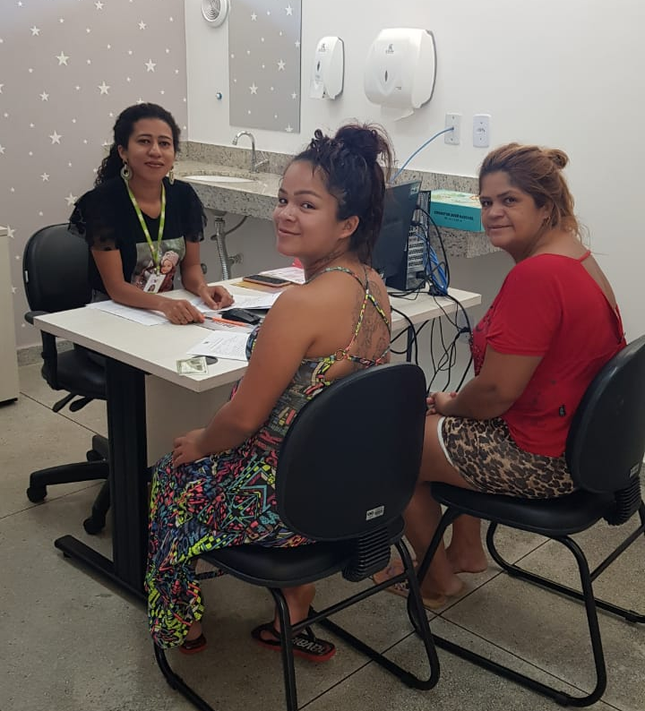 | 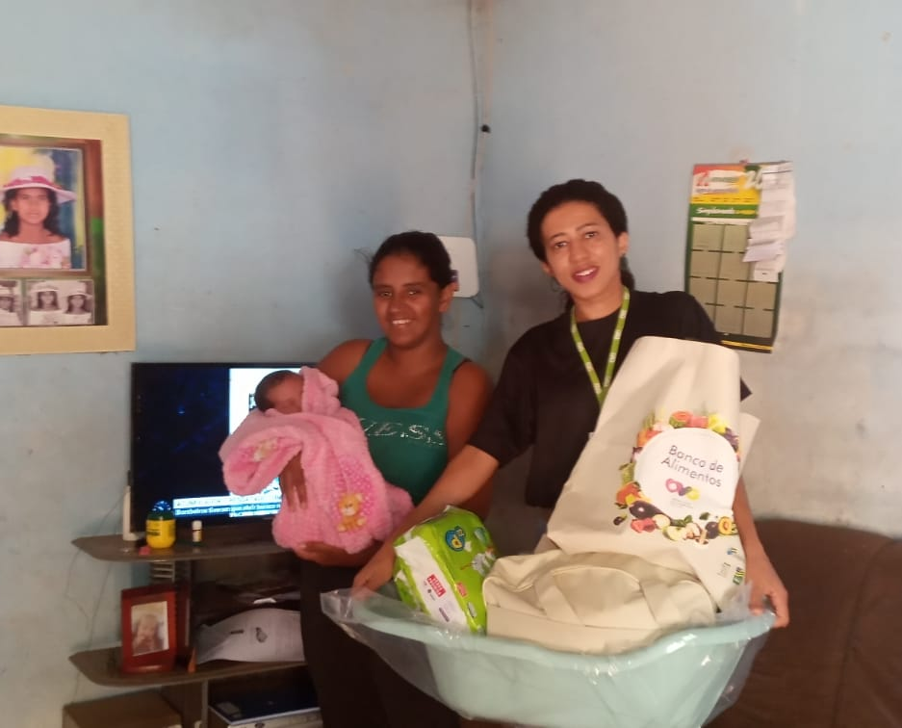 | 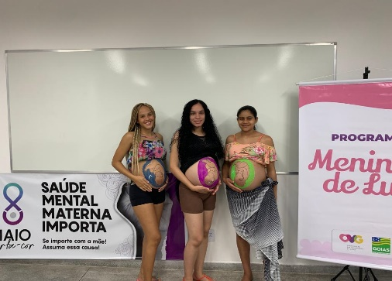
Acolhimento | Visita domiciliar com entrega de kit de Enxoval de Bebê e Mix do Bem | Evento Maio Furta-Cor

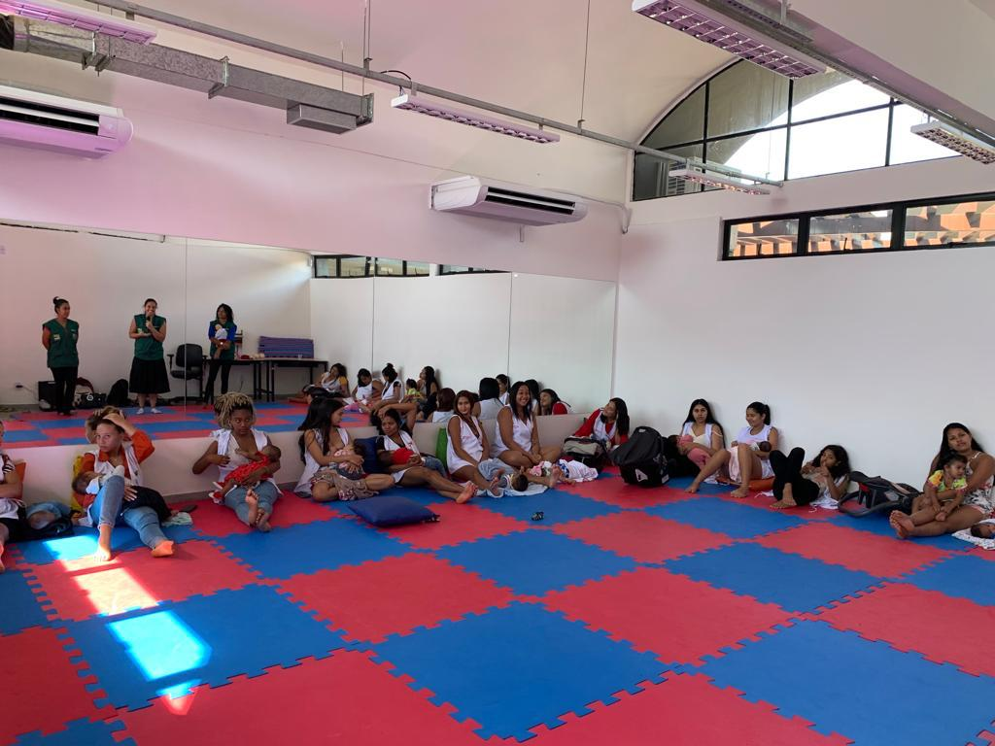 | 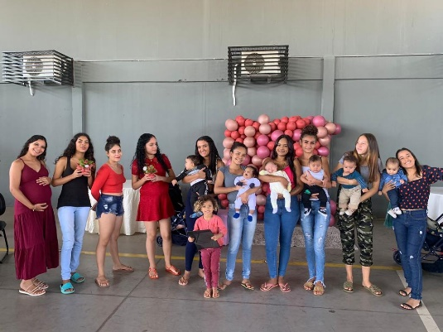 | 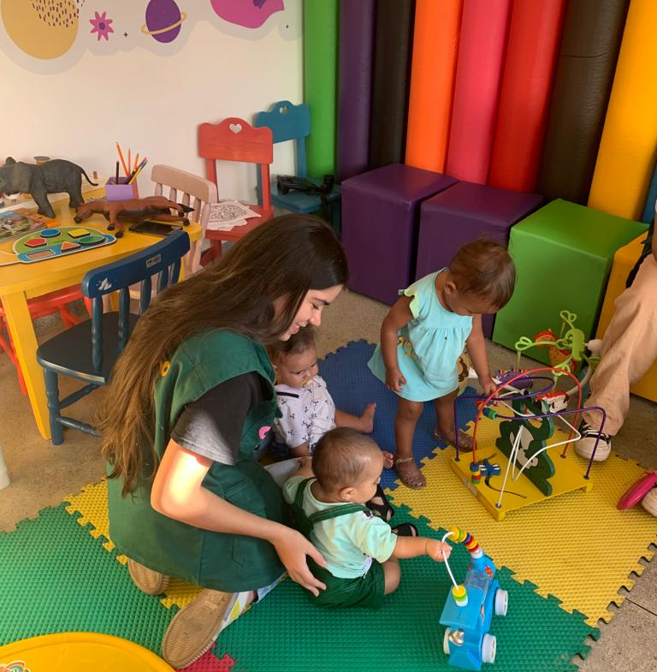
Práticas de Amamentação com Enfermeira Voluntária | Evento Dia das Mães | Apoio de voluntária nas atividades de suporte às puérperas

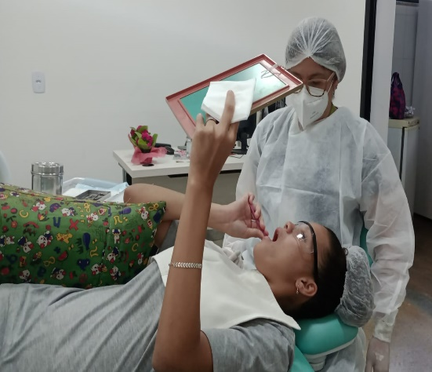 | 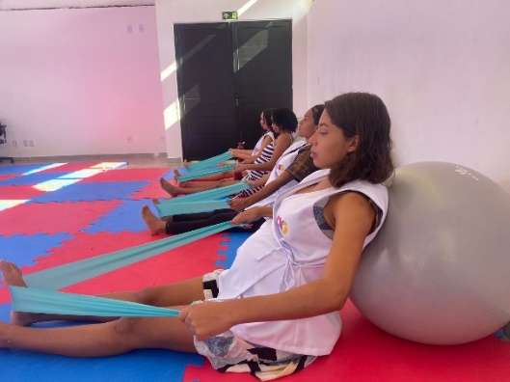 | 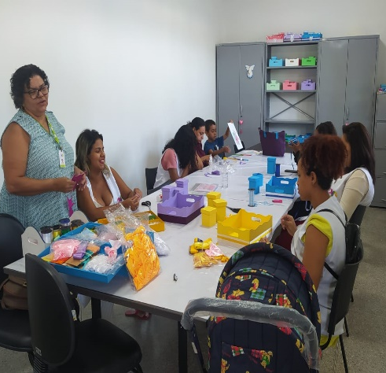
Oficina técnica de escovação dos dentes | Atividade de Pilates para as gestantes | Oficina de Artesanato com decoração de Farmacinha

ORGANIZAÇÃO DAS VOLUNTÁRIAS DE GOIÁS
RELATÓRIO GERENCIAL MENSAL DE EXECUÇÃO - 21º Termo Aditivo
PROGRAMA UNIVERSITÁRIO DO BEM - PROBEM

PLANO DE TRABALHO - EIXO 2: PROGRAMA PROTEÇÃO SOCIAL AO ADOLESCENTE E JOVEM e INTEGRAÇÃO AO MUNDO DO TRABALHO - PROGRAMA UNIVERSITÁRIO DO BEM (PROBEM)
MÊS DE REFERÊNCIA: MAIO / 2023
OPERACIONALIZAÇÃO DAS AÇÕES DE PROTEÇÃO SOCIAL

1. INDICADORES ESTATÍSTICOS QUE PERMITAM AVALIAÇÃO QUANTITATIVA E QUALITATIVA DO DESEMPENHO E DO CUMPRIMENTO DAS METAS PACTUADAS (P.1 RN nº 013/2017 - TCE-GO)
SERVIÇO PROMOÇÃO DO PROTAGONISMO JOVEM E INTEGRAÇÃO AO MUNDO DO TRABALHO
UNIDADE EXECUTORA | ESPECIFICAÇÃO |  | METAS FÍSICAS
 |  |  | Prevista | Realizada
PROGRAMA UNIVERSITÁRIO DO BEM - PROBEM | Número benefícios integrais e parciais/mês |  | 14.000 | 14.151

2. MEDIDAS IMPLEMENTADAS COM VISTAS AO SANEAMENTO DE EVENTUAIS DISFUNÇÕES ESTRUTURAIS QUE PREJUDICARAM OU INVIABILIZARAM O ALCANCE DAS METAS FIXADAS (P.4 RN nº 013/2017 - TCE-GO)
Causa: O indicador de eficácia do Programa Universitário do Bem (PROBEM) é o percentual de atendimento da meta física que consta na Proposta de Trabalho pactuada no Contrato de Gestão. O resultado referente ao mês de maio/2023 foi de 101% da meta prevista. Convém ressaltar que o número atingido neste mês decorre da manutenção dos bolsistas veteranos e religamentos efetuados do Programa. Portanto, a performance apresentada é positiva, cumprindo eficazmente a pactuação das metas do Contrato de Gestão e Termo Aditivo atual, evidenciando também a eficiência quanto aos recursos utilizados devido ao respeito orçamentário.
Medidas Implementadas/a implementar: Como a meta foi superada, não há medidas saneadoras a serem implementadas.
Prazo para tratar a causa: Não há prazo.

3. EXECUÇÃO DOS PROGRAMAS DE TRABALHO PROPOSTOS, COM ESCLARECIMENTOS, SE FOR O CASO, SOBRE AS CAUSAS QUE INVIABILIZARAM O PLENO CUMPRIMENTO DAS METAS ESTABELECIDAS (P.2 RN nº 013/2017 - TCE-GO)
O Programa Universitário do Bem (PROBEM) é um programa criado pelo Governo de Goiás, em parceria com a OVG, para beneficiar milhares de estudantes em situação de vulnerabilidade social com o acesso ao ensino superior, por meio da concessão de bolsas de estudo e incentivo à sua permanência até a formatura. São aplicadas estratégias de acompanhamento socioassistencial das famílias em maior vulnerabilidade social e desenvolvidas ações por meio do Banco de Oportunidades para integração ao mercado de trabalho. Os serviços oferecidos através do PROBEM e a quantidade de beneficiários atendidos estão descritos de forma resumida na tabela abaixo:

Tabela 1: Resumo de benefícios do PROBEM

Benefícios | Quantidade
Bolsistas integrais | 3.170
Bolsistas parciais | 10.958
Serviços oferecidos | Quantidade de beneficiários
Acompanhamento Socioassistencial | 916
Visitas domiciliares de inclusão | 468
Ações voltadas à inserção ao mundo do trabalho | 3.280 doações de sangue; 84 participações em ações presenciais; 19.816 certificados emitidos em cursos on-line
Central de Relacionamento | 12.640 atendimentos

Processo seletivo 2023/2 do PROBEM
No dia 3 de maio, foi publicado o Edital nº 1/2023 do Processo Seletivo 2023/2 com a disponibilização de 4.000 bolsas de estudos, sendo 3.000 na modalidade parcial e 1.000 na modalidade integral. O período de inscrições ocorrerá de 20 de junho a 7 de julho de 2023 e a divulgação do resultado ocorrerá em 1º de agosto de 2023.

Para melhoria do atendimento ao beneficiário, foi implantando o Sistema de Cadastramento de Curso por Instituição de Ensino no formulário de inscrição do Processo Seletivo 2023/2.

Atividades de Acompanhamento do Serviço Social

Tabela 2: Acompanhamento Socioassistencial

Serviços Oferecidos | Quantidade
Atendimento socioassistencial às famílias prioritárias | 726 famílias prioritárias
Articulações com a Rede de Parceiros | 12 com a Rede de Assistência Social  9 com a Rede de Saúde  4 com a Rede de Educação
Entrega de benefícios da OVG | 84 cestas de frutas  74 Mix do Bem  100 pacotes de absorventes higiênicos
Projeto Quinta da Escuta | 17 atendimentos aos beneficiários e grupo familiar
Encaminhamentos | Quantidade
GBS | 03
Banco de Alimentos | 15
Tecendo o Futuro | 01
Banco de Oportunidades | 79
Capacitação | 193
Orientações | Quantidade
Saúde | 19
Educação | 03
Assistência Social | 24

A Coordenação de Acompanhamento Socioassistencial (CAS) realizou suas atividades com 726 famílias prioritárias via atendimento remoto e presencial. Destas famílias, 122 foram atendidas em formato presencial, 54 com participação em oficinas e 550 participaram da ação preventiva de conscientização do Dia 18 de Maio (Dia de luta contra o abuso e exploração sexual de crianças e adolescentes). A maioria dos atendimentos foram relacionados a encaminhamentos ao Banco de Alimentos, Gerência de Benefícios Sociais, Banco de Oportunidades, Coordenação de Capacitação e outros.

Para maior proximidade com a rede de parceiros, participamos da I Jornada Social de Goiânia, da ação “Movimento ao Combate ao Abuso e Exploração Sexual de Crianças e Adolescentes”, em parceria com CREAS Noroeste, CRAS Capuava, CRAS Floresta, CRAS Curitiba, CAPS Girassol, ONG Proteção à Criança e Conselho Tutelar Noroeste, realizada no Colégio Estadual Nazir Safatle. Foram realizadas 12 articulações com a Rede de Assistência Social; 9 com a Rede de Saúde; e 4 com a Rede de Educação.

Para atendimento imediato às famílias em acompanhamento de Goiânia, Aparecida de Goiânia e Senador Canedo, foram entregues 84 cestas de frutas e verduras, 74 Mix do Bem e 100 pacotes de absorventes higiênicos do Programa Dignidade Menstrual.

No Projeto “Quinta da Escuta” foram ofertados 17 atendimentos aos beneficiários e grupo familiar em acompanhamento. Essa ação é realizada pela Coordenação de Acompanhamento Socioassistencial (CAS), em regime de plantão toda quinta-feira, atendendo beneficiários e seus familiares em suas necessidades de assistência social, esclarecendo dúvidas sobre os benefícios da OVG e fazendo os encaminhamentos com entidades parceiras, quando necessário.

Visitas domiciliares de inclusão no rol de famílias para acompanhamento prioritário

Tabela 3: Visitas para inclusão no rol de famílias prioritárias
Município | Quantidade de visitas | Prioritários
Anápolis | 27 | 04
Aparecida de Goiânia | 19 | 07
Adelândia | 02 | -
Águas Lindas | 57 | 46
Amorinópolis | 02 | -
Buriti Alegre | 01 | -
Campo Limpo | 05 | -
Cidade Ocidental | 15 | 01
Fazenda Nova | 05 | -
Firminópolis | 01 | -
Formosa | 50 | 02
Goianésia | 17 | 01
Goiânia | 71 | 19
Goiás | 02 | -
Goiatuba | 18 | -
Iporá | 08 | -
Israelândia | 01 | -
Itaberaí | 39 | -
Itapirapuã | 02 | -
Itumbiara | 10 | 04
Ivolândia | 02 | -
Jaraguá | 01 | -
Jataí | 04 | -
Jaupaci | 01 | -
Luziânia | 28 | 03
Mineiros | 17 | 01
Morrinhos | 06 | -
Novo Gama | 02 | 01
Padre Bernardo | 01 | -
Paranaiguara | 02 | -
Planaltina | 02 | -
Pontalina | 11 | 01
Quirinópolis | 04 | 01
São Luís de Montes Belos | 27 | 01
Valparaíso de Goiás | 08 | 01
Quantitativo | 468 | 93
Encaminhamentos | Quantidade
GBS | 13 | 01
Banco de Alimentos | 12 | 02
Restaurante do Bem | 06 | -
Quantitativo | 31 | 03
Orientações | Quantidade
Saúde | 146 | -
Educação | 06 | 02
Benefícios Assistenciais | 188 | 02
Benefícios Previdenciários | 07 | 01
Rede SUAS (CRAS, CREAS e outros) | 03 | 04
CADÚNICO | 94 | -
Tecendo o Futuro | 01 | 01
Banco de Oportunidade | 122 | 40
Quantitativo | 567 | 50

A CAS realizou 468 visitas de inclusão a novos beneficiários da região metropolitana e interior do Estado de Goiás, com a finalidade de conhecer a realidade socioeconômica dos grupos familiares e identificar as mais vulneráveis para inclusão no rol das famílias prioritárias para acompanhamento socioassistencial.

Dentre as visitas realizadas, foram classificadas 93 famílias para inclusão no rol de acompanhamento prioritário. Os fatores mais relevantes identificados foram:

- Baixo nível de escolaridade;
- Desemprego;
- Dificuldades de inserção ao mercado de trabalho;
- Renda familiar inferior a 1/4 do salário-mínimo;
- Renda familiar per capita inferior a 1/2 salário-mínimo;
- Presença de adultos com ensino médio incompleto;
- Depressão e ansiedade.

Nessas ocasiões, foram realizadas diversas orientações sobre os benefícios socioassistenciais concedidos pela OVG e outros. Todos os beneficiários visitados receberam Mix do Bem, totalizando 371 benefícios entregues.

Ações voltadas à inserção ao mundo do trabalho

Tabela 4: Ações voltadas à inserção no mundo do trabalho

Atividades oferecidas | Quantidade de beneficiários
Encaminhamentos à vagas de estágio e emprego | 47
Ações Sociais da OVG | 148
Podcast OVG Bem Falado - 2023/1 | 1º episódio: 2.453; 2º episódio: 731; 3º episódio: 1.382
Atividades oferecidas | Quantidade
Certificados de qualificação - SENAI | 2.827 certificados
Certificados de capacitação - SEBRAE | 12.366 certificados
Doações de sangue | 3.280 doações

As ações de melhoria da Coordenação do Banco de Oportunidades (CBO), no mês de maio de 2023, foram:

- Encaminhamento de 47 beneficiários para participação em processos seletivos de estágio remunerado em empresas parceiras do ProBem. Destes, 25 beneficiários foram contratados;
- Participação de 148 beneficiários nas Ações Sociais oferecidas pela OVG, com o objetivo de fortalecer a participação cidadã, além de fomentar a construção do currículo social por meio de projeto sociais da OVG e do Governo de Goiás. Essas participações ocorreram conforme discriminação abaixo:
- Projeto Inclusão Digital 60+: participação de 28 beneficiários nas unidades socioassistenciais da OVG: Centro de Idosos Vila Vida e Espaços Bem Viver I e II. Esse projeto trabalha a difusão do conhecimento e uso das ferramentas digitais para os idosos em atividades cotidianas como forma de democratização de acesso à tecnologia;
- OVG Perto de Você: participação de 15 beneficiários;
- Campanha Doação de Sangue na unidade móvel Hemocentro: participação de 15 beneficiários;
- Oficina on-line “Como elaborar um bom currículo profissional”: participação de 57 beneficiários;
- Apoio à unidade Centro da Juventude Tecendo o Futuro: participação de 33 beneficiários.
- Outras Ações Sociais realizadas pelos bolsistas, correspondentes ao Banco de Oportunidades 2023/1:
- 2.827 certificados de capacitação, emitidos em parceria com o Senai Escola Vila Canaã;
- 12.366 certificados de capacitação, emitidos em parceria com o Sebrae-GO;
- 2.453 participações no Podcast Bem Falado da OVG - Episódio 1: Conhecendo mais sobre a Economia Circular;
- 731 participações no Podcast Bem Falado da OVG - Episódio 2: Violência escolar e seus desafios;
- 1.382 participações no Podcast Bem Falado da OVG - Episódio 3: Doar Sangue - Ato de salvar vidas;
- 3.280 doações de sangue.

Comissão de Apuração de Infrações ou outras Situações Excludentes (CAISE)
A CAISE realizou 2 reuniões ordinárias para deliberação em processos administrativos e emitiu 7 pareceres, sendo 1 decisão favorável pela manutenção da cessação do respectivo benefício suspenso e 6 decisões pela reintegração dos estudantes ao quadro de beneficiários do Programa.

Foram instaurados 13 novos processos administrativos para apuração de infração ou situação excludente em que haja suspeita de não cumprimento dos requisitos para manutenção no quadro de beneficiários do Programa.

Central de Relacionamento do PROBEM
Durante o mês de maio, foram realizados 12.610 atendimentos em formato presencial, por telefone e via canal eletrônico. Na pesquisa de qualidade de atendimento, realizada com os beneficiários atendidos via canal eletrônico foi alcançado um índice de 97,7% de satisfação (ótimo e bom).

Tabela 5: Atendimento presencial ou telefônico

Assunto | Quantidade
Banco de Oportunidades | 1.169
Processo Seletivo | 106
Demais Assuntos | 92

4. INDICADORES DE GESTÃO QUE PERMITAM AFERIR A EFICIÊNCIA, EFICÁCIA, ECONOMICIDADE, QUALIDADE E PRODUTIVIDADE DA ATUAÇÃO DA ENTIDADE, LEVANDO-SE EM CONTA OS RESULTADOS QUANTITATIVOS E QUALITATIVOS ALCANÇADOS PELA INSTITUIÇÃO (p.3 RN nº 013/2017 - TCE-GO)
De acordo com a Sistemática de Acompanhamento e Avaliação dos Indicadores do Contrato de Gestão entre SEAD e OVG (Anexo IV), os Indicadores de Gestão, nomeados Indicadores de Desempenho, são apresentados semestralmente, nos meses de julho, referente ao primeiro semestre, e janeiro, referente ao segundo semestre.
Goiânia, maio de 2023.
Luís Maurício Bessa Scartezini |  | Janine Almeida Silva Zaiden
Gerente de Planejamento |  | Diretora de Planejamento e Gestão
Rúbia Erika Prado Cardoso |  | Sérgio Borges Fonseca Junior
Diretora de Programas para Juventude |  | Diretor Administrativo e Financeiro
Adryanna Leonor Melo de Oliveira Caiado
Diretora Geral

ANEXO - FOTOS E LEGENDAS DE AÇÕES REALIZADAS NO MÊS DE REFERÊNCIA
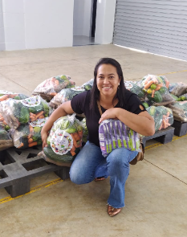 | 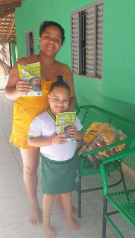 | 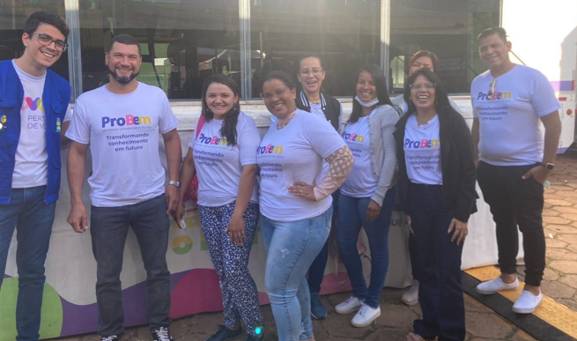
Visita de acompanhamento socioassistencial com entrega de benefícios |  | OVG Perto de Você em Santo Antônio

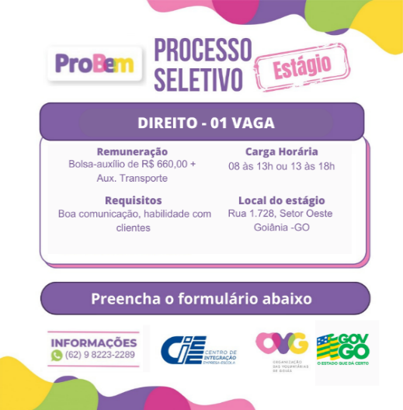 |  | 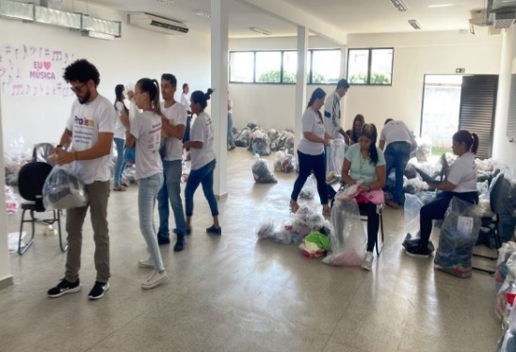
Divulgação de vagas das ações de integração ao mundo do trabalho | Divulgação de vagas das ações de integração ao mundo do trabalho | Participação dos bolsistas em atividades no Centro da Juventude Tecendo Futuro

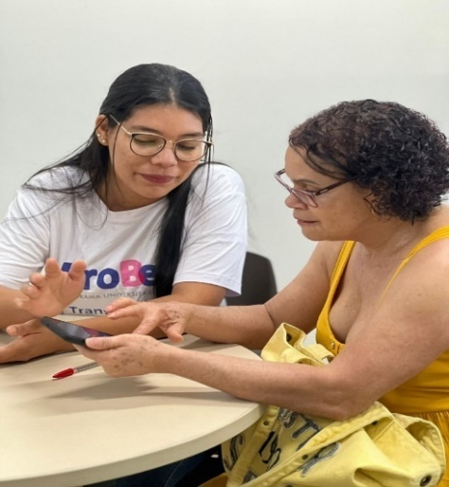 |  | 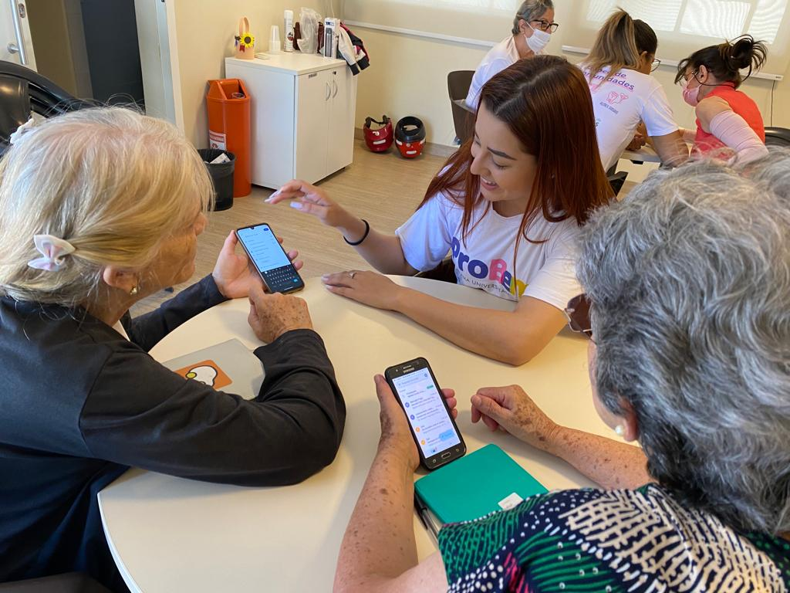 |  |  | 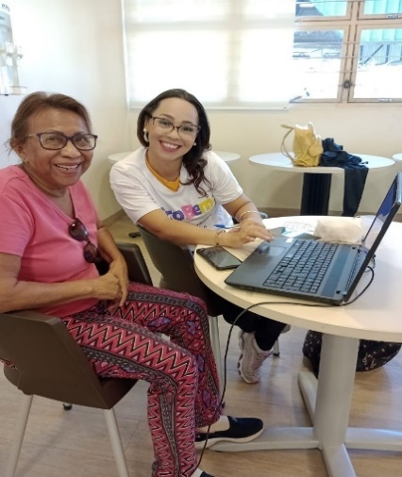
Participação dos bolsistas no Projeto Inclusão Digital 60+
ORGANIZAÇÃO DAS VOLUNTÁRIAS DE GOIÁS
RELATÓRIO GERENCIAL MENSAL DE EXECUÇÃO - 21º Termo Aditivo
GERÊNCIA DE ENFRENTAMENTO ÀS DESPROTEÇÕES SOCIAIS - GEDS

PLANO DE TRABALHO - EIXO 3: PROTEÇÃO SOCIAL ÀS FAMÍLIAS E INDIVÍDUOS EM SITUAÇÃO DE VULNERABILIDADE SOCIAL - GERÊNCIA DE ENFRENTAMENTO ÀS DESPROTEÇÕES SOCIAIS (GEDS)
MÊS DE REFERÊNCIA: MAIO / 2023
OPERACIONALIZAÇÃO DAS AÇÕES DE PROTEÇÃO SOCIAL

1. INDICADORES ESTATÍSTICOS QUE PERMITAM AVALIAÇÃO QUANTITATIVA E QUALITATIVA DO DESEMPENHO E DO CUMPRIMENTO DAS METAS PACTUADAS (P.1 RN nº 013/2017 - TCE-GO)
PROTEÇÃO SOCIAL BÁSICA
ATENÇÃO SOCIAL AO CIDADÃO EM SITUAÇÃO DE VULNERABILIDADE
 | UNIDADE EXECUTORA |  | ESPECIFICAÇÃO | METAS FÍSICAS
 |  |  |  | Prevista |  | Realizada
 | GERÊNCIA DE ENFRENTAMENTO ÀS DESPROTEÇÕES SOCIAIS - GEDS |  | Número ações socioassistenciais realizadas em campo/mês | 8 |  | 11
 | 2. MEDIDAS IMPLEMENTADAS COM VISTAS AO SANEAMENTO DE EVENTUAIS DISFUNÇÕES ESTRUTURAIS QUE PREJUDICARAM OU INVIABILIZARAM O ALCANCE DAS METAS FIXADAS (P.4 RN nº 013/2017 - TCE-GO)
 | Causa: Considerando a necessidade de atendimento às famílias e indivíduos em situação de vulnerabilidade social, as metas físicas foram superadas através de um conjunto de ações executadas no mês de maio, como as ações itinerantes OVG Perto de Você; visitas domiciliares; visita a entidade social; e participação em parceria com a Secretaria de Estado de Desenvolvimento Social de Goiás (SEDS) no “Protocolo Todos Por Elas” e na 6ª edição do programa “Dignidade na Rua”. Somadas, essas 11 ações alcançaram 138% da meta prevista, totalizando o atendimento a aproximadamente 796 famílias.
 | Medidas implementadas/a implementar: Como as metas foram ultrapassadas, não há medidas saneadoras a serem implementadas.
 | Prazo para tratar a causa: Não há prazo.
 | 3. EXECUÇÃO DOS PROGRAMAS DE TRABALHO PROPOSTOS, COM ESCLARECIMENTOS, SE FOR O CASO, SOBRE AS CAUSAS QUE INVIABILIZARAM O PLENO CUMPRIMENTO DAS METAS ESTABELECIDAS (P.2 RN nº 013/2017 - TCE-GO)
OVG Perto de Você
Atuando de forma integrada com a Gerência de Benefícios Sociais (GBS), a ação OVG Perto de Você atua nos municípios goianos por meio da realização de ações itinerantes; acompanhamento das famílias; e/ou entrega de benefícios da OVG; e visitas domiciliares às pessoas já cadastradas na GBS que recebem benefícios sociais de forma recorrente. Neste contexto, foram realizadas no mês de maio:

- Visitas Domiciliares: Visando fortalecer os vínculos, com a utilização da escuta qualificada e visão multidisciplinar, as Analistas de Campo, que compõem a equipe da GEDS, mapearam as desproteções e urgências sociais que, em algum nível, estivessem afetando as famílias visitadas e atuaram no encaminhamento dos casos de violações de direitos, vulnerabilidades e risco social e no acolhimento de suas demandas nos municípios: Faina; Goianésia; Terezópolis de Goiás; São Francisco de Goiás; Santo Antônio do Descoberto; Cidade de Goiás; e Goiânia. Somadas, essas ações alcançaram 190 famílias atendidas;

- Unidade Móvel: Visando promover acesso aos direitos sociais e colaborar na superação das vulnerabilidades, a unidade itinerante OVG Perto de Você atuou entre os dias 05 e 06 de maio na 5ª Edição Saúde, Ação e Cidadania, realizada na comunidade de Araras, no município de Faina, que concentra o maior índice de Xeroderma Pigmentoso, doença genética não contagiosa que pode gerar alterações graves na pele devido à exposição aos raios UV e é cercada por estigmas sociais que se somam a vulnerabilidade. Nesse contexto, a ação como um todo atendeu a população da zona rural e da cidade com benefícios sociais, emissão de documentos e exames de saúde.

Outras ações que contaram com a participação da GEDS
- “Protocolo Todos Por Elas”: Realizado pela SEDS, durante a Exposição Agropecuária de Goiânia (Pecuária), entre os dias 23 e 26, a ação contou com a participação da GEDS na mobilização e divulgação do Protocolo. Com a oferta de orientações jurídicas e psicológicas e de cursos de qualificação e capacitação profissional, o “Protocolo Todos Por Elas” teve por objetivo engajar ações integradas em apoio às mulheres vítimas de violência e faz parte do Pacto do Estado de Goiás que atua com a implementação de ações voltadas para o combate de agressões e violências praticadas contra mulheres e meninas em estabelecimentos comerciais, hotéis, bares, restaurantes, casas noturnas, eventos abertos aos públicos e similares. Assim, com base na Lei nº 20.747/2020, que instituiu obrigações para que esses locais adotem medidas de auxílio à mulher que se sinta em risco, o Protocolo atuou como espaço de acolhimento e combate à violência contra mulher;
- 6ª Edição do “Dignidade na Rua”: Realizada em Anápolis, no dia 31, a ação, organizado pela SEDS, em parceria com o Tribunal de Justiça de Goiás (TJ-GO), a Defensoria Pública do Estado de Goiás (DPE-GO), a Secretaria de Saúde (SES-GO) e a OVG, teve como objetivo levar ações sociais para pessoas em situação de rua ou de extrema vulnerabilidade. O evento ofertou emissão de documentos; serviços de cortes de cabelo; doação de roupas; encaminhamentos para vagas de emprego; testes de HIV e Sífilis; vacinação e atendimento médico; retificação de prenome e gênero; e reconhecimento de paternidade. Em somatória a esses serviços, a OVG, por meio da GBS e da GEDS, realizou o atendimento aos beneficiários que se enquadravam no perfil de atendimento dos programas da OVG, identificou desproteções sociais e esteve presente com a entrega de 20 kits de enxovais de bebê, 9 cadeiras de rodas e 10 kits de fraldas geriátricas;
- Visita e apoio na entrega de benefícios sociais da OVG na entidade social Asilo São Vicente de Paulo, na Cidade de Goiás: No dia 16, a GEDS realizou uma visita de entrega de benefícios sociais ao Asilo São Vicente de Paulo, uma entidade centenária na cidade Goiás que acolhe, atualmente, 85 idosos. Na ocasião, as pessoas idosas abrigadas realizaram um evento em homenagem e agradecimento à Presidente de Honra da OVG. De forma integrada com a equipe da GBS, a GEDS participou da entrega de 15 cadeiras de rodas; 15 cadeiras higiênicas; 20 kits de fraldas geriátricas; 80 cobertores; e 45 brinquedos.

 | 4. INDICADORES DE GESTÃO QUE PERMITAM AFERIR A EFICIÊNCIA, EFICÁCIA, ECONOMICIDADE, QUALIDADE E PRODUTIVIDADE DA ATUAÇÃO DA ENTIDADE, LEVANDO-SE EM CONTA OS RESULTADOS QUANTITATIVOS E QUALITATIVOS ALCANÇADOS PELA INSTITUIÇÃO (p.3 RN nº 013/2017 - TCE-GO)
 | De acordo com a Sistemática de Acompanhamento e Avaliação dos Indicadores do Contrato de Gestão entre SEAD e OVG (Anexo IV), os Indicadores de Gestão, nomeados Indicadores de Desempenho, são apresentados semestralmente, nos meses de julho, referente ao primeiro semestre, e janeiro, referente ao segundo semestre.

Goiânia, maio de 2023.
Luís Maurício Bessa Scartezini |  | Janine Almeida Silva Zaiden
Gerente de Planejamento |  | Diretora de Planejamento e Gestão
Jeane de Cássia Dias Abdala Maia |  | Sérgio Borges Fonseca Junior
Diretora de Promoção Social |  | Diretor Administrativo e Financeiro
Adryanna Leonor Melo de Oliveira Caiado
Diretora Geral

ANEXO - FOTOS E LEGENDAS DE AÇÕES REALIZADAS NO MÊS DE REFERÊNCIA
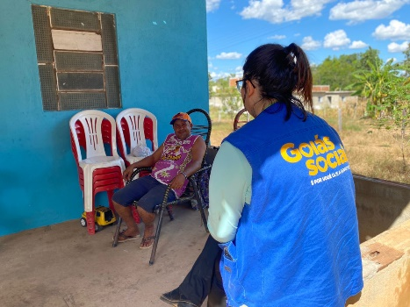 | 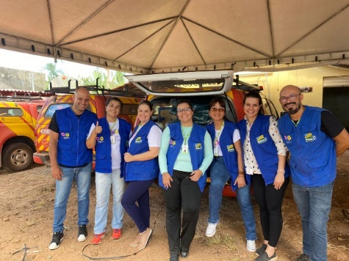 |  | 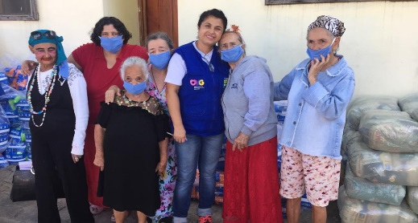
Visita domiciliar na comunidade de Araras, em Faina | Equipe da GEDS na Comunidade de Araras, em Faina |  | Visita ao Asilo São Vicente de Paulo, Cidade de Goiás.

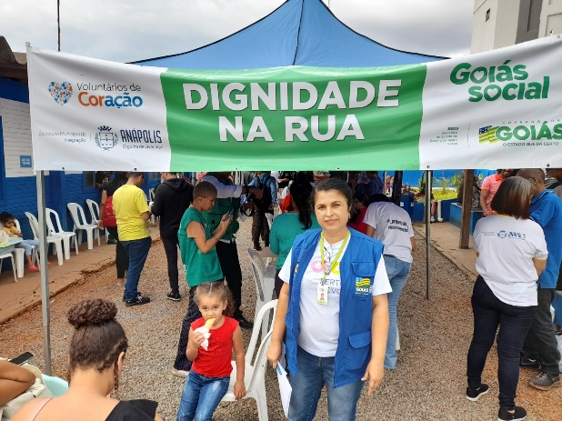 | 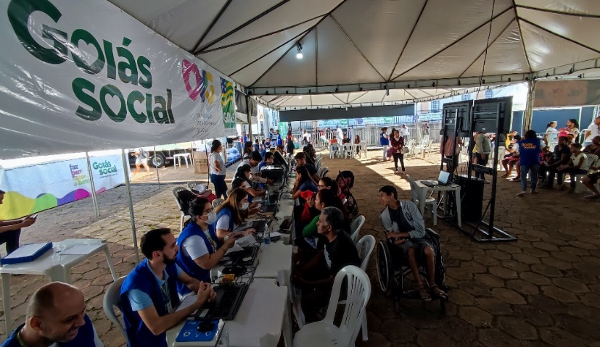
Participação da GEDS na 6ª edição do Dignidade na Rua da SEDS, em Anápolis | Cadastro de beneficiários na ação OVG Perto de Você em Santo Antônio de Goiás.

ORGANIZAÇÃO DAS VOLUNTÁRIAS DE GOIÁS
RELATÓRIO GERENCIAL MENSAL DE EXECUÇÃO - 21º Termo Aditivo
GERÊNCIA DE BENEFÍCIOS SOCIAIS - GBS

PLANO DE TRABALHO - EIXO 3: PROTEÇÃO SOCIAL ÀS FAMÍLIAS E INDIVÍDUOS EM SITUAÇÃO DE VULNERABILIDADE SOCIAL - GERÊNCIA DE BENEFÍCIOS SOCIAIS (GBS)
MÊS DE REFERÊNCIA: MAIO / 2023
OPERACIONALIZAÇÃO DAS AÇÕES DE PROTEÇÃO SOCIAL

1. INDICADORES ESTATÍSTICOS QUE PERMITAM AVALIAÇÃO QUANTITATIVA E QUALITATIVA DO DESEMPENHO E DO CUMPRIMENTO DAS METAS PACTUADAS (P.1 RN nº 013/2017 - TCE-GO)
PROTEÇÃO SOCIAL BÁSICA
ATENÇÃO SOCIAL AO CIDADÃO EM SITUAÇÃO DE VULNERABILIDADE
UNIDADE EXECUTORA | ESPECIFICAÇÃO |  |  | METAS FÍSICAS
 |  |  |  | Prevista | Realizada
GERÊNCIA DE BENEFÍCIOS SOCIAIS - GBS | Número atendimentos ao cidadão, incluindo repasse de benefícios sociais/mês |  |  | 38.355 | 49.261

2. MEDIDAS IMPLEMENTADAS COM VISTAS AO SANEAMENTO DE EVENTUAIS DISFUNÇÕES ESTRUTURAIS QUE PREJUDICARAM OU INVIABILIZARAM O ALCANCE DAS METAS FIXADAS (P.4 RN nº 013/2017 - TCE-GO)
Causa: Em maio, a Gerência de Benefícios Sociais (GBS), alcançou 128% da meta proposta, principalmente em razão da entrega de cobertores da campanha Aquecendo Vidas. Em razão da demanda e das quedas de temperaturas, foram adquiridos vinte mil cobertores a mais que a proposta inicial, passando de 50 mil para 70 mil cobertores. Além disso, a Gerência participou de ações sociais e realizou atendimentos em visitas domiciliares e presencialmente, na sede da OVG, buscando levar acolhimento e bem-estar para famílias em vulnerabilidade e pessoas em situação de rua.
Medidas implementadas/a implementar: Como as metas foram ultrapassadas, não há medidas saneadoras a serem implementadas.
Prazo para tratar a causa: Não há prazo.

3. EXECUÇÃO DOS PROGRAMAS DE TRABALHO PROPOSTOS, COM ESCLARECIMENTOS, SE FOR O CASO, SOBRE AS CAUSAS QUE INVIABILIZARAM O PLENO CUMPRIMENTO DAS METAS ESTABELECIDAS (P.2 RN nº 013/2017 - TCE-GO)
Com o intuito de melhor assistir o beneficiário e realizar um acompanhamento socioassistencial de qualidade, foram realizadas visitas domiciliares durante as ações OVG Perto de Você, em conjunto com a Gerência de Enfretamento às Desproteções Sociais (GEDS), às famílias em situação de vulnerabilidade dos municípios de Anápolis; Cidade de Goiás; Faina; Goianésia; São Francisco de Goiás; Santo Antônio do Descoberto; e Terezópolis de Goiás. Também foram realizadas visitas técnicas pelas assistentes sociais da GBS a beneficiários dos municípios de Aparecida de Goiânia, Goiânia e Serranópolis, visando o acompanhamento socioassistencial das famílias.

Em Anápolis, em parceria com a Secretaria de Desenvolvimento Social do Estado de Goiás (SEDS), durante a realização da 6ª edição do programa “Dignidade na Rua”, a GBS entregou 39 benefícios, sendo 20 kits de enxovais de bebê; 9 cadeiras de rodas; e 10 kits de fraldas geriátricas, visando proporcionar qualidade de vida às pessoas assistidas.

Nas atividades de retirada de benefícios, durante o mês de maio, foram atendidos beneficiários de 222 municípios goianos, uma abrangência de 90% do Estado. Foram 49.261 cidadãos alcançados por meio da distribuição dos benefícios sociais da OVG, com destaque para os cobertores entregues na campanha “Aquecendo Vidas”. Neste sentido, visando o caráter preventivo e de promoção do bem-estar das famílias no período de maior frio no Estado, a campanha atendeu parte da população em vulnerabilidade social e em situação de rua, por meio da entrega de mais de 35 mil cobertores.

Do público atendido na Gerência, apenas 2% possuem emprego formal e 77% recebem até 1 salário-mínimo, o que reflete a vulnerabilidade econômica das pessoas assistidas e indica que a atuação da GBS/OVG, por meio da oferta de benefícios e acompanhamento socioassistencial, possibilita melhorar a qualidade de vida dos usuários e proporciona mais conforto e dignidade social às famílias. As visitas realizadas pelos assistentes sociais contam também com o repasse de orientações sobre a rede socioassistencial do Estado, conforme as vulnerabilidades identificadas.

Em continuidade a implementação de melhorias na gestão da GBS, destacamos que os colaboradores foram direcionados a realizarem cursos oferecidos pela Gerência de Voluntariado e Parcerias Sociais (GVPS) e pela Gerência de Gestão Social e Avaliação (GGSA) e que, ao longo do mês, foram realizadas análises e reavaliação dos cadastros de beneficiários que constam no Banco de Dados da Gerência, visando a otimização qualitativa do atendimento aos cidadãos, por meio do mapeamento dos usuários, e a identificação daqueles que não necessitam mais dos benefícios sociais recorrentes, visando a inclusão de novos beneficiários.

4. INDICADORES DE GESTÃO QUE PERMITAM AFERIR A EFICIÊNCIA, EFICÁCIA, ECONOMICIDADE, QUALIDADE E PRODUTIVIDADE DA ATUAÇÃO DA ENTIDADE, LEVANDO-SE EM CONTA OS RESULTADOS QUANTITATIVOS E QUALITATIVOS ALCANÇADOS PELA INSTITUIÇÃO (p.3 RN nº 013/2017 - TCE-GO)
De acordo com a Sistemática de Acompanhamento e Avaliação dos Indicadores do Contrato de Gestão entre SEAD e OVG (Anexo IV), os Indicadores de Gestão, nomeados Indicadores de Desempenho, são apresentados semestralmente, nos meses de julho, referente ao primeiro semestre, e janeiro, referente ao segundo semestre.
Goiânia, maio de 2023.
Luís Maurício Bessa Scartezini |  | Janine Almeida Silva Zaiden
Gerente de Planejamento |  | Diretora de Planejamento e Gestão
Jeane de Cássia Dias Abdala Maia |  | Sérgio Borges Fonseca Junior
Diretora de Promoção Social |  | Diretor Administrativo e Financeiro
Adryanna Leonor Melo de Oliveira Caiado
Diretora Geral

ANEXO - FOTOS E LEGENDAS DE AÇÕES REALIZADAS NO MÊS DE REFERÊNCIA
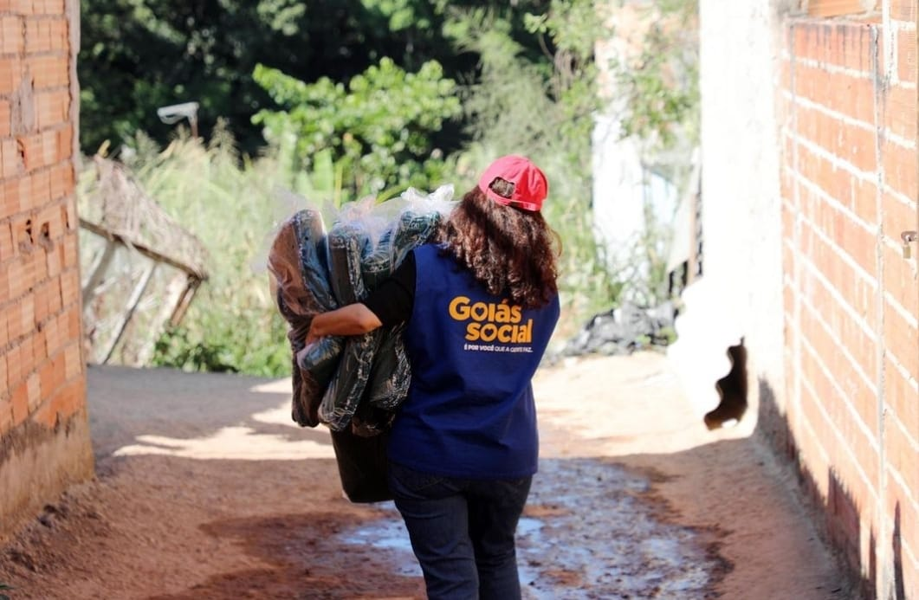 |  |  | 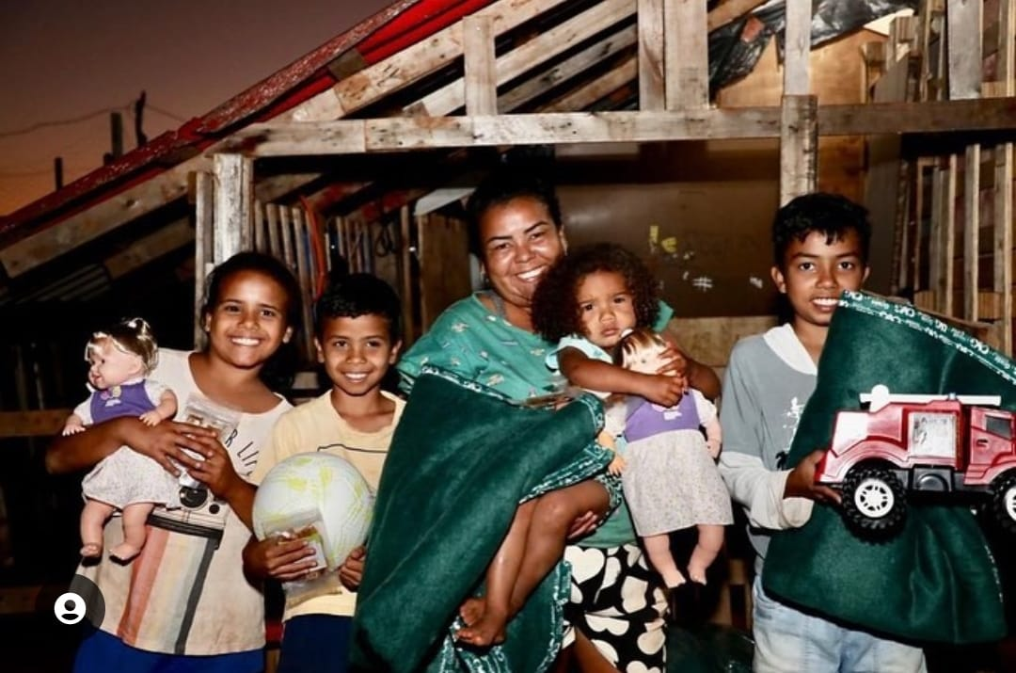
Entrega de cobertores da campanha Aquecendo Vidas.

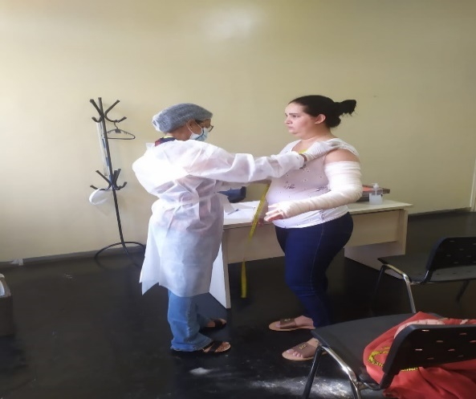 | 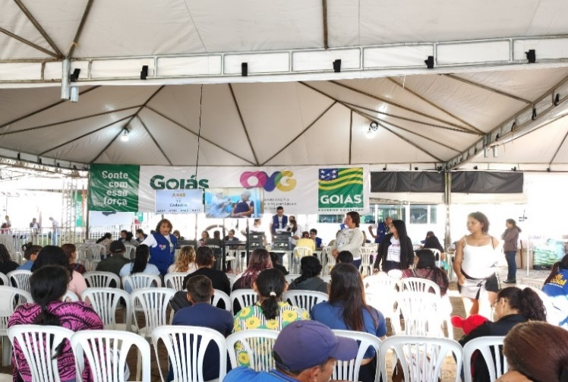
Atendimento malha compressiva | OVG Perto de Você em Santo Antônio do Descoberto

ORGANIZAÇÃO DAS VOLUNTÁRIAS DE GOIÁS
RELATÓRIO GERENCIAL MENSAL DE EXECUÇÃO - 21º Termo Aditivo
CASA DO INTERIOR DE GOIÁS - CIGO

PLANO DE TRABALHO - EIXO 3: PROTEÇÃO SOCIAL ÀS FAMÍLIAS E INDIVÍDUOS EM SITUAÇÃO DE VULNERABILIDADE SOCIAL - CASA DO INTERIOR DE GOIÁS (CIGO)
MÊS DE REFERÊNCIA: MAIO / 2023
OPERACIONALIZAÇÃO DAS AÇÕES DE PROTEÇÃO SOCIAL

1. INDICADORES ESTATÍSTICOS QUE PERMITAM AVALIAÇÃO QUANTITATIVA E QUALITATIVA DO DESEMPENHO E DO CUMPRIMENTO DAS METAS PACTUADAS (P.1 RN nº 013/2017 - TCE-GO)
PROTEÇÃO SOCIAL ESPECIAL DE ALTA COMPLEXIDADE
ACOLHIMENTO INSTITUCIONAL PROVISÓRIO (CASA DE PASSAGEM)
UNIDADE EXECUTORA | ESPECIFICAÇÃO |  | METAS FÍSICAS
 |  |  | Prevista | Realizada
CASA DO INTERIOR DE GOIÁS - CIGO | Número pessoas acolhidas/mês |  | 350 | 362

2. MEDIDAS IMPLEMENTADAS COM VISTAS AO SANEAMENTO DE EVENTUAIS DISFUNÇÕES ESTRUTURAIS QUE PREJUDICARAM OU INVIABILIZARAM O ALCANCE DAS METAS FIXADAS (P.4 RN nº 013/2017 - TCE-GO)
Causa: No mês de maio, o alcance da meta da Casa do Interior de Goiás (CIGO) foi de 103%.
Medidas implementadas/a implementar: Como as metas foram alcançadas, não há medidas saneadoras a serem implementadas.
Prazo para tratar a causa: Não há prazo.

3. EXECUÇÃO DOS PROGRAMAS DE TRABALHO PROPOSTOS, COM ESCLARECIMENTOS, SE FOR O CASO, SOBRE AS CAUSAS QUE INVIABILIZARAM O PLENO CUMPRIMENTO DAS METAS ESTABELECIDAS (P.2 RN nº 013/2017 - TCE-GO)
A Casa do Interior de Goiás (CIGO) oferece acolhimento provisório para pessoas do interior do Estado que estão em tratamento médico em Goiânia e não possuem referência familiar na Capital, nem condições financeiras para hospedagem. Nesse contexto, a equipe técnica trabalha para fornecer um ambiente acolhedor, com respeito as condições necessárias para promover dignidade aos beneficiários, ofertando atendimento individualizado e especializado e atividades e vivências coletivas, com a finalidade de favorecer o fortalecimento de vínculos sociais, comunitários e familiares. Assim, foram realizados diversos atendimentos conforme a Tabela 1 de serviços ofertados.

Tabela 1: Quantitativo de Serviços Ofertados na Casa do Interior

Serviços | Nº de Atendimentos
Atendimento Socioassistencial | 924
Atendimento Psicossocial | 86
Atendimento de Enfermagem | 915
Nº de Refeições | 6.325
Dietas e Refeições Especiais | 177

Esses serviços, por sua vez, foram ofertados a 362 usuários no mês de maio, sendo 247 pessoas em tratamento e 115 pessoas em acompanhamento ao seu familiar, oriundas de 31 municípios do Estado de Goiás, a maioria das regiões Norte, Nordeste e Entorno do Distrito Federal (DF).

Por meio da atuação conjunta dos profissionais, a CIGO propiciou atendimento qualificado, conforto e segurança, visando promover os serviços e benefícios demandados pelos usuários e seus familiares e ampliar o conhecimento sobre seus direitos como cidadãos, oportunizando melhoria na qualidade de vida, diminuição das situações de risco social e aumento da inclusão das pessoas nos serviços socioassistenciais e de saúde, resultando em indivíduos e famílias protegidas.

Assim, foram ofertadas atividades aos usuários e seus acompanhantes, visando contribuir com o bem-estar por meio da diminuição da ansiedade com orientações psicossociais, encaminhamentos socioassistenciais, atividades de lazer, alimentação saudável e transporte para os procedimentos de saúde, conforme detalhamento abaixo:

Atividades de Acompanhamento do Serviço Social
Os assistentes sociais, que integram a equipe multiprofissional, realizaram o acompanhamento dos usuários acolhidos e foram responsáveis por mapear o perfil socioeconômico e familiar e, a partir disto, desenvolver propostas de trabalho para possíveis resoluções, tornando possível o acesso à rede socioassistencial e à política de saúde, de forma que executou ao longo do mês:

- Acolhimento a 247 usuários;
- Articulações e repasses de demandas para a rede socioassistencial, sendo:
- 895 demandas repassadas para os CRAS e Secretarias Municipais de Saúde dos municípios;
- 50 encaminhamentos de demandas para rede pública e privada relacionadas à exames, consultas, dentre outros;
- Levantamento do perfil socioeconômico de 78 usuários;
- Acompanhamento e repasse de orientações a 115 acompanhantes;
- Desligamento de 5 usuários;
- Cadastramento de 78 novos usuários;
- Repasse de orientações aos frequentadores sobre as normas internas e acesso aos direitos sociais por meio de políticas públicas.

Tabela 2: Quantitativo dos atendimentos realizados pelo Serviço Social

Atividades da área do Serviço Social | Quantidade
Usuários atendidos | 247
Famílias Atendidas | 115
Nº de Grupos | 1
Atendimentos em Grupo | 24

Foram identificados 150 usuários em situação de vulnerabilidade social, os quais receberam 150 kits de Mix do Bem, doados pelo Programa Banco de Alimentos, com o objetivo de garantir uma alimentação saudável e nutritiva para as famílias e auxiliar na melhora da qualidade de vida e longevidade.

Atividades de Acompanhamento Psicossocial
Realizadas pela Psicóloga, foram ofertadas atividades de encaminhamentos à rede socioassistencial, atendimento individual e em grupos psicossociais, através de ações estratégicas, socioeducativas, socioculturais e lúdicas, com o objetivo de promover a convivência, o sentimento de pertencimento ao grupo e de valorização, colaborando na construção e/ou aumento da autoestima e fortalecimento dos vínculos familiares. Nesse sentido, foram atendidos durante as atividades:

Tabela 3: Quantitativo dos atendimentos realizados pela equipe de Psicologia

Atividades da área da Psicologia | Usuários Atendidos
Usuários Atendidos | 114
Famílias Atendidas | 25
Nº de Grupos | 10
Atendimentos em Grupo | 84

Atividades Socioeducativas e Socioculturais
Foram desenvolvidas atividades com o intuito de estimular o pertencimento comunitário, ampliar a troca de conhecimentos, fomentar a autonomia e o empoderamento através do desenvolvimento de potencialidades e habilidades que pudessem, também, auxiliar os usuários e seus familiares no aumento da renda familiar. Nesse sentido, foram ofertadas atividades para contribuir com a ampliação de conhecimentos sobre temas relacionados a saúde, autocuidado, garantia de direitos, atividades educativas e culturais, de acesso a políticas públicas e responsabilidade social, conforme abaixo:

- Palestra: Foram realizadas 02 palestras temáticas, sendo “Tipos de dietas e seus benefícios” e “Apresentação do Mix do Bem e forma de preparo”;
- Comemorações: Foram realizados eventos comemorativos no “Dia das Mães”, “Dia Internacional da Família”, “Aniversariantes do Mês” e o evento sociocultural religioso “Manhã de Louvor”;
- Projeto Culinária: Foi realizado 01 encontro, no qual a nutricionista apresentou o passo a passo de uma receita de massa recheada para que os beneficiários pudessem aprender e em casa preparar alimentos saudáveis, de forma correta e com dicas de economia financeira;
- Passeio: Foi realizado 01 passeio no Lago das Rosas, com promoção e supervisão do setor de Psicologia;
- Rodas de Conversas: Foram realizadas 06 rodas de conversas, com os temas: “Normas e rotinas internas”; “Conscientização e importância da higienização constante e correta das mãos”, com o intuito de prevenir doenças; "O trabalho como um meio digno do bem viver"; "O significado do papel de mãe para cada um"; "A importância de defender as crianças e adolescentes da exploração e abuso sexual"; e "O respeito como indicador da boa convivência”;
- Atividades Psicopedagógicas: Foram ofertadas atividades de recorte, dobraduras, colagens, desenhos, materiais interativos para colorir, pintar e costurar; caça-palavras; cruzadinha; leitura de livros; jogos de dama; dominó; baralho; e atividade de decoração temática no mural da unidade;
- Oficinas de Artesanato: Produção de bonecas, colares em pedras e miçangas, chaveiro em bonecas, tapetes e porta copos em cordão, realizando a reciclagem de potes de vidro.

Como resultado dessas atividades, tivemos uma ampla participação dos usuários e seus familiares conforme demonstra a Tabela 4.

Tabela 4: Participação nas atividades socioculturais/socioeducativas

Atividades Socioeducativas/Socioculturais | Quantidade
Usuários Atendidos | 268
Nº de Grupos | 28
Atendimentos em Grupo | 233

Atividades de Prevenção e Atenção à Saúde
Foram realizadas pela equipe técnica, por meio de atendimentos individuais e/ou em grupo, com o objetivo de repassar orientações sobre cuidados, atuar preventivamente e intervir quando necessário. Além disso, foram promovidas reuniões técnicas e estudos de casos semanais, com a equipe multidisciplinar, a fim de alinhar as condutas e promover atendimento de forma individualizada e de acordo com a demanda dos acolhidos. Assim, foram ofertadas por área:

- Nutrição: A equipe atuou na elaboração de cardápios, dietas e refeições específicas, atendendo uma alta demanda das dietas especiais (pastosas, líquidas e líquidas restritas) para os pacientes oncológicos com dificuldade na deglutição e para os pacientes que realizaram procedimentos, cirurgias e/ou que apresentam baixa aceitação alimentar, devido à realização de radioterapia e quimioterapia, além das dietas para o controle glicêmico e pressórico, laxativas, obstipantes e hipoglicídicas. Também forneceu acompanhamento especializado àqueles que fazem o uso de sonda, repassando orientações sobre o uso correto, como administrar as dietas e quais os cuidados de higiene são necessários durante esta etapa. Os profissionais ainda realizaram atendimentos nutricionais básicos como pesagem, mensuração do Índice de Massa Corporal (IMC) e repassou informações nutricionais para alguns beneficiários, conforme demanda. No total, foram ofertadas 6.325 refeições, das quais 92 refeições especiais e 85 dietas especiais;
- Enfermagem: A equipe desenvolveu suas atividades de forma humanizada na realização de procedimentos específicos da área a 247 usuários e 115 acompanhantes. No momento da hospedagem, realizou aferição dos sinais vitais dos beneficiários, repassou instruções sobre normas e rotinas da instituição e orientou sobre os procedimentos necessários para a realização dos exames e consultas.

Como resultado dessas atividades, tivemos uma ampla participação dos usuários e seus familiares conforme demonstra a Tabela 5.

Tabela 5: Atendimentos dos serviços de Nutrição e Enfermagem

Atividades Prevenção a Saúde | Nº de Atendimentos aos Usuários CIGO
Nutrição | 105
Enfermagem | 915

4. INDICADORES DE GESTÃO QUE PERMITAM AFERIR A EFICIÊNCIA, EFICÁCIA, ECONOMICIDADE, QUALIDADE E PRODUTIVIDADE DA ATUAÇÃO DA ENTIDADE, LEVANDO-SE EM CONTA OS RESULTADOS QUANTITATIVOS E QUALITATIVOS ALCANÇADOS PELA INSTITUIÇÃO (p.3 RN nº 013/2017 - TCE-GO)
De acordo com a Sistemática de Acompanhamento e Avaliação dos Indicadores do Contrato de Gestão entre SEAD e OVG (Anexo IV), os Indicadores de Gestão, nomeados Indicadores de Desempenho, são apresentados semestralmente, nos meses de julho, referente ao primeiro semestre, e janeiro, referente ao segundo semestre.
Goiânia, maio de 2023.
Luís Maurício Bessa Scartezini |  | Janine Almeida Silva Zaiden  Diretora de Planejamento e Gestão
Gerente de Planejamento
Roberta Wendorf de Carvalho |  | Sérgio Borges Fonseca Junior
Diretora de Unidades Socioassistenciais |  | Diretor Administrativo e Financeiro
Adryanna Leonor Melo de Oliveira Caiado
Diretora Geral

ANEXO - FOTOS E LEGENDAS DE AÇÕES REALIZADAS NO MÊS DE REFERÊNCIA
 | 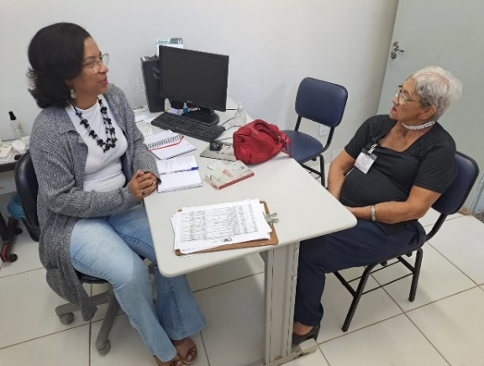 | 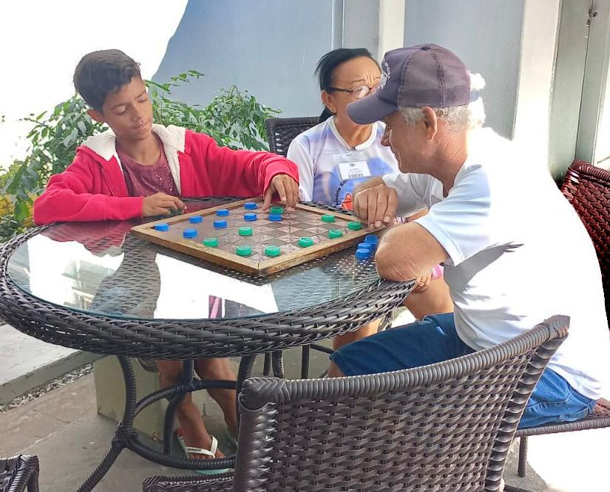
Atividades de Acompanhamento Psicossocial |  | Atividades Socioeducativas

 | 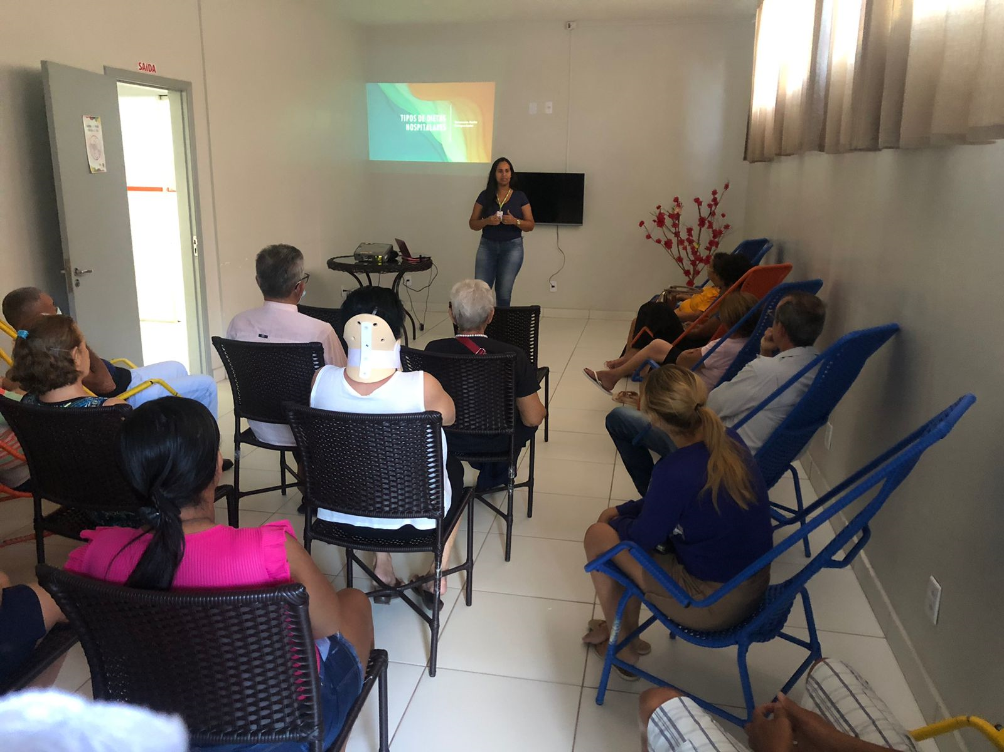
Passeio externo no Parque Lago das Rosas |  | Palestra Socioeducativa

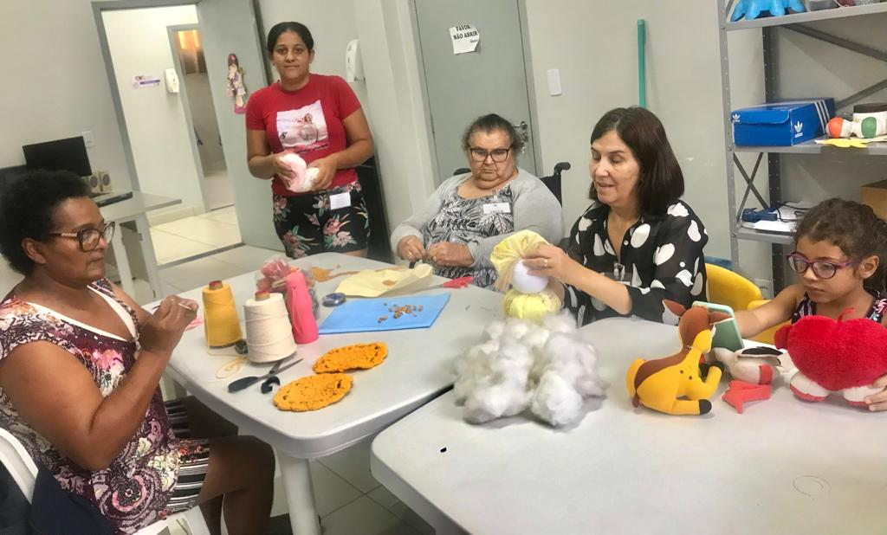 | 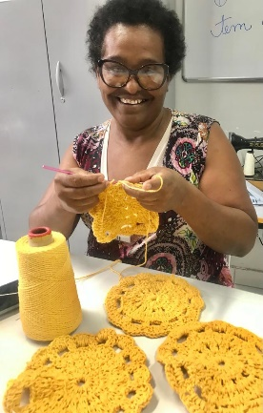 | 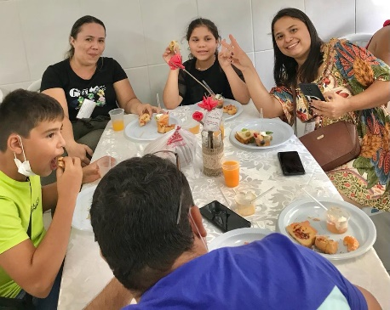
Atividades de Artesanato |  | Comemoração do Dia das Mães

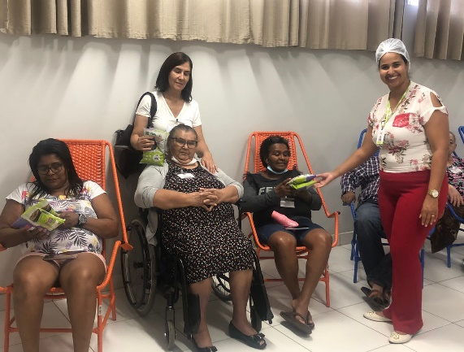 | 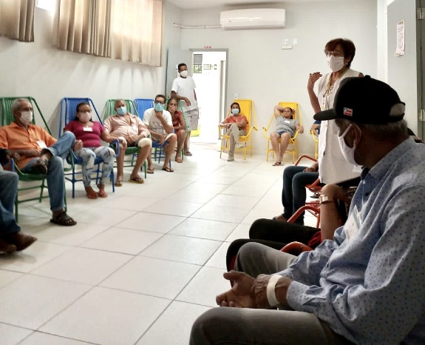
Rodas de Conversas

ORGANIZAÇÃO DAS VOLUNTÁRIAS DE GOIÁS
RELATÓRIO GERENCIAL MENSAL DE EXECUÇÃO - 21º Termo Aditivo
RESTAURANTE DO BEM - RB

PLANO DE TRABALHO - EIXO 3: PROTEÇÃO SOCIAL ÀS FAMÍLIAS E INDIVÍDUOS EM SITUAÇÃO DE VULNERABILIDADE SOCIAL - PROGRAMA RESTAURANTE DO BEM (RB)
MÊS DE REFERÊNCIA: MAIO / 2023
OPERACIONALIZAÇÃO DAS AÇÕES DE PROTEÇÃO SOCIAL

1. INDICADORES ESTATÍSTICOS QUE PERMITAM AVALIAÇÃO QUANTITATIVA E QUALITATIVA DO DESEMPENHO E DO CUMPRIMENTO DAS METAS PACTUADAS (P.1 RN nº 013/2017 - TCE-GO)
PROTEÇÃO SOCIAL BÁSICA
PROGRAMA RESTAURANTE DO BEM
UNIDADE EXECUTORA | ESPECIFICAÇÃO |  | METAS FÍSICAS
 |  |  | Prevista | Realizada
RESTAURANTE DO BEM - RB | Número refeições servidas/mês |  | 349.671 | 312.185

2. MEDIDAS IMPLEMENTADAS COM VISTAS AO SANEAMENTO DE EVENTUAIS DISFUNÇÕES ESTRUTURAIS QUE PREJUDICARAM OU INVIABILIZARAM O ALCANCE DAS METAS FIXADAS (P.4 RN nº 013/2017 - TCE-GO)
Causa: Em maio, o Programa Restaurante do Bem (RB) não alcançou a meta prevista em decorrência de três fatores que inviabilizaram o pleno cumprimento: 1) A inauguração da unidade de Santo Antônio do Descoberto, que ocorreu no dia 12/05/2023, atingindo 59,5% de sua capacidade de fornecimento; 2) Atraso na entrega do imóvel pelo município de Quirinópolis; e 3) A influência da quantidade de marmitex disponíveis para a retirada. No mês de maio, foi autorizado o aumento do número de marmitas ofertadas em três unidades: Goiânia (Centro); Anápolis (Centro); e Águas Lindas de Goiás. Com o resultado positivo nestes restaurantes, foi autorizada, a partir do mês de junho, o aumento nas unidades de Goiânia (Campinas), Anápolis (UEG), Luziânia (Estrela Dalva e Jardim Ingá), Valparaíso, Goianésia e Santo Antônio do Descoberto. Isto posto, impactada por esses fatores, considerando as 15 unidades que deveriam estar em atendimento, a meta alcançada foi de 89%. No entanto, levando em consideração as 14 unidades em funcionamento, o alcance da meta foi de 93%.
Medidas implementadas/a implementar: Em relação à unidade de Quirinópolis, a OVG segue acompanhando o andamento da obra. Já o atendimento da demanda dos usuários pela oferta das refeições em marmitex, diante do sucesso da ação em três unidades, a partir do mês de junho foi autorizado o aumento da quantidade de marmitas disponibilizadas em mais unidades do Restaurante do Bem. Com isso, uma quantidade maior de usuários poderá retirar até 2 marmitas, conforme sua demanda.
Prazo para tratar a causa: Quirinópolis: Conforme o monitoramento das obras para entrega do imóvel e a preparação e montagem da unidade para funcionamento, a previsão de abertura foi atualizada para fevereiro de 2024. Já o atendimento da demanda com o aumento da quantidade de oferta de marmitas, será junho de 2024.

3. EXECUÇÃO DOS PROGRAMAS DE TRABALHO PROPOSTOS, COM ESCLARECIMENTOS, SE FOR O CASO, SOBRE AS CAUSAS QUE INVIABILIZARAM O PLENO CUMPRIMENTO DAS METAS ESTABELECIDAS (P.2 RN nº 013/2017 - TCE-GO)
O Programa Restaurante do Bem (RB) atuou atendendo usuários por meio do fornecimento de refeições nos salões e/ou pela retirada de marmitas em suas unidades. Em somatória a isso, deu continuidade à distribuição das refeições à população em situação de vulnerabilidade social, através das parcerias da OVG com as Secretarias Municipais de Luziânia, Goiânia e Jaraguá, de forma em que foram doadas: 200 refeições ao dia para a população em situação de rua de Goiânia, a partir da parceria com a Secretaria Municipal de Desenvolvimento Humano e Social de Goiânia (SEDHS); 125 refeições por dia para a população vulnerável de Luziânia, em parceria com a Secretaria Municipal de Desenvolvimento Social e Trabalho de Luziânia (SMDST); 15 refeições por dia para a Fundação Grace Machado, do município de Jaraguá; e 60 refeições por dia para indígenas Venezuelanos da etnia Warao, na unidade do centro do Restaurante do Bem de Goiânia, em parceria com a Pastoral do Migrante. Como destaque do mês, a nova unidade RB, de Santo Antônio do Descoberto, foi inaugurada no dia 12/05/2023, dando início ao serviço de levar alimentação digna e balanceada em mais um município goiano. Conjuntamente a estas atividades, foram realizadas:

Atividades de Acompanhamento do Serviço Social e Articulação em Rede
A equipe de acompanhamento das famílias em situação de vulnerabilidade social realizou o monitoramento da entrega de refeições ao público atendido em parceria com a Fundação Grace Machado. Com esse trabalho, foi possível observar as situações de vulnerabilidade das pessoas atendidas e a relevância da oferta das refeições pelo Restaurante do Bem, pois, em algumas situações, essa é a única refeição do dia que elas têm acesso. Além disso, a Assistente Social deu continuidade às articulações em rede por meio de contatos e visitas ao Centro Especializado em Atendimento às Pessoas em Situação de Rua (Centro Pop), Fundação Grace Machado e Pastoral do Migrante.

Em continuidade às atividades do Plantão Social, a Assistente Social repassou informações para as pessoas em situação de rua sobre como fazer seus documentos pessoais; fez encaminhamentos para o Centro Pop após contato com a coordenação local; instruiu sobre como ter acesso aos benefícios da OVG; e repassou informações por telefone, e-mail e WhatsApp sobre o trabalho realizado pelo RB e outros ofertados pela OVG.

Nas demais atividades:

- Realizou a elaboração de relatórios, pareceres e cadastros de usuários frequentadores do Restaurante do Bem;
- Participou da organização e apresentação do Treinamento de Reciclagem de Fiscais do Restaurante do Bem, em 05/05/2023;
- Entregou kits de enxovais para gestantes usuárias do RB nos municípios de Goianésia (3 kits em 18/05/2023) e Minaçu (2 kits em 19/05/2023);
- Realizou visita domiciliar, no dia 22/05/2023, a um usuário do RB, com o objetivo de averiguar sua situação socioeconômica e, posteriormente, efetivar a doação dos benefícios da OVG conforme sua demanda. Constatando a situação de vulnerabilidade social do usuário e de sua família, no dia 23/05, foi realizada então uma nova visita para a doação de benefícios, sendo 01 cesta de hortifrútis; 01 kit do Mix do Bem; 01 filtro de barro; 02 kits de enxovais para gestante; e absorventes higiênicos;
- Entrou em contato com uma usuária nos dias 09/05, 19/05 e 29/05/2023, a respeito da manifestação que ela realizou no canal da Ouvidoria;
- Realizou a doação de absorventes higiênicos em 30/05/2023 e acompanhou a entrega de marmitas aos venezuelanos da etnia Warao e usuários do Restaurante do Bem de Goiânia, unidade Centro.

Comemorações
Nas unidades do Programa Restaurante do Bem, o Dia das Mães foi comemorado no dia 13/05/2023 com cartazes, decorações e prato especial.

Nutrição
A equipe de Nutrição realizou visitas de monitoramento e fiscalização nas unidades de Santo Antônio do Descoberto (10 a 12/05/23); Goianésia (18/05/23); Minaçu (19/05/23); Jaraguá (23/05/23); Caldas Novas (26/05/23); Goiânia - Centro (30/05/23); e Luziânia - Estrela Dalva e Jardim Ingá (31/05/2023). Como parte de um processo contínuo, após as visitas de análise, a equipe elaborou os Relatórios de Fiscalização, sugestões de melhorias e ações corretivas nas unidades em que ocorreram inconsistências. Em somatória a isso realizou também:

- Parecer técnico para orientar as empresas terceirizadas sobre a qualidade dos insumos permitidos para uso nos Restaurantes do Bem;
- Acompanhamento das atividades dos estagiários do curso de Nutrição da Universidade Federal de Goiás (UFG), prestando esclarecimentos e orientações pertinentes;
- Organização e apresentação no Treinamento de Reciclagem de Fiscais do Restaurante do Bem, realizado em 05/05/23;
- Reunião on-line, em 15/05/2023, com as Nutricionistas das empresas terceirizadas para apresentar, discutir e aprovar os cardápios de junho e julho /2023;
- Treinamento teórico e prático, nos dias 15 e 16/05/23, do Fiscal recém-admitido na unidade de Goiânia - Campinas;
- E participação, no dia 25/05/23, como Conselheira Suplente da OVG, na reunião presencial do Conselho Municipal de Segurança Alimentar e Nutricional (CONSEA), realizada na Secretaria Municipal de Desenvolvimento Humano e Social (SEDHS).

Coordenação de Fiscalização
Em 05/05/2023, foi realizado o Treinamento de Reciclagem de Fiscais do Restaurante do Bem, contando com a presença de todos os colaboradores que atuam como fiscais nas 14 unidades que estão em funcionamento. A atividade, que teve por objetivo capacitar os fiscais com o reforço de orientações, repasse de novas informações, apresentação do novo fluxograma da Gerência e das novidades da área social e administrativa, também serviu como momento de interação entre a equipe.

Em acompanhamento às atividades de Nutrição, a Coordenação de Fiscalização realizou visitas técnicas de monitoramento nas unidades de Santo Antônio do Descoberto; Goianésia; Minaçu; Jaraguá; Caldas Novas; Goiânia - Centro; e Luziânia - Estrela Dalva e Jardim Ingá.

Ainda em continuidade ao trabalho, diariamente, a equipe de Fiscalização atuou repassando orientações e suporte aos fiscais e acompanhou de forma remota a operação das unidades dos restaurantes por câmeras e ligações telefônicas. Como resultado dessas ações diárias e das visitas técnicas presenciais, foram encaminhadas notificações para as empresas contratadas, solicitando esclarecimentos, correções de falhas e implementação de adequações.

4. INDICADORES DE GESTÃO QUE PERMITAM AFERIR A EFICIÊNCIA, EFICÁCIA, ECONOMICIDADE, QUALIDADE E PRODUTIVIDADE DA ATUAÇÃO DA ENTIDADE, LEVANDO-SE EM CONTA OS RESULTADOS QUANTITATIVOS E QUALITATIVOS ALCANÇADOS PELA INSTITUIÇÃO (p.3 RN nº 013/2017 - TCE-GO)
De acordo com a Sistemática de Acompanhamento e Avaliação dos Indicadores do Contrato de Gestão entre SEAD e OVG (Anexo IV), os Indicadores de Gestão, nomeados Indicadores de Desempenho, são apresentados semestralmente, nos meses de julho, referente ao primeiro semestre, e janeiro, referente ao segundo semestre.
Goiânia, maio de 2023.
Luís Maurício Bessa Scartezini |  | Janine Almeida Silva Zaiden  Diretora de Planejamento e Gestão
Gerente de Planejamento
Roberta Wendorf de Carvalho |  | Sérgio Borges Fonseca Junior
Diretora de Unidades Socioassistenciais |  | Diretor Administrativo e Financeiro
Adryanna Leonor Melo de Oliveira Caiado
Diretora Geral

ANEXO - FOTOS E LEGENDAS DE AÇÕES REALIZADAS NO MÊS DE REFERÊNCIA
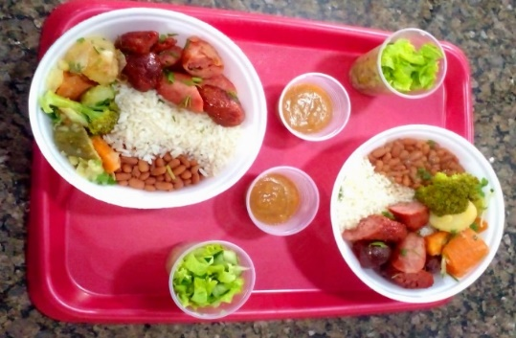 | 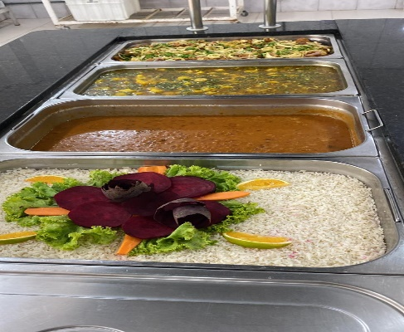 | 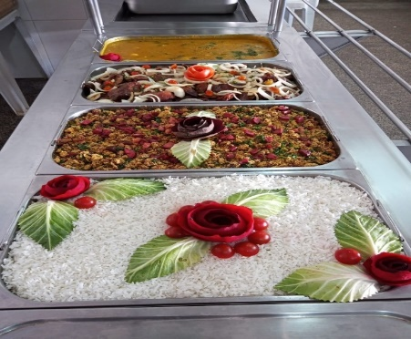
Refeições servidas em Anápolis (Centro) | Cubas das refeições na unidade de Jaraguá | Cubas das refeições na unidade de Luziânia (Estrela Dalva)

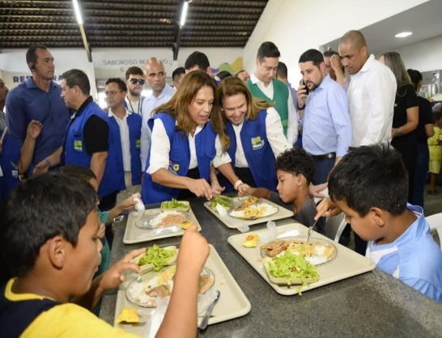 | 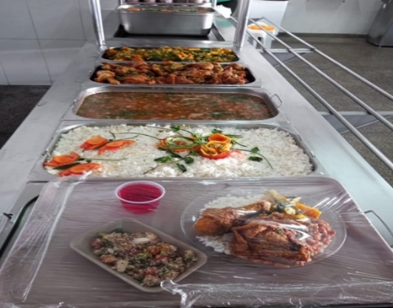 | 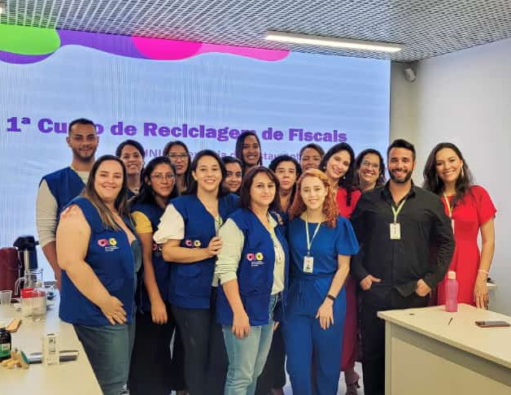
Inauguração da unidade de Santo Antônio do Descoberto | Cubas das refeições servidas em Santo Antônio do Descoberto | Capacitação dos fiscais das unidades

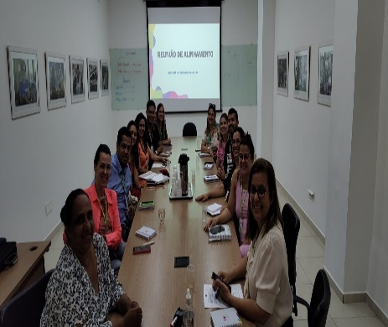 | 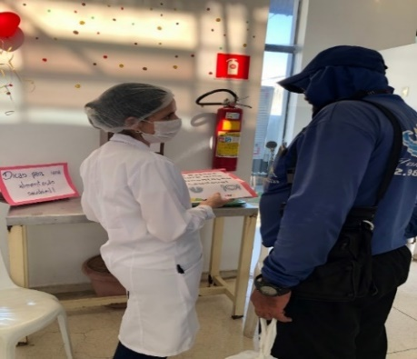 | 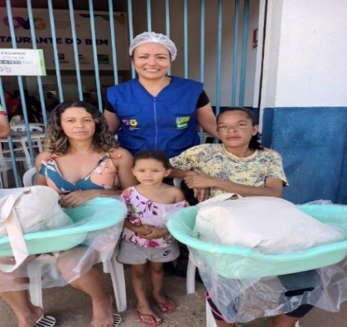
Reunião com a Gerência de Planejamento (GPLAN) para orientações sobre visitas da Vigilância Socioassistencial | Ação nutricional de repasse de orientações para os usuários | Atendimento Socioassistencial com entrega de kit de enxoval para bebê em Luziânia (Jardim Ingá)

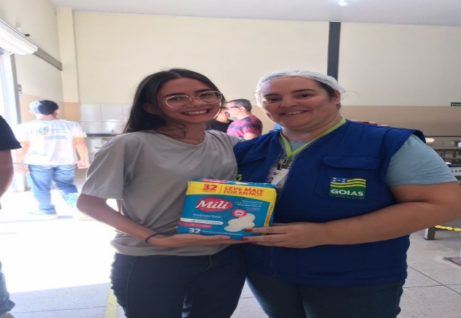 | 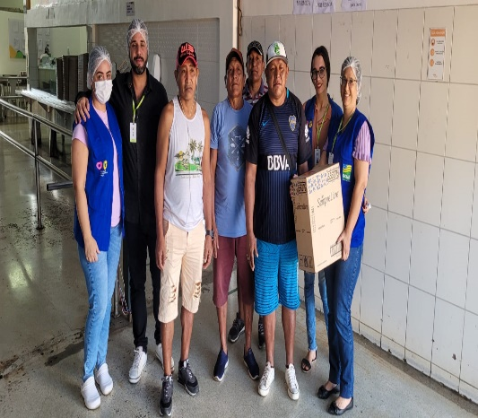 | 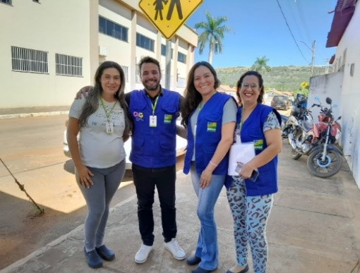
Atendimento Socioassistencial com entrega de absorventes do Programa Dignidade Menstrual, em Goianésia | Atendimento Socioassistencial aos indígenas venezuelanos da etnia Warao | Visita de fiscalização na unidade de Minaçu

ORGANIZAÇÃO DAS VOLUNTÁRIAS DE GOIÁS
RELATÓRIO GERENCIAL MENSAL DE EXECUÇÃO - 21º Termo Aditivo
PROGRAMA BANCO DE ALIMENTOS - BA

PLANO DE TRABALHO - EIXO 3: PROTEÇÃO SOCIAL ÀS FAMÍLIAS E INDIVÍDUOS EM SITUAÇÃO DE VULNERABILIDADE SOCIAL - PROGRAMA BANCO DE ALIMENTOS (BA)
MÊS DE REFERÊNCIA: MAIO / 2023
OPERACIONALIZAÇÃO DAS AÇÕES DE PROTEÇÃO SOCIAL

1. INDICADORES ESTATÍSTICOS QUE PERMITAM AVALIAÇÃO QUANTITATIVA E QUALITATIVA DO DESEMPENHO E DO CUMPRIMENTO DAS METAS PACTUADAS (P.1 RN nº 013/2017 - TCE-GO)
PROTEÇÃO SOCIAL BÁSICA
PROGRAMA BANCO DE ALIMENTOS
UNIDADE EXECUTORA | ESPECIFICAÇÃO |  | METAS FÍSICAS
 |  |  | Prevista |  | Realizada
BANCO DE ALIMENTOS - BA | Número benefícios concedidos/mês |  | 30.000 |  | 31.421

2. MEDIDAS IMPLEMENTADAS COM VISTAS AO SANEAMENTO DE EVENTUAIS DISFUNÇÕES ESTRUTURAIS QUE PREJUDICARAM OU INVIABILIZARAM O ALCANCE DAS METAS FIXADAS (P.4 RN nº 013/2017 - TCE-GO)
Causa: A meta alcançou 105% da execução, excedida em 1.421 benefícios em decorrência da demanda. Esclarecemos que, em função da demora na entrega das embalagens e a menor produção registrada nos meses anteriores, a unidade conta com a disponibilidade de insumos para a produção e atendimento dos usuários.
Medidas Implementadas/a implementar: Como as metas foram alcançadas, não há medidas saneadoras a serem implementadas.
Prazo para tratar a causa: Não há prazo.

3. EXECUÇÃO DOS PROGRAMAS DE TRABALHO PROPOSTOS, COM ESCLARECIMENTOS, SE FOR O CASO, SOBRE AS CAUSAS QUE INVIABILIZARAM O PLENO CUMPRIMENTO DAS METAS ESTABELECIDAS (P.2 RN nº 013/2017 - TCE-GO)
Alimentos in natura e processados
Diariamente, é realizada a busca ativa de alimentos na CEASA visando a coleta de matéria-prima para a montagem das cestas in natura e para o processamento dos alimentos que serão doados às famílias e entidades. Esta busca é realizada visando ampliar a coleta dos alimentos, uma vez que o processamento permite aumentar a vida de prateleira dos produtos e atingir um número maior de famílias. No entanto, é importante destacar que as doações são impactadas por alterações sociais, econômicas e pela sazonalidade dos alimentos.

Neste contexto, a doação de alimentos in natura no mês de maio foi de 61.099,10 kg, correspondendo à menor coleta do ano. Assim, a equipe do Banco de Alimentos reforçou a utilização de estratégias de sensibilização dos concessionários, apresentando todas as atividades do Banco de Alimentos e seus impactos, com o propósito de aumentar a coleta dos alimentos.

Em relação aos processados, a Gerência do Banco de Alimentos (GBA) realizou a distribuição de benefícios em atendimento aos municípios goianos, conforme especificado abaixo:

MAIO
MUNICÍPIOS ATENDIDOS | BENEFÍCIOS CONCEDIDOS (Un.) | MIX DO BEM (Un.) | FRUTAS DESIDRATADAS (Un.)
64 | 31.421 | 28.573 | 2.848

Atividades de Acompanhamento do Serviço Social
Além do atendimento das metas propostas no Contrato de Gestão, foi realizado o mapeamento e atendimento das famílias que coletam alimentos nos containers de lixo no interior da CEASA e a equipe de Assistência Social, por meio de diagnóstico técnico, realizou atendimentos e encaminhamentos de famílias e entidades para alguns serviços da rede socioassistencial, conforme sua demanda. Com essa atuação, por meio do Termo de Fomento nº 001/2019, firmado entre OVG/CEASA, o Serviço Social realizou:

MAIO
ATENDIMENTO / ASSESSORIA ÀS ENTIDADES CADASTRADAS* | ATENDIMENTOS ÀS FAMÍLIAS* |  | NOVOS CADASTROS | PROGRAMA DIGNIDADE MENSTRUAL
53 | 3099** |  | 181 | 350 Absorventes
ENCAMINHAMENTOS
CEASA |  | 18 Famílias
OVG |  | 42 Famílias
CRAS |  | 26 Famílias

*Os atendimentos aconteceram de forma presencial e contato telefônico;
**Destes, 73 atendimentos foram realizados com retirada imediata da cesta, de segunda a sexta-feira;

VISITAS TÉCNICAS
ENTIDADES SOCIAIS* | FAMÍLIAS**
3 | 1

*Comunidade Terapêutica Maria da Nazaré; Associação Polivalente São José; Casa da Criança e do Adolescente Talitha Kum.
**Durante a visita domiciliar, foram verificadas situações relacionadas às demandas da família, seu contexto de vulnerabilidade e realizada entrega de benefícios sociais, cestas de hortifrútis e Mix do Bem.

Capacitação Continuada para Famílias, Entidades Sociais e Colaboradores

- Capacitação para famílias e entidades sociais: A atividade realizada fez alusão à comemoração do Dia das Mães, tendo por temática “Como utilizar temperos e especiarias?”. Na ação, as mães (beneficiárias) foram convidadas a participar da atividade para aprender a utilizar temperos frescos, secos e caseiros, com o objetivo de substituir o excesso de sal e/ou os temperos ultraprocessados. Durante a vivência, foram utilizadas abordagens e atividades de educação nutricional e repassadas orientações presentes no Guia Alimentar para a População Brasileira, de 2014, de forma que foram abordados os temas: 1) Benefícios das ervas naturais para a saúde; 2) Como utilizar ervas naturais nas preparações; e 3) Como diminuir o consumo do sal. Destacamos, ainda, a importância dessa atividade para que as pessoas sejam informadas sobre o que é a Hipertensão e porque é tão importante a prevenção, uma vez que, na maioria dos casos, ela é causada pelos hábitos alimentares. E destacamos também que a escolha do público se deu porque a maioria das beneficiárias do Banco de Alimentos são mulheres, principalmente mães, que podem auxiliar e atuar na conscientização adequada das famílias, já que também são as principais cozinheiras, compradoras e gestoras da alimentação de suas casas. Assim, ao elegê-las como público-alvo da informação e do conhecimento, existe uma maior possibilidade de que essas informações sejam transmitidas de boca a boca aos terceiros, fazendo com que o trabalho de conscientização coletiva seja efetivo;
- Capacitação continuada para os colaboradores: Foi ofertado o tema “Alimentação saudável no ambiente de trabalho”, abordando os mitos e verdades sobre alimentação, conscientização e desmitificação a partir das dúvidas, erros e acertos dos participantes relacionados ao tema.

Parcerias e Integração com os Serviços e Programas da OVG
Em continuação ao acolhimento e supervisão de estudantes de Nutrição e Saúde Pública da Universidade Federal de Goiás (UFG) e FacUnicamps, para realização de estágio obrigatório na unidade, neste mês foram recebidos 5 estudantes que estão participando do ciclo de estágio.

Em parceria com a Gerência de Voluntariado e Parcerias Sociais (GPVS/OVG), recebemos 2 voluntários que auxiliaram nas atividades diárias da unidade. A iniciativa, que propõe agregar e estimular a rede de voluntariado, permite também que as pessoas façam parte do processo de levar uma alimentação digna e segura para quem mais precisa. Assim, os voluntários participaram da etapa de empacotamento e etiquetagem do Mix do Bem.

Também, de forma integrada com as atividades da Gerência de Enfrentamento às Desproteções Sociais (GEDS) e da Gerência de Benefícios Sociais (GBS), o Banco de Alimentos atuou com a entrega de benefícios na ação OVG Perto de Você e na campanha Aquecendo Vidas, sendo eles:

OVG PERTO DE VOCÊ | MIX DO BEM (Un.) | GUIA DE ORIENTAÇÃO (Un.)
Povoado Recanto das Araras (Faina) | 700 | 700
Santo Antônio do Descoberto | 700 | 700
CAMPANHA AQUECENDO VIDAS | FRUTAS DESIDRATADAS (Un.)
Região Metropolitana de Goiânia | 700

Em continuidade à assistência aos beneficiários da OVG, após as capacitações sobre o Mix do Bem, o Banco de Alimentos realizou a entrega de cestas de hortifrútis, Mix do Bem e frutas desidratadas, conforme aponta a tabela abaixo:

MAIO
UNIDADES / GERÊNCIAS DA OVG | MIX DO BEM (Un.) | HORTIFRÚTIS (Kg) | FRUTAS DESIDRATADAS (Un.)
Casa do Interior de Goiás | 150 | 0 | 0
Espaço Bem Viver I | 100 | 72 | 100
Espaço Bem Viver II | 40 | 21 | 0
Centro de Idosos Vila Vida | 350 | 0 | 0
Centro de Idosos Sagrada Família | 300 | 0 | 0
Gerência de Benefícios Sociais | 8780 | 178,4 | 760
Gerência do Restaurante do Bem | 10 | 10 | 0
Programa Universitário do Bem | 1110 | 840 | 0
Programa Meninas de Luz | 210 | 0 | 70

Em parceria com o Programa Universitário do Bem (PROBEM), a equipe realizou a entrega de 84 cestas de hortifrúti, adquiridas da agricultura familiar para os bolsistas. A ação promove o estímulo à alimentação adequada e saudável para os bolsistas e seus familiares e atua, também, no estímulo do comércio dos agricultores familiares do Estado.

Em vistas da implementação de melhorias contínuas na gestão, parte da equipe do Banco de Alimentos participou da palestra "A curatela e a proteção da pessoa com deficiência", realizada pela Gerência de Voluntariado e Parcerias Sociais (GVPS/OVG), em parceria com a Defensoria Pública do Estado de Goiás (DPE/GO). Na ocasião, foi reforçada a importância da contextualização e atualização de informações do âmbito legal para a boa prestação de serviços e repasse de orientações eficientes para os beneficiários do Banco de Alimentos.

Por fim, foi encerrada a aplicação da pesquisa de satisfação do primeiro semestre de 2023. Voltada à avaliação da atuação do Banco de Alimentos e como ferramenta na mensuração da qualidade do serviço, essa atividade tem sido fundamental por possibilitar o mapeamento da perspectiva do beneficiário, ao avaliar todos os critérios e fomentar, após sua análise, a implementação de melhorias na qualidade e planejamento dos processos internos.

4. INDICADORES DE GESTÃO QUE PERMITAM AFERIR A EFICIÊNCIA, EFICÁCIA, ECONOMICIDADE, QUALIDADE E PRODUTIVIDADE DA ATUAÇÃO DA ENTIDADE, LEVANDO-SE EM CONTA OS RESULTADOS QUANTITATIVOS E QUALITATIVOS ALCANÇADOS PELA INSTITUIÇÃO (p.3 RN nº 013/2017 - TCE-GO)
De acordo com a Sistemática de Acompanhamento e Avaliação dos Indicadores do Contrato de Gestão entre SEAD e OVG (Anexo IV), os Indicadores de Gestão, nomeados Indicadores de Desempenho, são apresentados semestralmente, nos meses de julho, referente ao primeiro semestre, e janeiro, referente ao segundo semestre.
Goiânia, maio de 2023.
Luís Maurício Bessa Scartezini |  | Janine Almeida Silva Zaiden  Diretora de Planejamento e Gestão
Gerente de Planejamento
Roberta Wendorf de Carvalho |  | Sérgio Borges Fonseca Junior
Diretora de Unidades Socioassistenciais |  | Diretor Administrativo e Financeiro
Adryanna Leonor Melo de Oliveira Caiado
Diretora Geral

ANEXO - FOTOS E LEGENDAS DE AÇÕES REALIZADAS NO MÊS DE REFERÊNCIA
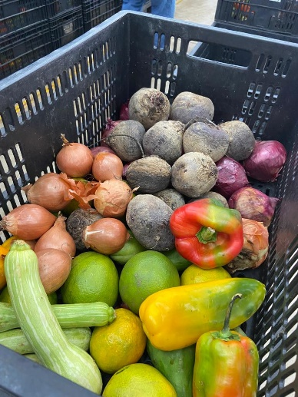 | 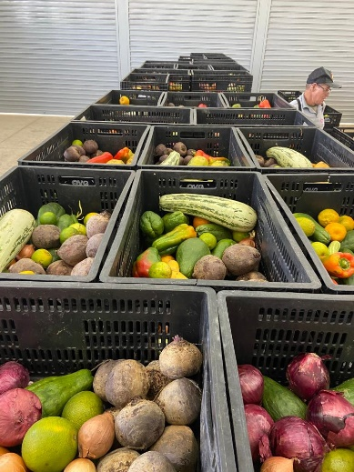 |  |  | 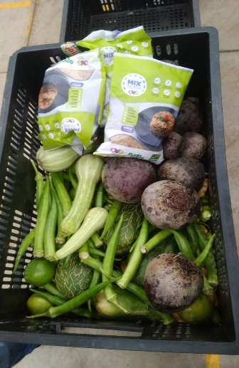
Cestas de doações de alimentos alimentos in natura e alimentos processados

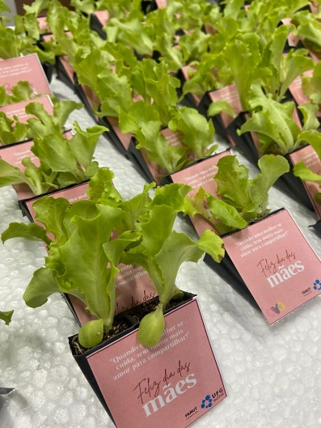 | 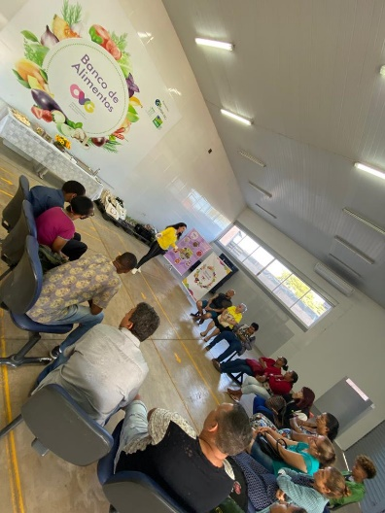 | 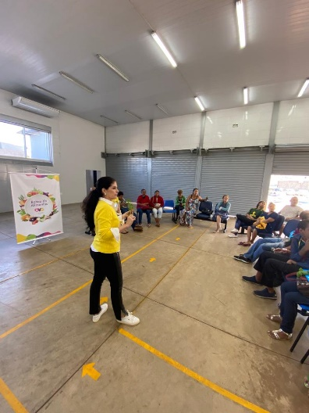
Capacitação de Famílias e Entidades com o tema “Como utilizar temperos e especiarias?”

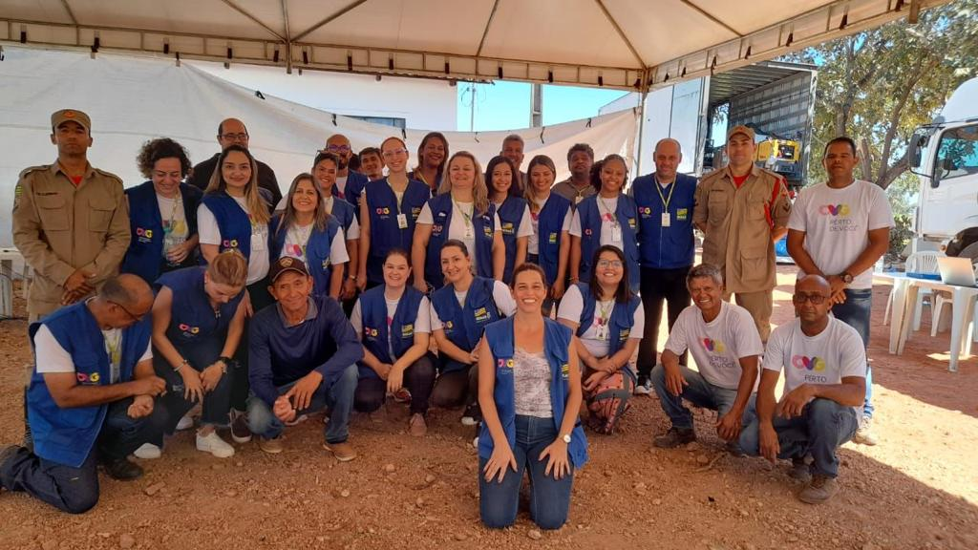 | 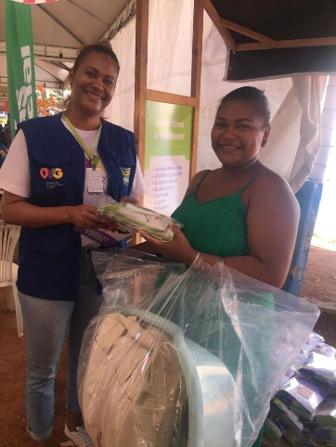 | 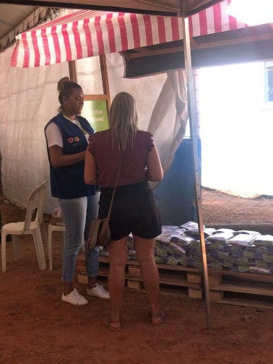
Ação OVG Perto de Você no Povoado de Araras, em Faina.

ORGANIZAÇÃO DAS VOLUNTÁRIAS DE GOIÁS
RELATÓRIO GERENCIAL MENSAL DE EXECUÇÃO - 21º Termo Aditivo
GERÊNCIA DE BENEFÍCIOS SOCIAIS - GBS

PLANO DE TRABALHO - EIXO 4: REDE DE VOLUNTARIADO, INVESTIMENTO E PARCERIAS SOCIAIS - GERÊNCIA DE BENEFÍCIOS SOCIAIS (GBS): ENTIDADES SOCIAIS
MÊS DE REFERÊNCIA: MAIO / 2023
OPERACIONALIZAÇÃO DAS AÇÕES DE PROTEÇÃO SOCIAL

1. INDICADORES ESTATÍSTICOS QUE PERMITAM AVALIAÇÃO QUANTITATIVA E QUALITATIVA DO DESEMPENHO E DO CUMPRIMENTO DAS METAS PACTUADAS (P.1 RN nº 013/2017 - TCE-GO)
ASSESSORAMENTO / GARANTIA DE DIREITOS / CAPACITAÇÃO TÉCNICA A ENTIDADES
UNIDADE EXECUTORA | ESPECIFICAÇÃO |  |  | METAS FÍSICAS
 |  |  |  | Prevista | Realizada
GERÊNCIA DE BENEFÍCIOS SOCIAIS - GBS | Número entidades sociais assessoradas/capacitadas/mês |  |  | 45 | 79
 | Número entidades sociais apoiadas/mês |  |  | 50 | 96

2. MEDIDAS IMPLEMENTADAS COM VISTAS AO SANEAMENTO DE EVENTUAIS DISFUNÇÕES ESTRUTURAIS QUE PREJUDICARAM OU INVIABILIZARAM O ALCANCE DAS METAS FIXADAS (P.4 RN nº 013/2017 - TCE-GO)
Causa: A meta de entidades sociais assessoradas foi de 176%, em decorrência dos atendimentos presenciais, assessoria remota e telefônica e, principalmente, pela realização e oferta de 3 capacitações ofertadas em parceria com a Gerência de Voluntariado e Parcerias Sociais (GVPS) e com a Defensoria Pública do Estado de Goiás (DPE-GO) que realizou também, além de uma capacitação, um momento de atendimento jurídico às dúvidas das entidades sociais relacionadas a curatela e os direitos sociais das pessoas com deficiência. Por sua vez, a meta de apoio às entidades sociais atingiu 192%, graças ao repasse de doações de parceiros sociais anônimos e de alimentos arrecadados no show do cantor Alceu Valença.
Medidas Implementadas/a implementar: Como as metas foram ultrapassadas, não há medidas saneadoras a serem implementadas.
Prazo para tratar a causa: Não há prazo.

3. EXECUÇÃO DOS PROGRAMAS DE TRABALHO PROPOSTOS, COM ESCLARECIMENTOS, SE FOR O CASO, SOBRE AS CAUSAS QUE INVIABILIZARAM O PLENO CUMPRIMENTO DAS METAS ESTABELECIDAS (P.2 RN nº 013/2017 - TCE-GO)
No mês de maio, foram realizadas atividades diversas no âmbito do atendimento às entidades sociais cadastradas. Neste contexto, foram repassados benefícios sociais; realizadas visitas técnicas com a finalidade de conhecer e avaliar o espaço físico e atividades realizadas para concretização de cadastro junto à OVG / GBS; e foram ofertadas assessorias e capacitações de forma presencial e on-line para alcançar mais entidades de todo o Estado e, assim, repassar informações e trocar saberes com as entidades parceiras.

Como atividade de destaque, o mês foi marcado pela realização de uma ação presencial, em parceria com a Defensoria Pública do Estado de Goiás (DPE-GO), com o tema “A Curatela e a Proteção da Pessoa com Deficiência”.

No apoio às entidades sociais, foram realizadas doações dos alimentos arrecadados no show do cantor Alceu Valença, beneficiando usuários de 10 instituições com atuação voltada às pessoas idosas, pessoas em situação de rua e famílias e crianças em vulnerabilidade social.

4. INDICADORES DE GESTÃO QUE PERMITAM AFERIR A EFICIÊNCIA, EFICÁCIA, ECONOMICIDADE, QUALIDADE E PRODUTIVIDADE DA ATUAÇÃO DA ENTIDADE, LEVANDO-SE EM CONTA OS RESULTADOS QUANTITATIVOS E QUALITATIVOS ALCANÇADOS PELA INSTITUIÇÃO (p.3 RN nº 013/2017 - TCE-GO)
De acordo com a Sistemática de Acompanhamento e Avaliação dos Indicadores do Contrato de Gestão entre SEAD e OVG (Anexo IV), os Indicadores de Gestão, nomeados Indicadores de Desempenho, são apresentados semestralmente, nos meses de julho, referente ao primeiro semestre, e janeiro, referente ao segundo semestre.
Goiânia, maio de 2023.
Luís Maurício Bessa Scartezini |  | Janine Almeida Silva Zaiden
Gerente de Planejamento |  | Diretora de Planejamento e Gestão
Jeane de Cássia Dias Abdala Maia |  | Sérgio Borges Fonseca Junior
Diretora de Promoção Social |  | Diretor Administrativo e Financeiro
Adryanna Leonor Melo de Oliveira Caiado
Diretora Geral

ANEXO - FOTOS E LEGENDAS DE AÇÕES REALIZADAS NO MÊS DE REFERÊNCIA
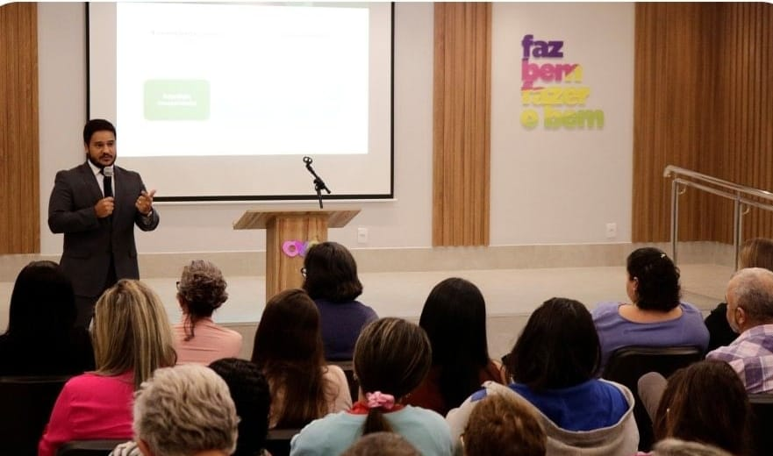 |  |  | 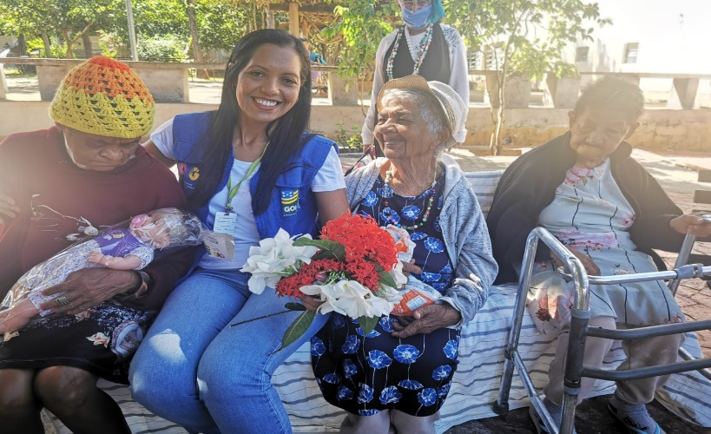
Capacitação realizada em parceria com a Defensoria Pública do Estado de Goiás “A curatela e a proteção da pessoa com deficiência” |  |  | Visita aos beneficiários de uma das Entidades Sociais cadastradas na OVG

ORGANIZAÇÃO DAS VOLUNTÁRIAS DE GOIÁS
RELATÓRIO GERENCIAL MENSAL DE EXECUÇÃO - 21º Termo Aditivo
GERÊNCIA DE PROMOÇÃO DO VOLUNTARIADO - GPV / GERÊNCIA DE VOLUNTARIADO E PARCERIAS SOCIAIS - GVPS

PLANO DE TRABALHO - EIXO 4: REDE DE VOLUNTARIADO, INVESTIMENTO E PARCERIAS SOCIAIS - GERÊNCIA DE PROMOÇÃO DO VOLUNTARIADO (GPV) / GERÊNCIA DE VOLUNTARIADO E PARCERIAS SOCIAIS (GVPS)
A Gerência de Promoção do Voluntariado teve sua denominação atualizada para Gerência de Voluntariado e Parcerias Sociais após reestruturação organizacional realizada em fevereiro de 2023.
MÊS DE REFERÊNCIA: MAIO / 2023
OPERACIONALIZAÇÃO DAS AÇÕES DE PROTEÇÃO SOCIAL

1. INDICADORES ESTATÍSTICOS QUE PERMITAM AVALIAÇÃO QUANTITATIVA E QUALITATIVA DO DESEMPENHO E DO CUMPRIMENTO DAS METAS PACTUADAS (P.1 RN nº 013/2017 - TCE-GO)
ASSESSORAMENTO / GARANTIA DE DIREITOS / CAPACITAÇÃO TÉCNICA A ENTIDADES E VOLUNTÁRIOS
UNIDADE EXECUTORA | ESPECIFICAÇÃO |  |  | METAS FÍSICAS
 |  |  |  | Prevista | Realizada
GERÊNCIA DE VOLUNTARIADO E PARCERIAS SOCIAIS - GVPS | Número pessoas mobilizadas/mês |  |  | 120 | 177
 | Número ações de promoção do voluntariado e parcerias sociais/mês |  |  | 6 | 12

2. MEDIDAS IMPLEMENTADAS COM VISTAS AO SANEAMENTO DE EVENTUAIS DISFUNÇÕES ESTRUTURAIS QUE PREJUDICARAM OU INVIABILIZARAM O ALCANCE DAS METAS FIXADAS (P.4 RN nº 013/2017 - TCE-GO)
Causa: Em maio, a Gerência de Voluntariado e Parcerias Sociais (GVPS) extrapolou as metas previstas em suas ações. Na mobilização de pessoas, com um alcance de 148% da meta, destacamos o envolvimento dos voluntários na entrega de cobertores da campanha “Aquecendo Vidas” e no voluntariado corporativo para Doação de Sangue, em parceria com o Hemocentro de Goiás. Em relação às ações de promoção do voluntariado e parcerias sociais, registramos 183% da meta pois, além das capacitações previstas para o mês, merecem destaque capacitações extras, executadas em parceria com a Associação de Gestão, Inovação e Resultados em Saúde (AGIR) e com a Universidade Federal de Goiás (UFG) e a oferta de uma palestra sobre a Importância da Doação de Sangue e Medula, em complementação à ação de doação de sangue.
Medidas Implementadas/a implementar: Como as metas foram ultrapassadas, não há medidas saneadoras a serem implementadas.
Prazo para tratar a causa: Não há prazo.

3. EXECUÇÃO DOS PROGRAMAS DE TRABALHO PROPOSTOS, COM ESCLARECIMENTOS, SE FOR O CASO, SOBRE AS CAUSAS QUE INVIABILIZARAM O PLENO CUMPRIMENTO DAS METAS ESTABELECIDAS (P.2 RN nº 013/2017 - TCE-GO)
A Gerência de Voluntariado e Parcerias Sociais realizou em maio um total de 12 ações, pautadas em atividades específicas para fortalecer a cultura do voluntariado individual e corporativo e de estreitar o contato com as entidades cadastradas na OVG. Assim, foram realizadas:
- 3 capacitações de formação de Voluntários do Bem “Seja um Voluntário”;
- 3 capacitações “Como receber um Voluntário”;
- 1 ação de Doação de Sangue: voluntariado corporativo em parceria com o Hemocentro;
- 1 palestra realizada em parceria com o Hemocentro sobre a Importância da Doação de Sangue, como parte do projeto de voluntariado corporativo;
- 1 ação de continuidade às publicações do Classificados do Bem;
- 3 ações de entrega de cobertores da campanha Aquecendo Vidas.

A Formação de Voluntários do Bem "Seja um Voluntário" abrangeu 2 capacitações na modalidade on-line e 1 na modalidade presencial. A modalidade presencial, ofertada para o curso de Pós-Graduação de Odontologia da Universidade Federal de Goiás (UFG), contou com a participação de 30 profissionais odontólogos, que posteriormente foram cadastrados na Plataforma do Voluntariado e vão atuar nas unidades da OVG e/ou em entidades sociais cadastradas na Organização. Essa rede de colaboração tem como finalidade promover a saúde bucal da população e incentivar, por meio dos cuidados bucais, a melhora da saúde, da autoestima e da segurança nas interações sociais. Sorrisos saudáveis transformam todos esses aspectos da vida do cidadão.

Por sua vez, a formação "Como receber um Voluntário", voltada para a mobilização de Instituições e Entidades Sociais, também tiveram a oferta de 2 capacitações na modalidade online e 1 na modalidade presencial que, realizada em parceria com a Associação de Gestão, Inovação e Resultados em Saúde (AGIR), buscou firmar e fortalecer sua parceria com a OVG que resultará na abertura e oferta de mais de 100 vagas para o voluntariado em suas unidades: CRER; HUGOL; HECAD; HDS; CLÍNICA TEIA; e Sede Corporativa.

Como parte das ações do projeto de Voluntariado Corporativo, foi realizada a Edição 2023 de Doação de Sangue, em parceria com o Hemocentro de Goiás. A ação contou com a vinda da unidade móvel do Hemocentro, que recebe e faz a coleta de doação de sangue e medula óssea, à Sede da OVG, onde foram preparados e recebidos os 120 inscritos de todas as unidades da Organização. Anteriormente ao dia da doação, foi realizada uma palestra de conscientização ministrada por uma enfermeira do Hemocentro, intitulada “A Importância da Doação de Sangue”. A exemplo dessa atividade, as parcerias da GVPS e da OVG têm culminado em ações em benefício da sociedade e no estímulo a gestos altruístas como a doação de sangue, que tem impacto em várias vidas.

Como resultado do aprimoramento da publicação dos Classificados do Bem, foram recebidos mais voluntários e obtidos retornos positivos no compartilhamento e acesso das vagas, demonstrando o êxito na mobilização de voluntários e no aumento da nossa rede do bem ao oportunizar o encontro entre voluntários e os diversos projetos realizados por entidades sociais e pela OVG em todo Estado de Goiás. Assim, as publicações vêm auxiliando também, por meio de sua circulação, no despertar do senso de responsabilidade social e no desejo de fazer parte das ações de voluntariado nos seguidores das redes sociais da OVG.

Nas atividades externas, de forma integrada com o Gabinete de Políticas Sociais (GPS) e a Secretaria de Estado de Desenvolvimento Social (SEDS), a OVG realizou 3 ações de entrega de cobertores da campanha “Aquecendo Vidas”. Realizadas nos dias 18 e 19 de maio, na região de Goiânia, em locais previamente definidos de acordo com a necessidade mapeada, as três ações contaram com 50 voluntários que se comprometeram a entregar os cobertores para a população em situação de vulnerabilidade social nos assentamentos e para a população em situação de rua, contribuindo para que o maior número de pessoas estivesse aquecido nos dias mais frios.

Em relação ao suporte e desenvolvimento das atividades de gestão, a equipe da GVPS seguiu, com proatividade, realizando o trabalho de melhoria e ampliação das funções em todos os sistemas utilizados, visando que as atividades sejam cada vez mais transparentes, efetivas e atualizadas em tempo real, aprimorando a Plataforma do Voluntariado, no intuito de fazer com que seja cada vez mais acessada, divulgada e eficiente, estudando as melhorias do Sistema de Gestão Integrada (SGI) direcionadas ao cadastramento das Entidades Sociais e mapeamento, com foco no início da prestação de serviços de assessoramento. Cabe destacar, ainda, que esse trabalho é resultado da busca contínua por melhorias na automação dos controles, relatórios e informações disponíveis para GVPS e são realizadas com o auxílio e execução da Gerência de Tecnologia e Informação (GTI/OVG).

Assim, somadas, as ações da Gerência de Voluntariado e Parcerias Sociais foram realizadas no município de Goiânia, com abrangência em vários municípios goianos: Alexânia; Anápolis; Aparecida de Goiânia; Barro Alto; Goianira; Goiás; Itaberaí; Mozarlândia; Palmeiras de Goiás; Piracanjuba; Rio Verde; Senador Canedo; e Trindade.

Em relação aos descritores sociais dos voluntários, no mês de maio, tivemos que:

- Em relação ao sexo: 148 eram mulheres e 28 homens;
- Em relação a faixa etária: 65 participantes estavam entre 19-29 anos; 108 entre 30-59 anos; e 4 estavam acima de 60 anos de idade;
- Em relação a escolaridade: 03 apontaram ter estudado até o Ensino Fundamental; 45 apontaram ter Ensino Médio; 64 apontaram ter Ensino Superior; 48 apontaram ter Pós-Graduação; 09 apontaram ter Mestrado e 08 Doutorado.

Assim, em relação ao perfil de participantes, a maioria de pessoas voluntárias foi composta por mulheres adultas com ensino superior ou pós-graduação.

4. INDICADORES DE GESTÃO QUE PERMITAM AFERIR A EFICIÊNCIA, EFICÁCIA, ECONOMICIDADE, QUALIDADE E PRODUTIVIDADE DA ATUAÇÃO DA ENTIDADE, LEVANDO-SE EM CONTA OS RESULTADOS QUANTITATIVOS E QUALITATIVOS ALCANÇADOS PELA INSTITUIÇÃO (p.3 RN nº 013/2017 - TCE-GO)
De acordo com a Sistemática de Acompanhamento e Avaliação dos Indicadores do Contrato de Gestão entre SEAD e OVG (Anexo IV), os Indicadores de Gestão, nomeados Indicadores de Desempenho, são apresentados semestralmente, nos meses de julho, referente ao primeiro semestre, e janeiro, referente ao segundo semestre.
Goiânia, maio de 2023.
Luís Maurício Bessa Scartezini |  | Janine Almeida Silva Zaiden
Gerente de Planejamento |  | Diretora de Planejamento e Gestão
Jeane de Cássia Dias Abdala Maia |  | Sérgio Borges Fonseca Junior
Diretora de Promoção Social |  | Diretor Administrativo e Financeiro
Adryanna Leonor Melo de Oliveira Caiado
Diretora Geral

ANEXO - FOTOS E LEGENDAS DE AÇÕES REALIZADAS NO MÊS DE REFERÊNCIA
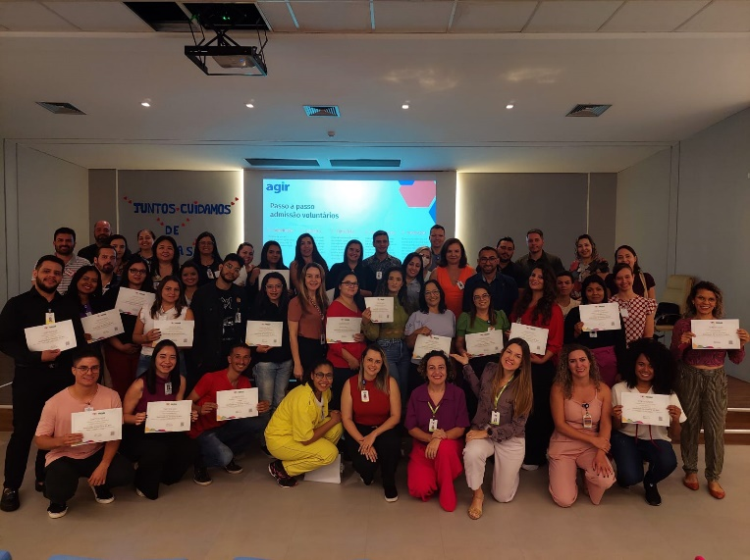 |  |  | 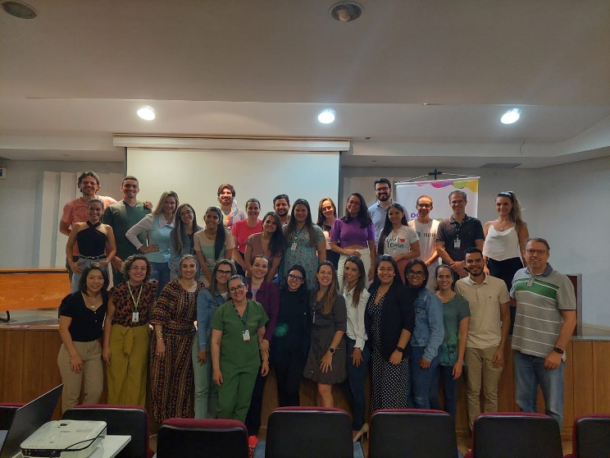
Capacitação na AGIR voltada para líderes: “Como receber um voluntário” |  |  | Capacitação voltada para profissionais dentistas do Curso de Pós-graduação de Odontologia da UFG

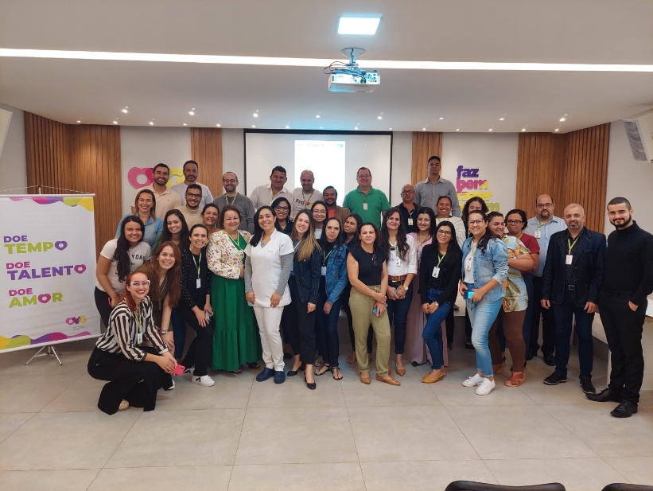 | 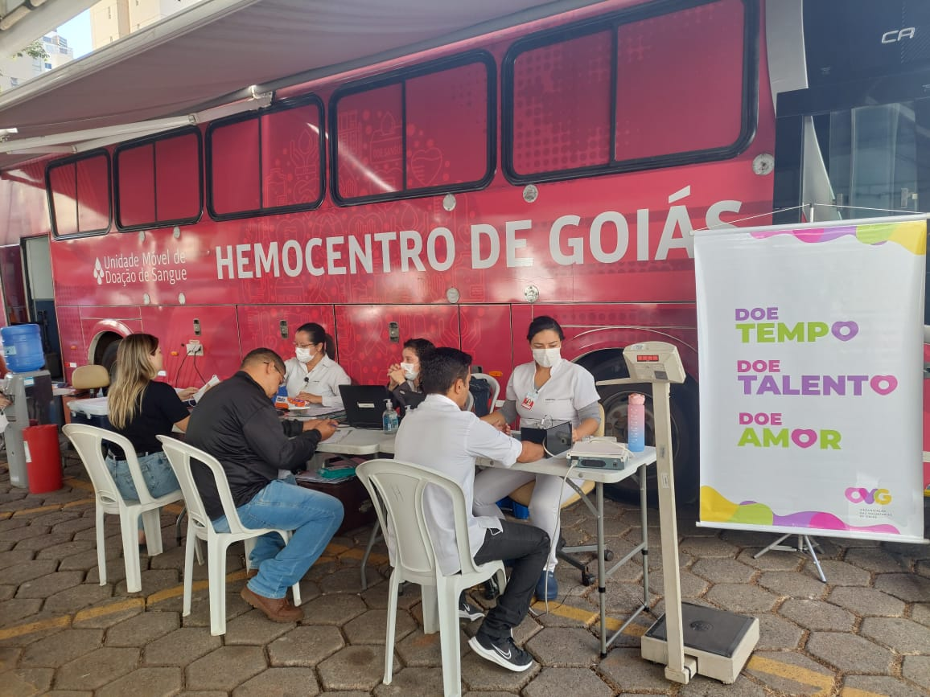
Palestra sobre a Importância da Doação de Sangue, promovida em parceria com o Hemocentro | Ação de Doação de Sangue na Sede da OVG

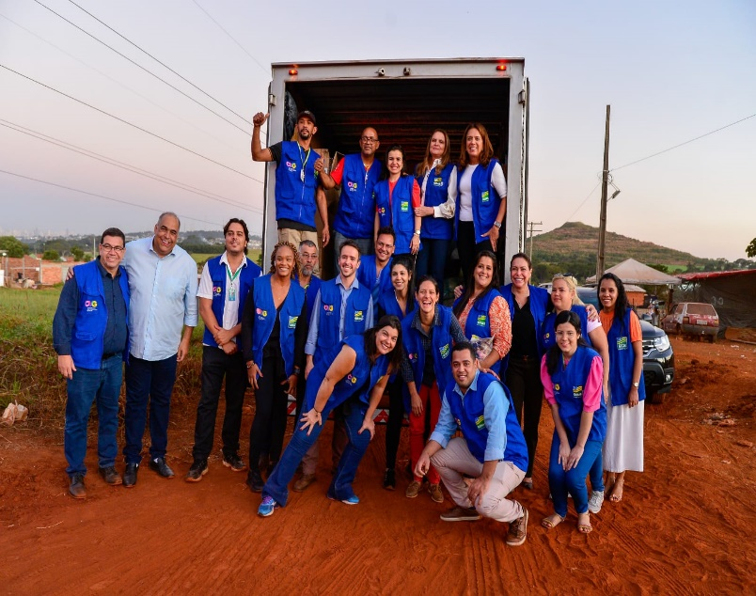 | 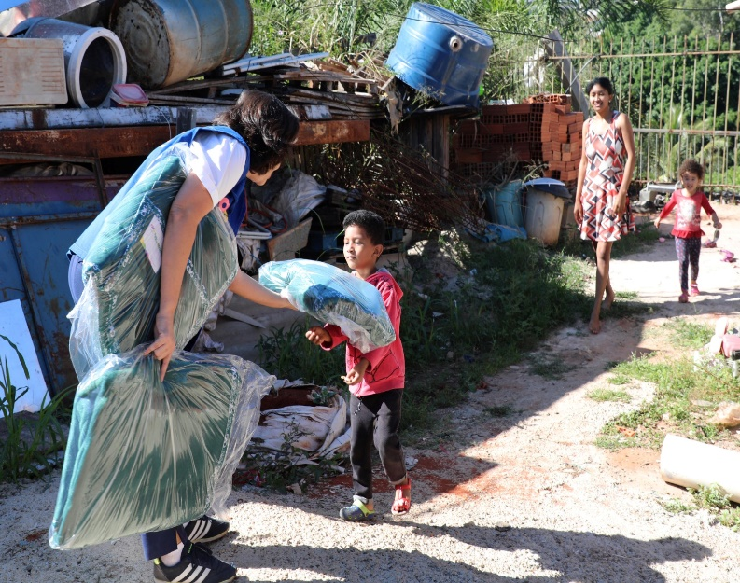
Entrega de cobertores durante a campanha Aquecendo Vidas

ORGANIZAÇÃO DAS VOLUNTÁRIAS DE GOIÁS
RELATÓRIO GERENCIAL MENSAL DE EXECUÇÃO - 21º Termo Aditivo
GERÊNCIA DE GESTÃO SOCIAL E AVALIAÇÃO - GGSA

PLANO DE TRABALHO - EIXO 4: REDE DE VOLUNTARIADO, INVESTIMENTO E PARCERIAS SOCIAIS - GERÊNCIA DE GESTÃO E AVALIAÇÃO (GGSA)
MÊS DE REFERÊNCIA: MAIO / 2023
OPERACIONALIZAÇÃO DAS AÇÕES DE PROTEÇÃO SOCIAL

1. INDICADORES ESTATÍSTICOS QUE PERMITAM AVALIAÇÃO QUANTITATIVA E QUALITATIVA DO DESEMPENHO E DO CUMPRIMENTO DAS METAS PACTUADAS (P.1 RN nº 013/2017 - TCE-GO)
CAPACITAÇÃO TÉCNICA A GESTORES MUNICIPAIS E COORDENADORES DE PROTEÇÃO BÁSICA PARA FORTALECIMENTO DOS EQUIPAMENTOS PÚBLICOS SOCIAIS
UNIDADE EXECUTORA | ESPECIFICAÇÃO |  |  |  | METAS FÍSICAS
 |  |  |  |  | Prevista | Realizada
GERÊNCIA DE GESTÃO SOCIAL E AVALIAÇÃO - GGSA | Número municípios atendidos/mês |  |  |  | 120 | 165

2. MEDIDAS IMPLEMENTADAS COM VISTAS AO SANEAMENTO DE EVENTUAIS DISFUNÇÕES ESTRUTURAIS QUE PREJUDICARAM OU INVIABILIZARAM O ALCANCE DAS METAS FIXADAS (P.4 RN nº 013/2017 - TCE-GO)
Causa: As ações realizadas pela Gerência de Gestão Social e Avaliação (GGSA), no mês de maio, alcançaram 138% da meta prevista ao atender 165 municípios goianos, por meio da oferta de capacitações em videoconferências, lives e oficinas on-line para efetivar e instrumentalizar o diálogo com os trabalhadores e gestores do Sistema Único de Assistência Social (SUAS). Obtivemos uma grande receptividade dos municípios, demonstrando muito interesse pelas capacitações, que são ferramentas fundamentais para fortalecer e aprimorar os processos de trabalho dentro da Política Assistência Social, proporcionando maior proteção social para aqueles que mais necessitam, por meio de eixos temáticos das vivências e práticas do SUAS.
Medidas Implementadas/a implementar: Como as metas foram ultrapassadas, não há medidas saneadoras a serem implementadas.
Prazo para tratar a causa: Não há prazo.

3. EXECUÇÃO DOS PROGRAMAS DE TRABALHO PROPOSTOS, COM ESCLARECIMENTOS, SE FOR O CASO, SOBRE AS CAUSAS QUE INVIABILIZARAM O PLENO CUMPRIMENTO DAS METAS ESTABELECIDAS (P.2 RN nº 013/2017 - TCE-GO)
No mês de maio, destacamos a participação conjunta da Gerência de Gestão e Avaliação Social (GGSA) e da Diretoria de Promoção Social (DIPS) nas reuniões de alinhamento das ações e agendas de execução do Programa Goiás Social. Realizadas em duas modalidades, presencialmente, na sede da OVG e da Secretaria de Estado de Desenvolvimento Social (SEDS), e por videoconferência, as reuniões ocorreram nos dias 11, 12, 23 e 25 de maio, em que foram efetuados encaminhamentos visando formalizar a integração das capacitações das Superintendências da SEDS com as capacitações da GGSA, em atenção e conformidade ao Contrato de Gestão, à Proposta de Trabalho da OVG e à oferta atual de capacitações da SEDS e da OVG destinadas aos trabalhadores do SUAS.

Em somatória, a equipe da GGSA realizou visitas técnicas aos Polos de Capacitações e Serviços de Iporá e Anápolis, com o objetivo de monitorar e orientar as novas interlocutoras sociais, esclarecendo dúvidas e verificando as instalações locais. E em busca de qualificação contínua, a Coordenadora Pedagógica da GGSA participou do curso "Escuta Protegida no SUAS", realizado entre os dias 23 e 25 de maio, com a psicóloga Ana Maria Franchi Pincolini. Em formato remoto, por meio da Plataforma Zoom, dentre outras vivências, a formação abordou os temas: "Conhecendo os fundamentos da escuta protegida pelo SUAS"; "Conhecendo os documentos legais e técnicos"; e "Procedimentos para condução de escuta especializada na Assistência Social".
Em relação à oferta de atividades de formação, no mês da assistente social, foram realizadas duas videoconferências com temáticas relevantes para o trabalho na Política de Assistência Social e com foco na compreensão da realidade de Assistência Social nos territórios, envolvendo uma média de 210 participantes por encontro, entre gestores e trabalhadores do SUAS, sendo elas:

- Videoconferência com primeiras-damas e gestores: Dia do Assistente Social e Família Acolhedora.

Realizada no dia 15 de maio, em comemoração ao Dia do Profissional Assistente Social, a atividade abordou a importância desses profissionais na política de assistência social, seus desafios, realizações e aspectos históricos como o marco da assistência social na história do Brasil, a construção das políticas públicas e as leis que regem a atuação da profissão de assistente social no SUAS. Também foram discutidas questões como o Serviço Social não ser apenas uma profissão, mas uma política pública, a importância da busca ativa como ferramenta essencial para um atendimento de qualidade, visando atingir a população marginalizada da sociedade e o cuidado com os profissionais que lidam diariamente com demandas estressantes, ressaltando a importância do autocuidado. Em conjunto a essas questões, foi dada continuidade à apresentação do tema “Família Acolhedora”.

- Videoconferência com primeiras-damas e gestores: Informações e Levantamento sobre a Primeira Infância.

Realizada no dia 29 de maio, abordou informações sobre o desenvolvimento da Assistência Social no Estado, com destaque para a parceria entre a Organização das Nações Unidas para a Educação, a Ciência e a Cultura (UNESCO) e o Governo de Goiás, com o objetivo de realizar um levantamento sobre as políticas sociais voltadas para a primeira infância, abrangendo as crianças de 0 a 6 anos de idade, no Estado de Goiás.

Também foi dada continuidade às oficinas, com o estudo do material de apoio “Caderno de n.º 06 - Debates Sociais e Oficinas Temáticas 2023", com a promoção de discussões, debates e repasse de informações ofertadas aos trabalhadores do SUAS. Realizadas em um total de 30 encontros, nas Oficinas Temáticas foram abordados: a complexidade de viver nas ruas; o acesso à alfabetização de jovens e adultos; a relação entre analfabetismo e inclusão social; o papel do instrumento “Agenda da Família”, em que usuários relatam suas necessidades à equipe; o desemprego; a violência contra crianças e adolescentes; a identificação das desproteções no atendimento aos usuários do SUAS; e a busca ativa como ferramenta importante para incluir famílias em vulnerabilidade, que necessitam de proteção. Como destaque, também foram promovidas oficinas especiais, em homenagem ao Dia do Assistente Social, com foco nas atividades específicas dessa profissão. Nesse contexto, os conteúdos abordados foram:

- Identificar as Desproteções, um Desafio Permanente;
- Uma Equipe do SUAS Distante da População - Parte 1;
- Uma Equipe do SUAS Distante da População - Parte 2;
- Da Rua para o Abrigo - Parte 1;
- Da Rua para o Abrigo - Parte 2;
- Existe Inclusão sem Alfabetização? - Parte 1;
- Existe Inclusão sem Alfabetização? - Parte 2;
- Uma Mãe que não é respeitada como Mãe - Parte 1;
- Uma Mãe que não é respeitada como Mãe - Parte 2;
- Uma Mãe que não é respeitada como Mãe - Parte 3;
- Adolescentes e Jovens têm muitas Demandas e a Assistência Social não consegue acompanhá-las - Parte 1;
- Adolescentes e Jovens têm muitas Demandas e a Assistência Social não consegue acompanhá-las - Parte 2;
- Agenda da Família - Parte 1;
- Agenda da Família - Parte 2;
- Proteção Social, Educação e Cultura no Território Vivo;
- Cuidar de Quem Cuida - Parte 1;
- Cuidar de Quem Cuida - Parte 2;
- Instrumentos do Assistente Social no SUAS - Parte 1;
- Instrumentos do Assistente Social no SUAS - Parte 2;
- Marcos da Assistência Social - Parte 1;
- Marcos da Assistência Social - Parte 2;
- Marcos da Assistência Social - Parte 3;
- Busca Ativa: é Preciso Encontrar Famílias Invisíveis - Parte 1;
- Busca Ativa: é Preciso Encontrar Famílias Invisíveis - Parte 2;
- Assistência Social não é Profissão - Parte 1;
- Assistência Social não é Profissão - Parte 2;
- Assistência Social não é Profissão - Parte 3;
- Informação também é Direito - Parte 1;
- Informação também é Direito - Parte 2;
- Sou idoso, moro com Minha Família, mas não Tenho Boa Relação com Ninguém em Casa.

Com uma média de 37 participantes por encontro on-line, com gestores e trabalhadores do SUAS, foram aplicadas avaliações visando mensurar e analisar os impactos dos serviços prestados por meio de formulários utilizando uma escala de 0 a 10, com base em uma avaliação composta por 6 perguntas. Como resultado, a média geral para todas as atividades foi de 9,6 pontos, refletindo a qualidade na prestação de serviços e indicando a receptividade e efetividade dos trabalhos da GGSA.

Atividades nos Polos de Capacitação e Serviços
Em continuidade às atividades, os interlocutores dos Polos de Formosa, Morrinhos, Santo Antônio do Descoberto, Pires do Rio e Jussara deram apoio aos eventos do Programa Goiás Social e à ação OVG Perto de Você. Durante a 5ª Edição do Projeto “Saúde, Ação e Cidadania”, realizada como uma ação do Programa Goiás Social no povoado Recanto das Araras, em Faina, a equipe auxiliou na oferta de serviços e benefícios sociais, como a doação de cadeiras de rodas, fraldas geriátricas e infantis, andadores, muletas, colchões tipo caixa de ovo com capa, Mix do Bem, bengalas e kits de enxoval masculino e feminino, disponibilizados pela OVG.

Em somatória, auxiliaram também no esclarecimento de dúvidas por meio do repasse de informações mais precisas em atendimento aos gestores, trabalhadores e usuários dos municípios ao fornecer suporte imediato nessas ações, programas e projetos que a OVG realiza ou participa. Assim, em atenção as atividades de rotina, segue abaixo a atuação dos Polos, sendo que o:

- Polo de Formosa atuou em: Formosa; Planaltina de Goiás; e Água Fria;
- Polo de Itajá atuou em: Itajá; Caçu; Aporé; Lagoa Santa; Cachoeira Alta e Itarumã;
- Polo de São Luís de Montes Belos atuou em: São Luís dos Montes Belos; Santa Bárbara de Goiás; Cachoeira de Goiás; e Avelinópolis;
- Polo de Pires do Rio atuou em: Pires do Rio; Urutaí; São Miguel do Passa Quatro; Orizona; Santa Cruz de Goiás; Vianópolis; Leopoldo de Bulhões; Cristianópolis; Silvânia; Palmelo; Bela Vista de Goiás;
- Polo de Itaberaí atuou em: Itaberaí; Morro Agudo de Goiás; e Heitoraí;
- Polo de Porangatu atuou em: Formoso; Trombas; Minaçu; Estrela do Norte; Bonópolis; Novo Planalto; Amaralina; e Porangatu;
- Polo de Goianésia atuou em: Goianésia; Jaraguá; Rialma; Rianápolis; Santa Isabel; São Francisco de Goiás; e Itaguaru;
- Polo de Alto Paraíso atuou em: Alto Paraíso de Goiás; Campos Belos; São João D’Aliança; e Teresina de Goiás;
- Polo de Jataí atuou em: Doverlândia; Portelândia; Perolândia; Serranópolis; Santa Rita do Araguaia; Chapadão do Céu; Caiapônia; e Jataí;
- Polo de Morrinhos atuou em: Morrinhos; e Inaciolândia;
- Polo de Jussara atuou em: Jussara; e Montes Claros de Goiás;
- Polo de Luziânia atuou em: Novo Gama; Valparaíso de Goiás; Cristalina; Cidade Ocidental; Santo Antônio do Descoberto; Luziânia; e Águas Lindas de Goiás;
- Polo de Uruaçu atuou em: Uruaçu; Crixás; e Nova Iguaçu de Goiás;
- Polo de Catalão atuou em: Catalão; Caldas Novas; Cocalzinho de Goiás; Cumari; Ipameri; Corumbaíba; e Marzagão;
- Polo de Goiânia atuou em: Goiânia;
- Polo de Posse atuou em: Guarani de Goiás; e Posse;
- Polo de Iporá atuou em: Iporá e; Moiporá.

4. INDICADORES DE GESTÃO QUE PERMITAM AFERIR A EFICIÊNCIA, EFICÁCIA, ECONOMICIDADE, QUALIDADE E PRODUTIVIDADE DA ATUAÇÃO DA ENTIDADE, LEVANDO-SE EM CONTA OS RESULTADOS QUANTITATIVOS E QUALITATIVOS ALCANÇADOS PELA INSTITUIÇÃO (p.3 RN nº 013/2017 - TCE-GO)
De acordo com a Sistemática de Acompanhamento e Avaliação dos Indicadores do Contrato de Gestão entre SEAD e OVG (Anexo IV), os Indicadores de Gestão, nomeados Indicadores de Desempenho, são apresentados semestralmente, nos meses de julho, referente ao primeiro semestre, e janeiro, referente ao segundo semestre.
Goiânia, maio de 2023.
Luís Maurício Bessa Scartezini |  |  | Janine Almeida Silva Zaiden
Gerente de Planejamento |  |  | Diretora de Planejamento e Gestão
Jeane de Cássia Dias Abdala Maia |  |  | Sérgio Borges Fonseca Junior
Diretora de Promoção Social |  |  | Diretor Administrativo e Financeiro
Adryanna Leonor Melo de Oliveira Caiado
Diretora Geral

ANEXO - FOTOS E LEGENDAS DE AÇÕES REALIZADAS NO MÊS DE REFERÊNCIA
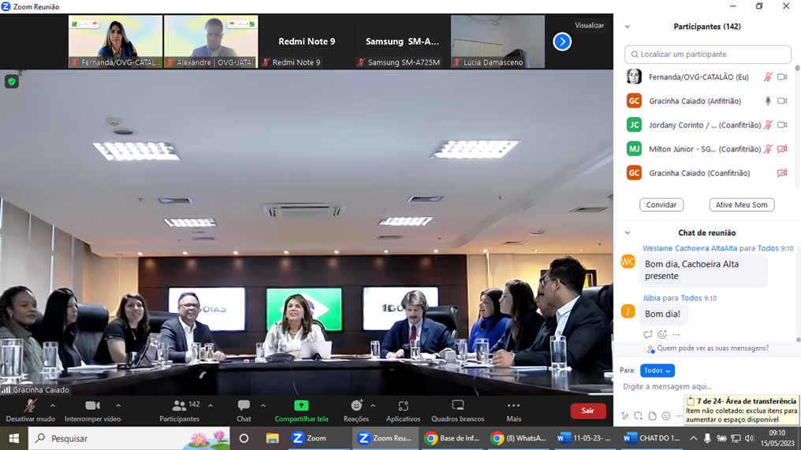 |  | 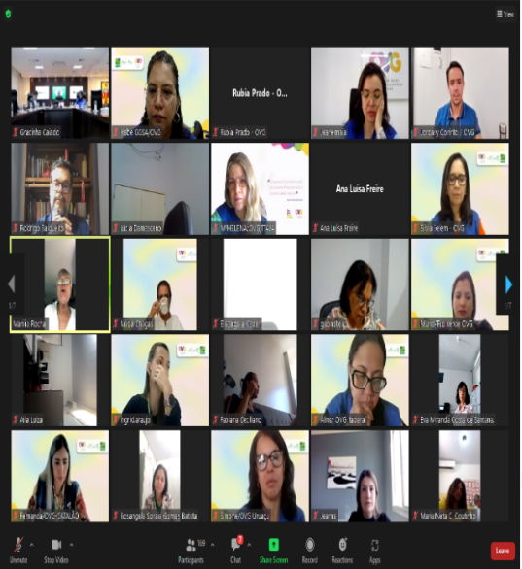 |  | 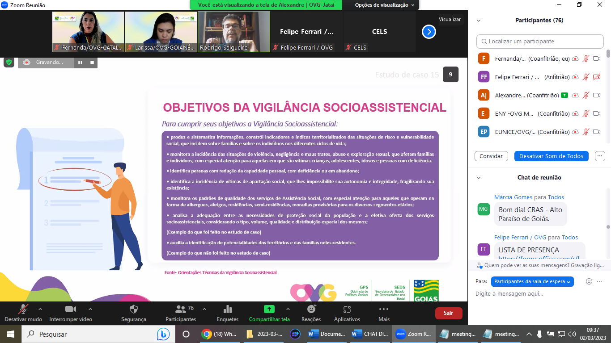
Videoconferência com Primeiras-Damas, Gestores e Trabalhadores do SUAS |  |  |  | Oficina temática: “Uma Equipe do SUAS Distante da População”

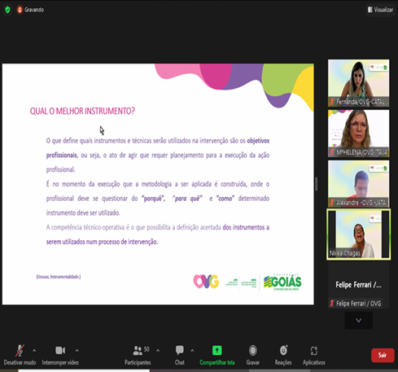 | 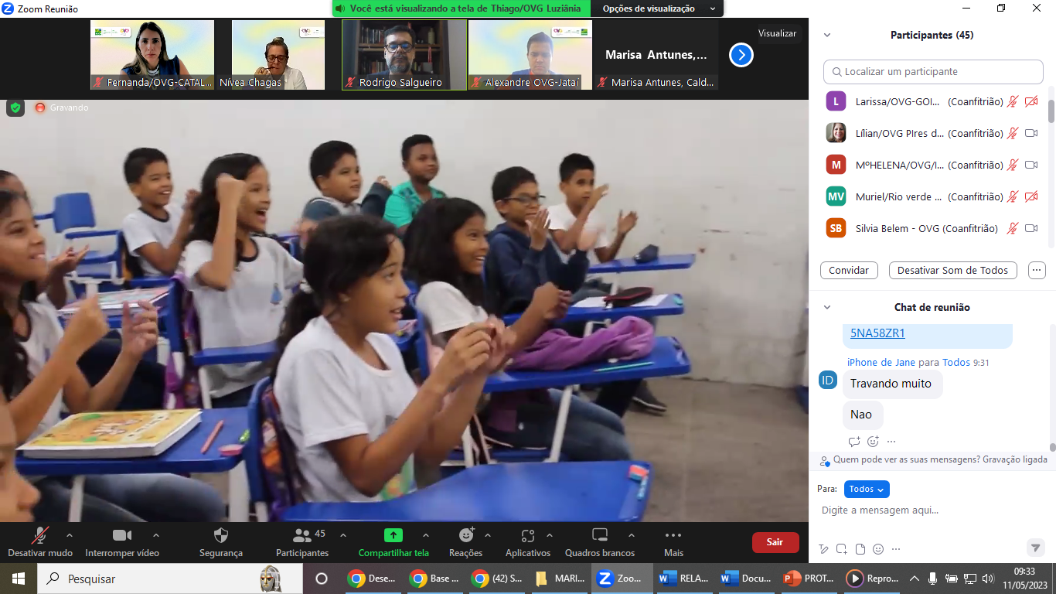 | 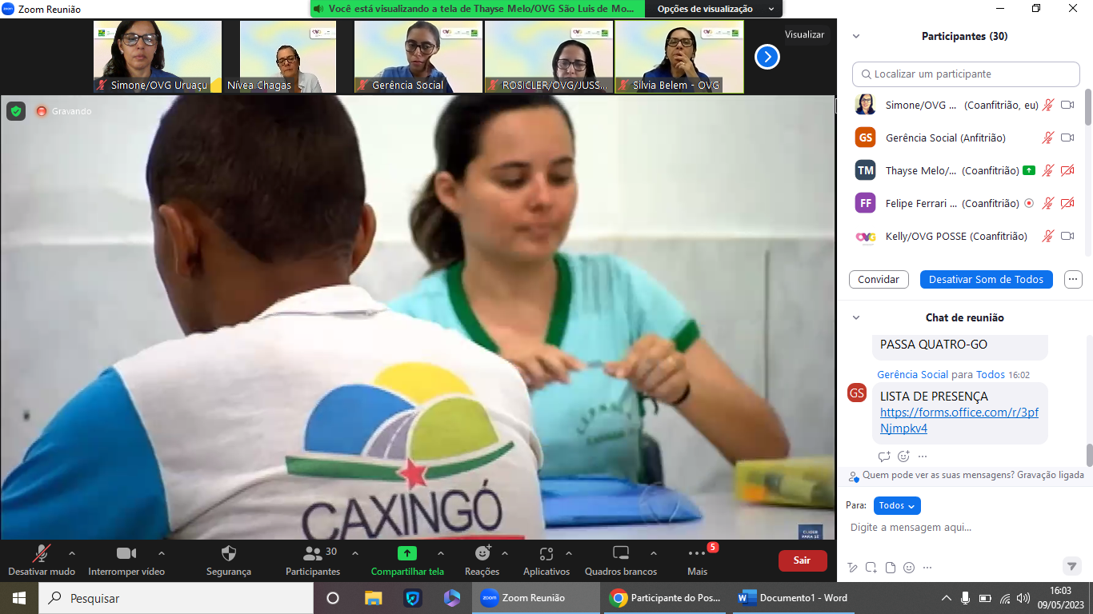
Oficina temática: “Identificar as Desproteções - Um Desafio” | Oficina temática: “Proteção Social, Educação e Cultura no Território Vivo” | Oficina temática: “Existe Inclusão sem Alfabetização?”

 |  | 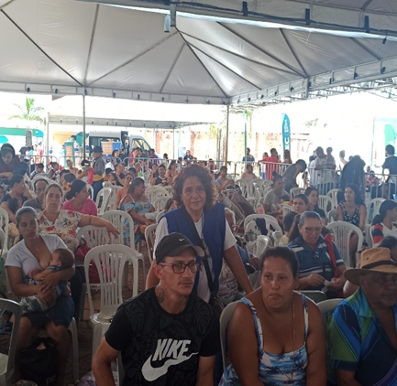
Visita técnica no Polo de Iporá | Visita técnica no Polo de Anápolis | Goiás Social e OVG Perto de Você em Santo Antônio do Descoberto

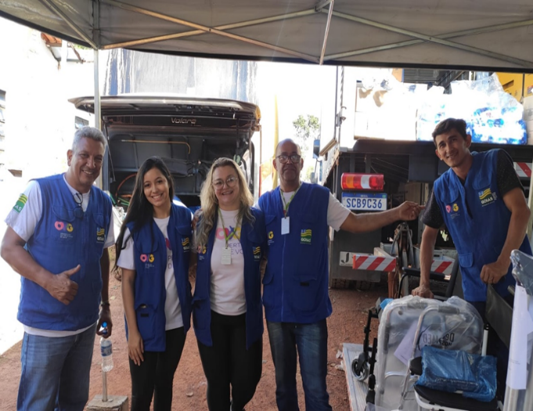 | 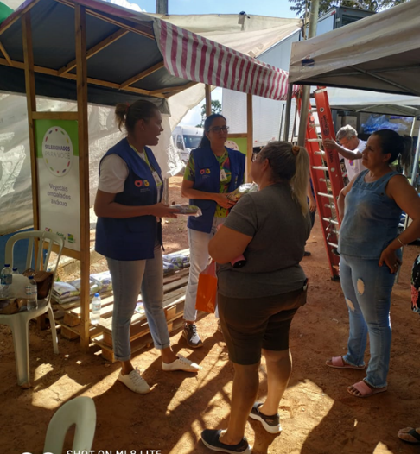
Ação OVG Perto de Você no povoado Recanto das Araras, em Faina, durante a 5ª Edição do Projeto “Saúde, Ação e Cidadania” do Programa Goiás Social

ORGANIZAÇÃO DAS VOLUNTÁRIAS DE GOIÁS
RELATÓRIO GERENCIAL MENSAL DE EXECUÇÃO - 21º Termo Aditivo
CENTRO DE APOIO AO ROMEIRO - CAR
NATAL DO BEM

PLANO DE TRABALHO - EIXO 4: REDE DE VOLUNTARIADO, INVESTIMENTO E PARCERIAS SOCIAIS - GERÊNCIA DE CERIMONIAL E EVENTOS (GCEV): CENTRO DE APOIO AO ROMEIRO E NATAL DO BEM
MÊS DE REFERÊNCIA: MAIO / 2023
OPERACIONALIZAÇÃO DAS AÇÕES DE PROTEÇÃO SOCIAL

1. INDICADORES ESTATÍSTICOS QUE PERMITAM AVALIAÇÃO QUANTITATIVA E QUALITATIVA DO DESEMPENHO E DO CUMPRIMENTO DAS METAS PACTUADAS (P.1 RN nº 013/2017 - TCE-GO)
PROTEÇÃO SOCIAL BÁSICA
CONVÍVIO FAMILIAR, COMUNITÁRIO E ESTÍMULO A MANIFESTAÇÃO CULTURAL
UNIDADE EXECUTORA | ESPECIFICAÇÃO |  | METAS FÍSICAS
 |  |  | Prevista | Realizada
CENTRO DE APOIO AO ROMEIRO - CAR | Número romeiros apoiados em Trindade |  | 0 | 0
 | Número romeiros apoiados em Muquém |  | 0 | 0
NATAL DO BEM | Número brinquedos doados |  | 0 | 0
 | Número visitantes na Vila do Papai Noel |  | 0 | 0

2. MEDIDAS IMPLEMENTADAS COM VISTAS AO SANEAMENTO DE EVENTUAIS DISFUNÇÕES ESTRUTURAIS QUE PREJUDICARAM OU INVIABILIZARAM O ALCANCE DAS METAS FIXADAS (P.4 RN nº 013/2017 - TCE-GO)
Causa: Não é o mês de execução do Centro de Apoio ao Romeiro (CAR), nem do Natal do Bem. No entanto, por serem projetos com etapas extensas de preparo, foram realizadas reuniões de planejamento e encaminhamento, visando a construção e efetivação das atividades em cumprimento aos prazos e demandas.
Medidas implementadas/a implementar: Com o Centro de Apoio ao Romeiro (CAR) de Trindade previsto para ocorrer em junho e o CAR Muquém previsto para agosto, foram realizadas no mês de maio:

- Reuniões periódicas de governança entre a Gerência de Cerimonial e Eventos (GCEV) e a Gerência de Planejamento e Gestão (GPLAN);
- Reuniões de governança com a Diretoria Administrativa e Financeira (DIAF) e suas Gerências, de acordo com a necessidade;
- Encaminhamento de itens e parcerias necessárias à Gerência de Negócios e Captação de Recursos (GNCR);
- Início da coleta de itens captados e do balanço de itens necessários a serem adquiridos ou solicitados via contratos alimentícios da Organização;
- Solicitação da elaboração de:
  - Vídeo institucional da OVG para transmissão durante os dias de execução do projeto; e
  - Projeto gráfico.
- Instruções processuais para requisição de:
  - Ligação e isenção de energia;
  - Fornecedor para Central de Gás;
  - Colaboradores Terceirizados:
    - Equipe de limpeza;
    - Equipe de segurança;
    - Profissionais braçagistas;
    - Profissionais eletricistas e de manutenção.
  - Equipe e escala de bolsistas do PROBEM, de voluntários e do responsável para gestão das equipes que atuarão no local.

Natal do Bem: 1ª Etapa
- Reuniões periódicas de governança da Diretoria Geral (DIGER), Diretoria de Planejamento e Gestão (DIPLAG), Diretoria Administrativa e Financeira (DIAF) e as unidades responsáveis, de acordo com as atribuições definidas pelo Regimento Interno da OVG para as áreas:
  - Gerência de Cerimonial e Eventos (GCEV);
  - Gerência de Planejamento (GPLAN);
  - Gerência de Engenharia e Infraestrutura (GEI);
  - Gerência de Comunicação e Marketing Institucional (GCMI);
  - Gerência de Aquisição de Bens, Produtos e Serviço (GAPS);
  - Gerência Financeira.
- Definição do organograma do projeto, com as Unidades e Coordenações, representadas por um colaborador a ser designado, delimitadas de acordo com o escopo de atividades e com as responsabilidades de cada área;
- Solicitação de cessão de uso do Centro Cultural Oscar Niemeyer (CCON);
- Início de captação e envio de convite às atrações (Coreto e Palácio da Música);
- Definição de programação diária de atrações;
- Instruções processuais para contratações de:
  - Contêiners sanitários;
  - Estruturas Iluminadas.
Prazo para tratar a causa: Junho / 2023 (CAR Trindade), Agosto / 2023 (CAR Muquém) e Novembro / 2023 (Natal do Bem).

3. EXECUÇÃO DOS PROGRAMAS DE TRABALHO PROPOSTOS, COM ESCLARECIMENTOS, SE FOR O CASO, SOBRE AS CAUSAS QUE INVIABILIZARAM O PLENO CUMPRIMENTO DAS METAS ESTABELECIDAS (P.2 RN nº 013/2017 - TCE-GO)
Este campo será preenchido nos meses correspondentes à execução dos projetos.

4. INDICADORES DE GESTÃO QUE PERMITAM AFERIR A EFICIÊNCIA, EFICÁCIA, ECONOMICIDADE, QUALIDADE E PRODUTIVIDADE DA ATUAÇÃO DA ENTIDADE, LEVANDO-SE EM CONTA OS RESULTADOS QUANTITATIVOS E QUALITATIVOS ALCANÇADOS PELA INSTITUIÇÃO (p.3 RN nº 013/2017 - TCE-GO)
De acordo com a Sistemática de Acompanhamento e Avaliação dos Indicadores do Contrato de Gestão entre SEAD e OVG (Anexo IV), os Indicadores de Gestão, nomeados Indicadores de Desempenho, são apresentados semestralmente, nos meses de julho, referente ao primeiro semestre, e janeiro, referente ao segundo semestre.
Goiânia, maio de 2023.
Luís Maurício Bessa Scartezini |  | Janine Almeida Silva Zaiden
Gerente de Planejamento |  | Diretora de Planejamento e Gestão
Sérgio Borges Fonseca Junior |  | Adryanna Leonor Melo de Oliveira Caiado
Diretor Administrativo e Financeiro |  | Diretora Geral

ORGANIZAÇÃO DAS VOLUNTÁRIAS DE GOIÁS
RELATÓRIO GERENCIAL MENSAL DE EXECUÇÃO - 21º Termo Aditivo
ANEXO I - INFORMAÇÕES COMPLEMENTARES
MÊS DE REFERÊNCIA: MAIO / 2023

OPERACIONALIZAÇÃO DAS AÇÕES DE PROTEÇÃO SOCIAL

AÇÕES DE MELHORIA E RESULTADO
No mês de maio, entre produtos (gêneros alimentícios, eletrodomésticos/móveis, equipamentos e materiais hospitalares, materiais de consumo, de higiene pessoal e limpeza), bordados, serviços voluntários e recursos financeiros, foi realizada uma captação de R$ 1.352.132,81 (um milhão, trezentos e cinquenta e dois mil, cento e trinta e dois reais e oitenta e um centavos).

Na área de Tecnologia da Informação, o Sistema de Chamados e Inventário de Bens de informática recebeu a finalização do módulo de inventário e do módulo de auditoria, implementando a automatização da lista de bens patrimoniais da OVG. Visando a realização de inventários, maior segurança e transparência na guarda dos bens da informática, controle periódico e avaliação das condições dos bens, a ação está 100% concluída.

O Sistema de Gestão Integrada (SGI) recebeu a implementação de reestruturação na base de dados e formulários e interfaces comuns entre as unidades, possibilitando a reutilização dos dados sempre que novas áreas forem criadas. Com esse objetivo, foi desenvolvida uma nova base de dados centralizada para as entidades e criado um cadastro para o Programa Banco de Alimentos. Assim, com a finalização dessas etapas, a ação está 100% concluída.

Em somatória, como implementação de melhoria, está em desenvolvimento o Módulo de Cadastro para a Evolução do SGI versão 2.0. Em fase de análise e modelagem do cadastro único de pessoa física, a ação objetiva permitir a integração dos cadastros das pessoas físicas de parte dos Sistemas em uso na OVG, melhorar a gestão e integração dos dados, e encontra-se com taxa de 10% de conclusão.

O Sistema de Diárias teve a implementação de novas demandas de estruturação, dentre as quais: tornar obrigatória a inclusão de anexos ao formulário de prestação de contas; bloquear novas solicitações, quando as últimas duas não estiverem concluídas; criar formulários complementares; e criar o link externo de solicitação de diárias, dentre outras, estando 100% concluídas.

Em relação ao desenvolvimento de treinamentos e tutorias estão em curso:

- Sistema de Diárias: 100% concluído. Foi finalizada a produção e melhoria da qualidade dos manuais e vídeos de treinamento;
- Treinamento CIGAM Web (Compras): 75% concluído. A ação de produção de vídeos e tutoriais está em fase de estruturação, aguardando a definição do fluxo de compras da instituição para dar prosseguimento às etapas;
- Treinamento do Sistema Eletrônico de Informações (SEI): 80% concluído. Está em andamento a produção do material de treinamento de uso do SEI que será disponibilizado para os colaboradores da OVG. Após a gravação do material na Plataforma Zoom, continua em andamento a tratativa de melhoria da qualidade do material.
- Treinamento Presencial do Sistema CIGAM Contratos: 30% concluído. Está em desenvolvido o material de apoio do treinamento presencial, em parceria com setores envolvidos, e a implantação do módulo Contratos do CIGAM. A ação que visa o acompanhamento dos processos e dos contratos da OVG, visa também a possibilidade de integração com módulos de controle financeiros e tem previsão de finalização para ocorrer em julho.

Em relação a reestruturação da OVG e atendimento ao novo Organograma, tivemos como desenvolvimento:

- Servidor de Arquivos: 80% concluído: Está em andamento a fase de compartilhamento de pastas e a configuração e criação de GPO no AD que possibilitará a configuração automática do atalho na área de trabalho dos colaboradores;
- Serviços de impressão: 100% concluído. Foi finalizada após a execução das etapas de mapeamento das impressoras, reestruturação do servidor, habilitação de compartilhamento e instalação de equipamentos entre outras implementações.

Está em andamento o Projeto de Mudança de tecnologia para telefonia VoIP. Visando permitir maior flexibilidade em mudanças organizacionais, economia com o contrato de manutenção, insumos e cabeamento de rede, a ação de adotar os serviços de Voz sobre protocolo de internet (VoIP), tem a previsão das seguintes etapas: execução do estudo de viabilidade financeira do projeto; solicitação de telefones VoIP em comodato; recebimento e entrega dos telefones; testes e liberações na rede da OVG; treinamento para utilização do Software VoIP; atualização da lista de ramais; e solicitação de mensagem automática para as linhas antigas de comunicação com o público externo. Atualmente, na fase de execução da viabilidade financeira, a ação foi implantada nas unidades da OVG que estão sediadas na Chefatura, Praça Cívica, e encontra-se em 2% de conclusão.

Foi desenvolvido o Sistema de Jornada de trabalho. Após a implementação da criação de chefias e subchefias ao fluxo, de acordo com o Organograma da OVG, visando implementar a solicitação de banco de horas ou hora extra à aprovação das chefias imediatas e, posteriormente, à aprovação da Diretoria Administrativa e Financeira (DIAF), foi desenvolvido o sistema que permite aos gestores solicitarem a ordem de serviço dos colaboradores. Foi modificado o fluxo de ordem de serviço, passando a necessitar da aprovação da Diretoria apenas os casos que abarquem jornadas de trabalho aos domingos ou feriados. Com a finalização dessas ações, o sistema encontra-se 100 % concluído.

Está em desenvolvimento o Sistema de Catálogo Digital da Gerência de Programação de Compras (GPCOM). A implementação que estava em 80% de conclusão, vai possibilitar a criação de um catálogo de produtos da OVG, visando a busca do produto e sua vinculação com a gerência responsável. Após a realização dos processos de modelagem e codificação a atividade não apresentou evolução durante o mês de maio por estar em fase de testes da área solicitante.

Foi concluído o desenvolvimento do Sistema para Autoavaliação dos Colaboradores. O programa que será utilizado como uma das ferramentas para a Progressão Horizontal, possibilitando que Gerentes/Coordenadores façam a avaliação do desempenho de funcionários, está 100% concluída.

Está em desenvolvimento o módulo de integração CIGAM com o Sistema GBS de doação. Visando a integração de dois sistemas distintos, incluindo o fluxo de benefícios e sua disponibilidade no Sistema GBS com o Sistema ERP CIGAM, a ação visa possibilitar melhorias no controle da gestão dos benefícios para a GBS e para a área do Estoque. Com a execução das etapas de análise de integração de produtos e cadastros das pessoas físicas e jurídicas, a ação está com taxa de 25% de conclusão.

Foram iniciadas ampliações e melhorias na estrutura de redes da Unidade Móvel OVG Perto de Você. Com a proposta de melhorar a disponibilidade do serviço da rede nos projetos itinerantes, permitindo a troca rápida de servidores em caso de defeito, estão sendo criadas estações de servidores reserva (backup) para reposição. Com taxa de conclusão de 85%, a ação tem previsão de finalização para ocorrer em junho.

Goiânia, maio de 2023.
Luís Maurício Bessa Scartezini | Janine Almeida Silva Zaiden
Gerente de Planejamento | Diretora de Planejamento e Gestão
Jeane de Cássia Dias Abdala Maia | Rúbia Erika Prado Cardoso
Diretora de Promoção Social | Diretora de Programas para Juventude
Roberta Wendorf de Carvalho | Sérgio Borges Fonseca Junior
Diretora de Unidades Socioassistenciais | Diretor Administrativo e Financeiro
Adryanna Leonor Melo de Oliveira Caiado
Diretora Geral

